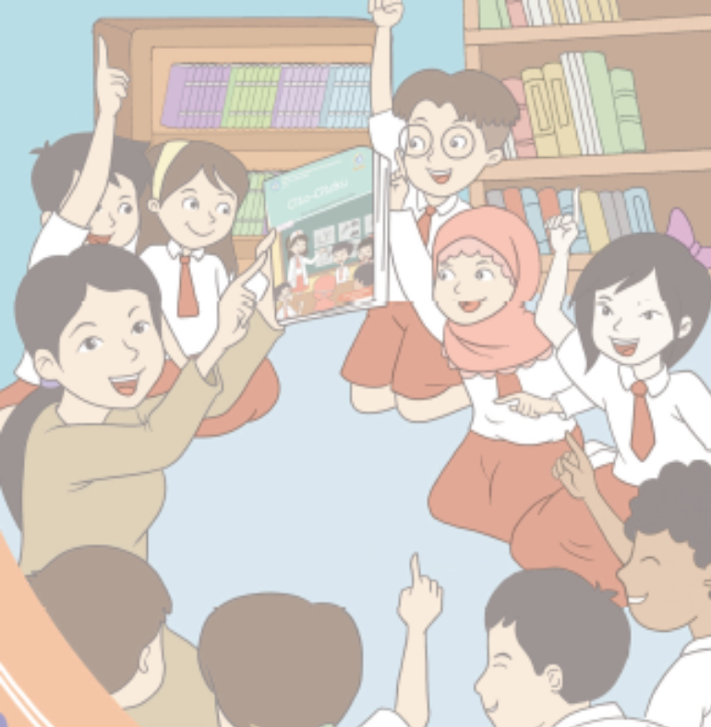

KELAS 4

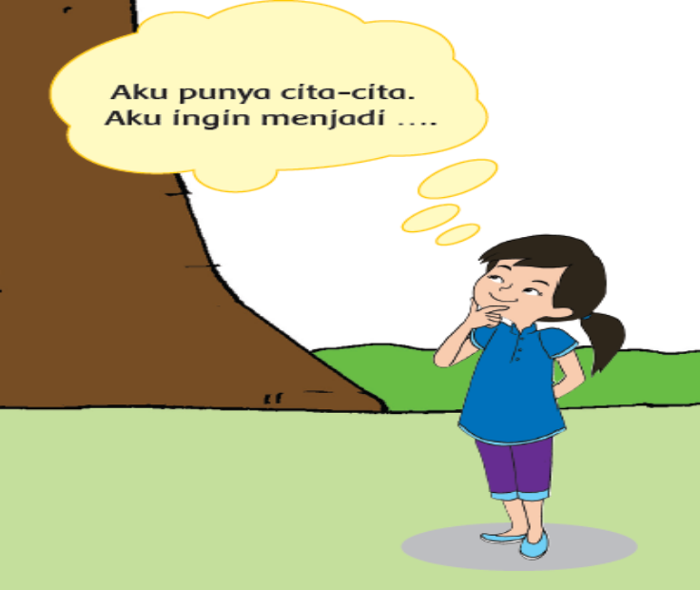

RENCANA PELAKSANAAN PEMBELAJARAN
Nama Sekolah : SDN PAKIS V
Muatan Terpadu : Bahasa Indonesia dan IPA
Tema : 6.Cita - Citaku
Sub tema : 6.1 Giat Berusaha Meraih Cita-citaku
Pembelajaran ke : 1
Kelas / semester : IV / II
Materi Pokok : Puisi, Siklus Hidup Hewan
Alokasi Waktu : 1x pertemuan

A.KOMPETENSI INTI
- Menerima dan menjalankan ajaran agama yang dianutnya.
- Menunjukkan perilaku jujur, disiplin, tanggung jawab, santun, peduli, dan percaya diri dalam berinteraksi dengan keluarga, teman, guru dan tetangga
- Memahami pengetahuan faktual dengan cara mengamati (mendengar, melihat, membaca) dan menanya berdasarkan rasa ingin tahu tentang dirinya, makhluk ciptaan Tuhan dan kegiatannya, dan benda-benda yang dijumpainya di rumah dan di sekolah
- Menyajikan pengetahuan faktual dalam bahasa yang jelas, sistematis dan logis, dalam karya yang estetis, dalam gerakan yang mencerminkan anak sehat, dan dalam tindakan yang mencerminkan perilaku anak beriman dan berakhlak mulia

B.KOMPETENSI DASAR DAN INDIKATOR
BAHASA INDONESIA
3.6 Menggali isi dan amanat puisi yang disajikan secara lisan dan tulis dengan tujuan untuk kesenangan.
4.6 Melisankan puisi hasil karya pribadi dengan lafal, intonasi, dan ekspresi yang tepat sebagai bentuk ungkapan diri.
INDIKATOR
3.6.1 Mengidentifikasikan ciri-ciri puisi dengan benar.
4.6.1 Menyajikan hasil pengamatan tentang ciri-ciri puisi secara terperinci.

IPA
3.2 Membandingkan siklus hidup beberapa jenis makhluk hidup serta mengaitkan dengan upaya pelestariannya.
4.2 Membuat skema siklus hidup beberapa jenis makhluk hidup yang ada di lingkungan sekitarnya, dan slogan upaya pelestariannya.
INDIKATOR
3.2.1 Mengidentifikasi siklus makhluk hidup yang ada di sekitarnya dengan baik.
4.2.1 Membuat skema siklus makhluk hidup yang ada di sekitarnya dengan benar.

C.TUJUAN PEMBELAJARAN
- Melalui kegiatan mengamati dan berdiskusi, siswa mampu mengidentifikasikan ciri-ciri puisi dengan benar.
- Melalui kegiatan membuat kesimpulan, siswa dapat menyajikan hasil pengamatan tentang ciri-ciri puisi secara terperinci.
- Melalui kegiatan melakukan pengamatan, siswa mampu mengidentifikasi siklus makhluk hidup yang ada di sekitarnya dengan baik.
- Melalui kegiatan menyusun gambar tahapan pertumbuhan hewan dan tumbuhan, siswa mampu membuat skema siklus makhluk hidup yang ada di sekitarnya dengan benar

- .Ciri-ciri puisi
- Siklus makhluk hidup
- Tahapan pertumbuhan hewan dan tumbuhan.
D.MATERI PEMBELAJARAN

E.MEDIA
Media pembelajaran :Buku Teks, gambar hewan dan tumbuhan,
contoh-contoh puisi, lingkungan sekitar.

F.METODE PEMBELAJARAN
1.Metode pembelajaran : Bercakap – cakap,bercerita,Tanya jawab , diskusi
2.Pendekatan pembelajaran : Saintifick

G. SUMBER BELAJAR
- Buku Siswa dan Buku Guru Tematik Kelas 4 (Revisi 2017) Indonesia. Kementerian Pendidikan dan Kebudayaan. Cita-Citaku : buku guru / Kementerian Pendidikan dan Kebudayaan.-- Edisi Revisi Jakarta :Kementerian Pendidikan danB Kebudayaan, 2017

H.LANGKAH –LANGKAH PEMBELAJARAN
Kegiatan | Langkah Pembelajaran | Alokasi Waktu
Pendahuluan | - Siswa mempersiapkan diri,membaca pancasila,menyanyi lagu Indonesia Raya,membaca doa  - Siswa membaca buku cerita  - Guru memberi pertanyaan sesuai isi cerita  - Guru memberi apersepsi berupa permainan tentang teka teki tentang cita –cita  - Guru memberi pertanyaan untuk menggali pengalaman yang telah di miliki  - Guru menyampaikan tujuan pembelajaran hari ini tentang tema cita-cita dan sub tema Giat Berusaha Meraih Cita-cita | 15 menit
Inti | - Siswa mengamati gambar yang terdapat pada halaman 1 tentang seorang anak yang sedang membayangkan cita-citanya. Dengan bimbingan guru siswa membahas tentang berbagai pekerjaan yang menjadi cita-cita antara lain menjadi seorang guru, arsitek, dokter hewan, penyanyi, dan pilot.  - Guru mengaitkan kegiatan ini dengan judul tema Cita-Citaku dan judul Subtema Aku dan Cita-Citaku  - Guru dapat memberikan beberapa pertanyaan untuk menstimulus ketertarikan siswa tentang topik Cita-Citaku.  Pertanyaan: Apakah yang dimaksud dengan cita-cita? Apakah kamu memiliki cita-cita? Apakah cita-citamu?  - Siswa mengamati beberapa gambar kegiatan yang dilakukan oleh berbagai profesi. Siswa lalu mencoba mengidentifikasi keahlian-keahlian yang dibutuhkan oleh profesi tersebut sesuai dengan bidangnya. Siswa menuliskan keahlian-keahlian tersebut di kolom yang tersedia pada setiap gambar.  - Siswa kemudian menuliskan pada kolom yang terdapat pada halaman 3 tentang pekerjaan yang menjadi cita-citanya serta menuliskan kegiatan-kegiatan yang dilakukan profesi yang dipilihnya tersebut.  Ayo Membaca  - Siswa membaca teks puisi berjudul “Cita-citaku”. Dengan bimbingan guru, siswa mencoba mengidentifikasi ciri-ciri puisi. Guru membimbing siswa untuk berdiskusi dalam kelompok dan menggunakan pertanyaan-pertanyaan yang disediakan untuk menemukan ciri-ciri puisi. Buatlah kelompok yang terdiri atas 3 – 4 siswa.  - Salah satu anggota kelompok membaca puisi tersebut. Anggota yang lain memperhatikan temannya membaca puisi. Perhatikan bagian-bagian yang teks yang dibaca. Diskusikan ciri-ciri dari teks tersebut. Sebagai panduan menemukan ciri-cirinya, kamu dapat menjawab pertanyaan-pertanyaan berikut. a. Apakah kamu menemukan bahwa teks tersebut terdiri atas kumpulan kata-kata yang tersusun menjadi baris-baris? Apakah kamu menemukan baris-baris tersebut terkumpul menjadi beberapa bagian? Tuliskan bunyi vokal dari kata terakhir setiap baris! Apakah kamu menemukan keteraturan bunyi vokal kata terakhir dalam setiap baris? Tunjukkan keteraturan itu!  - Siswa menyajikan hasil pengamatannya dan hasil diskusinya dalam bentuk sebuah kesimpulan tentang ciri-ciri puisi. Kegiatan ini digunakan sebagai kegiatan untuk memahamkan kepada siswa tentang ciri-ciri puisi (Bahasa Indonesia KD 3.4 puisi adalah sebagai berikut:  Ayo Berlatih  - Siswa mengamati bagian-bagian puisi yang terdapat pada halaman 5. Siswa lalu menuliskan bagian-bagian puisi tersebut menjadi sebuah bait puisi dan menuliskannya pada kolom yang terdapat pada halaman yang sama.  - Siswa membaca dan memahami teks informasi tentang cita-cita mulia menjadi seorang dokter hewan. Dengan bimbingan guru, siswa membahas tentang profesi menjadi seorang dokter hewan serta tugas-tugas seorang dokter hewan.  - Guru dapat memberikan pertanyaan: Adakah di antara kalian yang bercita-cita menjadi dokter hewan? Apakah tugas utama seorang dokter hewan?  Ayo Mengamati  - Siswa mengamati beberapa gambar hewan peliharaan yang terdapat pada halaman 6. Siswa mengamati gambar anak-anak hewan dan hewan yang sudah dewasa. Dengan bimbingan guru, siswa lalu mendiskusikan bagaimana hewan-hewan tersebut mengalami pertumbuhan.  - Guru dapat memberikan pertanyaan: Apakah kalian memiliki hewan peliharaan? Apakah hewan peliharaanmu mempunyai anak?Bagaimanakah tahapan-tahapan pertumbuhan hewan yang kamu ketahui?  Ayo Berdiskusi  - Bentuklah kelompok yang terdiri atas 3-4 siswa. Secara berkelompok siswa mengamati beberapa gambar tahapan pertumbuhan hewan yang terdapat pada halaman 8. Siswa lalu menyusun gambar-gambar tahapan pertumbuhan hewan tersebut menjadi tahapan pertumbuhan hewan yang benar. Setiap kelompok kemudian berdiskusi dan menuliskan kesimpulan hasil diskusinya tentang tahapan pertumbuhan hewan tersebut pada kolom yang terdapat pada halaman 9. Setiap kelompok mempresentasikan hasil kesimpulannya di depan kelas. | 150 menit
penutup | - Siswa bersama guru merangkum materi pembelajaran dengan mencatat hal –hal yang penting  - Siswa mengerjakan lembar evaluasi  - Siswa menyanyi lagu daerah  - Siswa memdapat kegiatan tindak lanjut  - Siswa membaca doa pulang | 10 menit

I. Jenis Penilaian
1. Membuat Kesimpulan dari Pengamatan dan Diskusi
Bentuk penilaian: Penugasan
Instrumen Penilaian: rubrik
KD Bahasa Indonesia 3.6 dan 4.6
Tujuan Kegiatan Penilaian:
- Mengukur pengetahuan siswa dalam mengidentifikasi ciri-ciri puisi
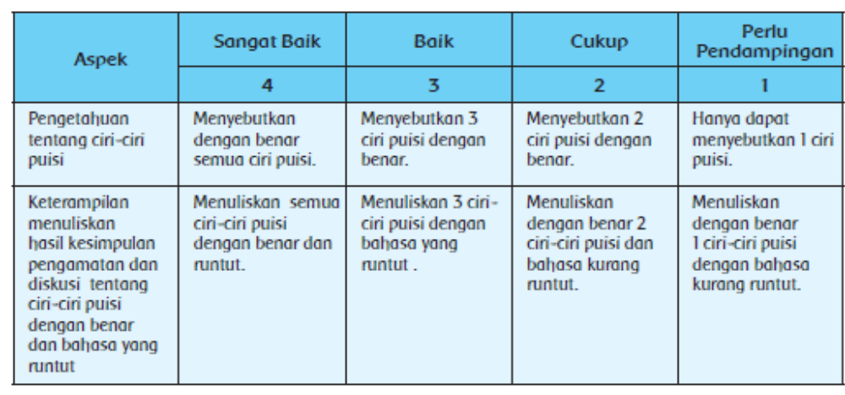

2. Menyusun Tahapan Perkembangan Hewan
Bentuk penilaian: Penugasan
Instrumen Penilaian: daftar periksa/rubrik
KD IPA 3.2 dan 4.2
Tujuan Kegiatan Penilaian:
      - Mengukur pemahaman siswa tentang tahapan perkembangan hewan.
- Mengembangkan keterampilan siswa dalam membuat skema siklus hidup makhluk hidup.
Tahapan pertumbuhan hewan adalah sebagai berikut:

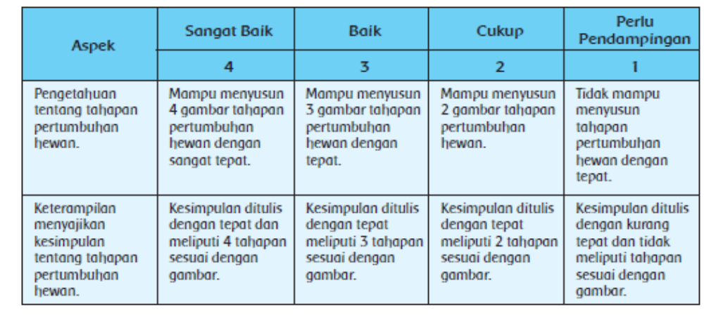
Sikap:
- Ketelitian dan tanggung jawab
Pengetahuan:
- Ciri-ciri puisi
- Siklus makhluk hidup
- Tahapan pertumbuhan hewan dan tumbuhan.
Keterampilan:
- Mengamati ciri-ciri puisi
- Membuat kesimpulan tentang ciri-ciri puisi.
- Mengidentifikasikan siklus makhluk hidup.
- Membuat skema tahapan pertumbuhan hewan dan tumbuhan.

Mengetahui  Kepala SDN PAKIS V  IRAWAN MUHANIK, S.Pd  NIP.197412031997072002 | Surabaya,………………………………  Guru Kelas IV -  MERA PUPUT PUTRI,SPd

RENCANA PELAKSANAAN PEMBELAJARAN

Nama Sekolah : SDN PAKIS V
Muatan Terpadu : Bahasa Indonesia,IPA,SBDP
Tema : 6.Cita - Citaku
Sub tema : 6.1 Giat Berusaha Meraih Cita-citaku
Pembelajaran ke : 2
Kelas / semester : IV / II
Materi Pokok : Siklus hidup hewan (IPA)
Makna isi puisi ( Bhs.Ind)
Tempo lagu (SBdP)
Alokasi Waktu : 1 x pertemuan

A.KOMPETENSI INTI
- Menerima dan menjalankan ajaran agama yang dianutnya.
- Menunjukkan perilaku jujur, disiplin, tanggung jawab, santun, peduli, dan percaya diri dalam berinteraksi dengan keluarga, teman, guru dan tetangga
- Memahami pengetahuan faktual dengan cara mengamati (mendengar, melihat, membaca) dan menanya berdasarkan rasa ingin tahu tentang dirinya, makhluk ciptaan Tuhan dan kegiatannya, dan benda-benda yang dijumpainya di rumah dan di sekolah
- Menyajikan pengetahuan faktual dalam bahasa yang jelas, sistematis dan logis, dalam karya yang estetis, dalam gerakan yang mencerminkan anak sehat, dan dalam tindakan yang mencerminkan perilaku anak beriman dan berakhlak mulia
B.KOMPETENSI DASAR DAN INDIKATOR
Bahasa Indonesia
3.6 Menggali isi dan amanat puisi yang disajikan secara lisan dan tulis dengan tujuan untuk kesenangan.
4.6 Melisankan puisi hasil karya pribadi dengan lafal, intonasi, dan ekspresi yang tepat sebagai bentuk ungkapan diri
INDIKATOR
3.6.1 Mengidentifikasi ciri-ciri puisi yang berkaitan dengan akhir baris pada bait dengan benar.
4.6.1 Menyajikan hasil pengamatan tentang ciri-ciri puisi secara terperinci.
IPA
3.2 Membandingkan siklus hidup beberapa jenis makhluk hidup serta mengaitkan dengan upaya pelestariannya.
4.2 Membuat skema siklus hidup beberapa jenis makhluk hidup yang adadi lingkungan sekitarnya dan slogan upaya pelestariannya
INDIKATOR
3.2.1 Membuat kesimpulan tentang daur hidup makhluk hidup yang berbeda dengan tepat.
4.2.1.Membuat skema siklus makhluk hidup yang ada di sekitarnya dengan benar.

SBDP
3.2 Mengetahui tanda tempo dan tinggi rendah nada.
4.2 Menyanyikan lagu dengan memperhatikan tempo dan tinggi rendah nada.
INDIKATOR
3.2.1 Mengidentifikasi tanda tempo dan tinggi rendah nada dengan benar.
4.2.1 Bernyanyi dengan tempo yang berbeda dengan tepat.

C.TUJUAN PEMBELAJARAN
- Melalui kegiatan mengamati dua buah lagu yang berbeda, siswa mampu mengidentifikasi tanda tempo dan tinggi rendah nada dengan benar.
- Melalui kegiatan mengamati dua buah lagu yang berbeda, siswa mampu bernyanyi dengan tempo yang berbeda dengan tepat.
- Melalui kegiatan mengamati sebuah puisi, siswa mampu mengidentifikasi ciri-ciri puisi yang berkaitan dengan akhir baris pada bait dengan benar.
- Melalui kegiatan mengamati daur hidup kupu-kupu dan belalang, siswa mampu membuat kesimpulan tentang daur hidup makhluk hidup yang berbeda dengan tepat.

D.MATERI PEMBELAJARAN
- Tanda tempo tinggi rendah nada pada lagu.
- Ciri-ciri puisi yang berkaitan dengan akhir baris pada bait.
- Daur hidup makhluk hidup yang berbeda

E.METODE DAN PENDEKATAN
Metode Pembelajaran : Bercakap –cakap,diskusi,Tanya Jawab,Pemberian Tugas.
Pendekatan pembelajaran : Saintifick
F.MEDIA PEMBELAJARAN
gambar metamorfosis, teks lagu, teks puisi dan pantun,

G. SUMBER BELAJAR
- Buku Siswa dan Buku Guru Tematik Kelas 4 (Revisi 2017) Indonesia. Kementerian Pendidikan dan Kebudayaan. Cita-Citaku : buku guru / Kementerian Pendidikan dan Kebudayaan.-- Edisi Revisi Jakarta :Kementerian Pendidikan dan Kebudayaan, 2017

H.LANGKAH-LANGKAH PEMBELAJARAN
Kegiatan | Langkah Pembelajaran | Alokasi Waktu
Pendahuluan | - Siswa mempersiapkan diri,membaca pancasila,menyanyi lagu Indonesia Raya,membaca doa  - Siswa membaca buku cerita  - Guru memberi pertanyaan sesuai isi cerita  - Guru memberi apersepsi berupa permainan tentang teka teki tentang cita –cita  - Guru memberi pertanyaan untuk menggali pengalaman yang telah di miliki  - Guru menyampaikan tujuan pembelajaran hari ini tentang tema cita-cita dan sub tema aku dan cita –cita | 15 Menit
Inti | - Siswa membaca teks pada halaman 10 tentang Siti yang mempunyai cita-cita ingin menjadi peneliti di bidang tumbuhan dan hewan.  - Dengan bimbingan guru, siswa membahas tugas-tugas dari seorang peneliti tumbuhan dan hewan, lalu apa saja yang diperlukan Siti untuk menjadi seorang peneliti di bidang tumbuhan dan hewan.  - Siswa mengamati sebuah gambar halaman belakang rumah siti yang indah dan rapi.  - Dengan bimbingan guru, siswa lalu membahas apa saja yang terdapat pada gambar halaman rumah Siti.  - Guru dapat memberikan beberapa pertanyaan untuk menstimulus ketertarikan siswa tentang cita-cita Siti.  - Siswa bernyayi lagu "Kupu-Kupu yang Lucu" dan "Tik-Tik Bunyi Hujan".  - Siswa mempelajari teks lagu berjudul “Kupu- Kupu yang Lucu” ciptaan Ibu Sud. Dengan bimbingan guru, siswa mempelajari notasi dan cara menyanyikan lagu tersebut dengan tempo yang sesuai.  - Siswa juga mempelajari dan menyanyikan lagu berjudul “Tik-Tik Bunyi Hujan” dengan tempo yang sesuai.  - Selesai bernyanyi, guru lalu menjelaskan tentang tempo lambat dan tempo cepat sesuai dengan simbol yang digunakan untuk menandai cepat atau lambat lagu itu dinyanyikan.  - Siswa mengamati penulisan lagu “Kupu- Kupu yang Lucu” dan “Tik-Tik Bunyi Hujan” dengan memperhatikan tanda tempo yang ada di lagu-lagu tersebut.  - Siswa kemudian mencocokkan dengan tanda tempo lagu cepat dan lambat yang terdapat pada halaman 12-13 Buku Siswa.  - Siswa lalu menuliskan tanda lagu yang terdapat pada lagu tersebut di kolom yang tersedia.  - Setelah mengetahui tanda tempo lagu tersebut, siswa lalu menyanyikan kembali kedua lagu tersebut dengan tempo yang sesuai.  - Siswa mencermati tabel informasi yang berisi keterangan atau istilah yang dipakai pada sebuah lagu untuk menunjukkan tempo lagu.  - Siswa memperdalam pemahamannya tentang tempo lagu dengan menjawab pertanyaan yang disajikan dalam buku siswa.  - Guru mengaitkan kegiatan ini dengan judul tema Cita-Citaku dan judul Subtema Aku dan Cita-Citaku.  - Siswa menyajikan hasil pengamatannya berupa tanda yang terdapat pada kedua lagu pada kolom yang tersedia.  Ayo Membaca  - Siswa membaca puisi dengan judul "Cita-Citaku"  Ayo Berlatih  - Siswa mengamati teks puisi berjudul “Cita-citaku” yang terdapat pada halaman 15. Dengan bimbingan guru,  - siswa membaca teks puisi tersebut dengan lafal dan intonasi yang baik.  - Setelah membaca puisi, siswa lalu berlatih dengan menjawab beberapa pertanyaan yang berkaitan dengan puisi tersebut. Siswa menuliskan jawabannya pada kolom yang tersedia.  Ayo Mengamati  - Siswa mengamati bunyi vokal akhir setiap kata terakhir pada setiap baris puisi yang terdapat pada halaman ini.  - Dengan bimbingan guru, siswa membahas kesimpulan siswa setelah mengamati bunyi akhir baris-baris pada setiap bait. Siswa lalu menuliskan kesimpulannya tersebut pada kolom yang tersedia.  - Siswa membaca sebuah puisi lain yang terdapat pada halaman 17, siswa lalu menuliskan akhir baris-baris pada bait puisi tersebut pada kolom yang tersedia.  - Dengan bimbingan guru, siswa membahas tentang vokal akhir pada baris-baris puisi yang disebut dengan rima. Guru menjelaskan jenis puisi yang memiliki rima yang teratur contohnya pada pantun.  - Siswa lalu mengamati sebuah bait contoh pantun.  - Siswa menyajikan hasil pengamatannya dengan menuliskan bunyi akhir baris-baris pada bait puisi tersebut dan menuliskan kesimpulan hasil pengamatannya pada kolom yang tersedia.  - Kegiatan ini digunakan sebagai kegiatan untuk memahamkan kepada siswa tentang mengidentifikasi ciri-ciri puisi. (Bahasa Indonesia KD 3.6) HASIL YANG DIHARAPKAN Kecermatan dan ketelitian siswa dalam mengamati teks puisi, kemampuan dan keterampilan siswa dalam mengidentifikasi ciri-ciri puisi.  Ayo Mengamati  - Siswa mengamati gambar kepompong yang menggantung di atas daun.  Ayo Berdiskusi  - Siswa mengamati gambar sebuah kepompong yang menempel di dahan pohon.  - Dengan bimbingan guru, siswa lalu membahas tentang kepompong yang merupakan pertumbuhan dan perkembangan dari ulat.  - Guru menjelaskan kepompong itulah yang akan menjadi kupu-kupu. Prosespertumbuhan dan perkembangan kupu-kupu disebut daur hidup.  - Dengan bimbingan guru, siswa juga membahas tentang proses perubahan bentuk selama daur hidup kupu-kupu yang dinamakan metamorfosis. Siswa lalu mengamati tahapan daur hidup kupu-kupu dan gambar yang berkaitan.  Ayo Berdiskusi  - Setelah memahami proses daur hidup kupu-kupu, siswa kemudian mengamati dan mendiskusikan proses daur hidup belalang.  - Siswa secara kelompok yang terdiri atas 4-5 siswa mendiskusikan perbedaan siklus hidup kupu-kupu dengan siklus hidup belalang. Siswa menuliskan kesimpulan hasil diskusinya pada kolom yang tersedia pada halaman 21.  - Dengan bimbingan guru, siswa lalu membahas tentang daur hidup kupu-kupu dan belalang. Daur hidup pada kupu-kupu disebut metamorfosis sempurna. Daur hidup belalang disebut metamorfosis tidak sempurna. HASIL YANG DIHARAPKAN Kecermatan dan ketelitian siswa dalam membandingkan daur hidup kupu-kupu dan belalang, kemampuan dan keterampilan siswa dalam berdiskusi dan menulis kesimpulan hasil diskusi. | 150 Menit
Penutup | - Siswa bersama guru merangkum materi pembelajaran dengan mencatat hal –hal yang penting  - Siswa mengerjakan lembar evaluasi  - Siswa menyanyi lagu daerah  - Siswa memdapat kegiatan tindak lanjut  - Siswa membaca doa pulang | 10 Menit
I.PENILAIAN
1.Bernyanyi sesuai tanda tempo
Bentuk penilaian: Praktek
Instrumen Penilaian: rubrik
KD SBDP 3.2 dan 4.2
Tujuan Kegiatan Penilaian:
- Melihat pemahaman siswa dalam mengidentifikasi tanda tempo pada sebuah lagu
- Melihat keterampilan siswa dalam menyanyikan lagu sesuai dengan tanda tempo yang digunakan.
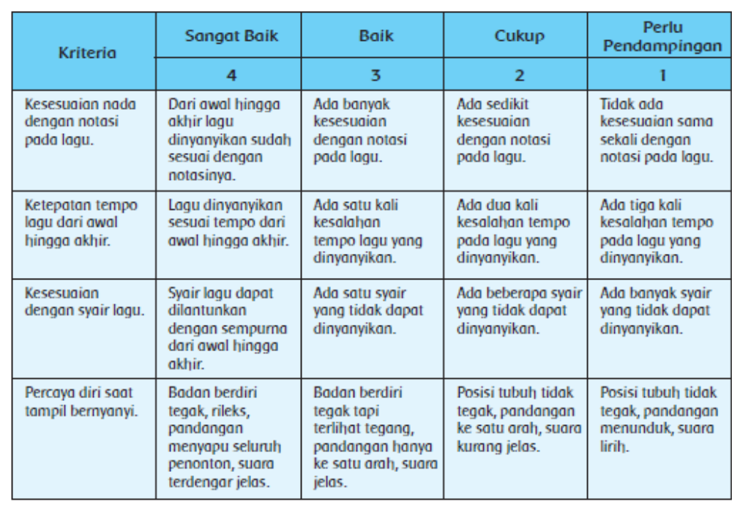

2. Menuliskan bunyi akhir baris-baris pada bait puisi
Bentuk penilaian: Penugasan
Instrumen Penilaian: daftar periksa/rubrik
KD Bahasa Indonesia 3.6
Tujuan Kegiatan Penilaian:
Melihat pemahaman siswa dalam mengamati bunyi akhir baris-baris pada setiap bait.
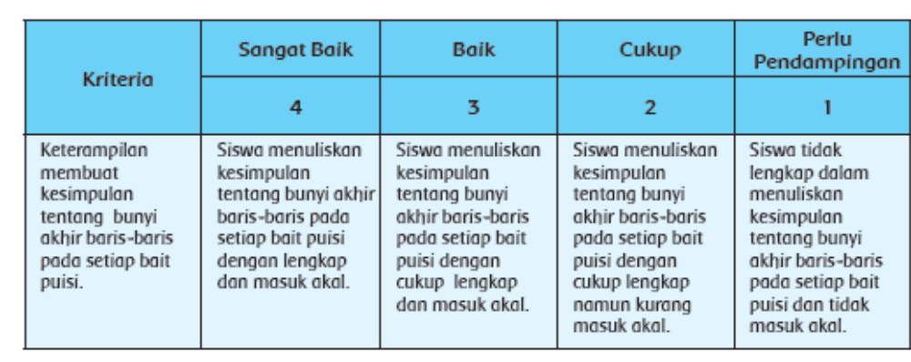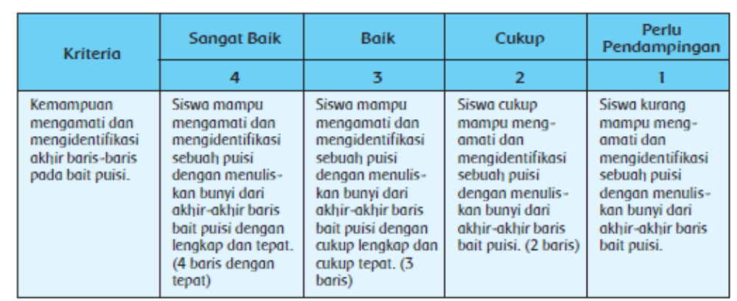
3. Membuat kesimpulan dari pengamatan dan diskusi
Bentuk penilaian: Penugasan
Instrumen Penilaian: daftar periksa/rubrik
IPA KD 3.2
Tujuan Kegiatan Penilaian:
- Mengukur pemahaman siswa tentang daur hidup kupu-kupu dan belalang.
- Mengukur kemampuan siswa dalam mendiskusikan daur hidup kupu-kupu dan belalang.
- Mengembangkan keterampilan siswa dalam menulis kesimpulan hasil diskusi.
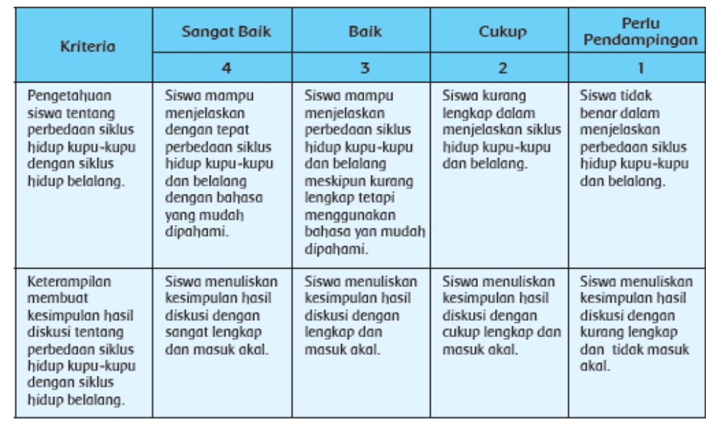
Mengetahui  Kepala Sekolah  Irawan Muhanik, S.Pd  NIP.197412031997072002 | Surabaya,  Guru Kelas IV  MERA PUPUT PUTRI,SPd |  | Surabaya, 3 Januari 2018  Guru Kelas IV

RENCANA PELAKSANAAN PEMBELAJARAN
Nama Sekolah : SDN PAKIS V
Muatan Terpadu : Bahasa Indonesia,IPS,PKN
Tema : 6.Cita - Citaku
Sub tema : 6.1 Giat Berusaha Meraih Cita-citaku
Pembelajaran ke : 3
Kelas / semester : IV / II
Materi Pokok : Puisi,SDA,Ragam Kegiatan
Alokasi Waktu : 1xpertemuan

A.KOMPETENSI INTI
- Menerima dan menjalankan ajaran agama yang dianutnya.
- Menunjukkan perilaku jujur, disiplin, tanggung jawab, santun, peduli, dan percaya diri dalam berinteraksi dengan keluarga, teman, guru dan tetangga
- Memahami pengetahuan faktual dengan cara mengamati (mendengar, melihat, membaca) dan menanya berdasarkan rasa ingin tahu tentang dirinya, makhluk ciptaan Tuhan dan kegiatannya, dan benda-benda yang dijumpainya di rumah dan di sekolah
- Menyajikan pengetahuan faktual dalam bahasa yang jelas, sistematis dan logis, dalam karya yang estetis, dalam gerakan yang mencerminkan anak sehat, dan dalam tindakan yang mencerminkan perilaku anak beriman dan berakhlak mulia
B.KOMPETENSI DASAR DAN INDIKATOR
BAHASA INDONESIA
3.6 Menggali isi dan amanat puisi yang disajikan secara lisan dan tulis dengan tujuan untuk kesenangan.
4.6 Melisankan puisi hasil karya pribadi dengan lafal, intonasi, dan ekspresi yang tepat sebagai bentuk ungkapan diri
INDIKATOR
3.6.1 Membuat puisi sendiri
4.6.1 Menggunakan hasil pengamatannya tentang ciri-ciri puisi secara tepat.

PPKN
1.3 Mensyukuri keberagaman umat beragama di masyarakat sebagai anugerah Tuhan Yang Maha Esa dalam konteks Bhineka Tunggal Ika.
2.3 Bersikap toleran dalam keberagaman umat beragama di masyarakat dalam konteks Bhinneka Tunggal Ika.
3.3 Menjelaskan manfaat keberagaman karakteristik individu dalam kehidupan sehari-hari.
4.3 Mengemukakan manfaat keberagaman karakteristik individu dalam kehidupan sehari-hari.
INDIKATOR
3.3.1 Mengidentifikasi keragaman kegiatan orang-orang yang ada di lingkungan sekitar dan manfaatnya dalam kehidupan sehari-hari dengan baik.
4.3.1 Menjelaskan hasil identifikasi keragaman kegiatan orang-orang yang ada di lingkungan sekitar dan manfaatnya secara tepat
IPS
3.1 Mengidentifikasi karakteristik ruang dan pemanfaatan sumberdaya alam untuk kesejahteraan masyarakat dari tingkat kota/kabupaten sampai tingkat provinsi.
4.1 Menyajikan hasil identifikasi karakteristik ruang dan pemanfaatan sumber daya alam untuk kesejahteraan masyarakat dari tingkat kota/ kabupaten sampai tingkat provinsi
INDIKATOR
3 .1.1 Mengidentifikasi hubungan karakteristik ruang dengan sumber daya alam yang ada di lingkungannya dengan benar.
3.1.2 Melaporkan hubungan antara karakteristik ruang dengan sumber daya alam yang ada di lingkungannya dengan tepat.
4.1.1 Melalui kegiatan membuat puisi sendiri, siswa mampu menggunakan hasil pengamatannya tentang ciri-ciri puisi secara tepat.
C.TUJUAN PEMBELAJARAN
- Melalui kegiatan melakukan pengamatan di lingkungan sekitar, siswa dapat mengidentifikasi keragaman kegiatan orang-orang yang ada di lingkungan sekitar dan manfaatnya dalam kehidupan sehari-hari dengan baik.
- Melalui kegiatan menuliskan hasil pengamatan, siswa dapat menjelaskan hasil identifikasi keragaman kegiatan orang-orang yang ada di lingkungan sekitar dan manfaatnya secara tepat.
- Melalui kegiatan melakukan pengamatan dan berdiskusi dalam kelompok, siswa dapat mengidentifikasi hubungan karakteristik ruang dengan sumber daya alam yang ada di lingkungannya dengan benar.
- Melalui kegiatan menuangkan hasil diskusi dalam bentuk laporan, siswa dapat melaporkan hubungan antara karakteristik ruang dengan sumber daya alam yang ada di lingkungannya dengan tepat.
- Melalui kegiatan membuat puisi sendiri, siswa mampu menggunakan hasil pengamatannya tentang ciri-ciri puisi secara tepat.

D.MATERI PEMBELAJARAN
- Keragaman kegiatan di lingkungan sekitar
- Hubungan karakteristik ruang dengan SDA yang ada di lingkungannya.
- Ciri-ciri puisi

E.METODE DAN PENDEKATAN
Metode Pembelajaran : Bercakap –cakap,diskusi,Tanya Jawab,Pemberian Tugas.
Pendekatan pembelajaran : Saintifick
F.MEDIA PEMBELAJARAN
gambar hewan dan tumbuhan, gambar berbagai profesi di
lingkungan sekitar, contoh-contoh puisi
G. SUMBER BELAJAR
- Buku Siswa dan Buku Guru Tematik Kelas 4 (Revisi 2017) Indonesia. Kementerian Pendidikan dan Kebudayaan. Cita-Citaku : buku guru / Kementerian Pendidikan dan Kebudayaan.-- Edisi Revisi Jakarta :Kementerian Pendidikan dan Kebudayaan, 2017

H.LANGKAH-LANGKAH PEMBELAJARAN
Kegiatan | Langkah Pembelajaran | Alokasi Waktu
Pendahuluan | - Siswa mempersiapkan diri,membaca pancasila,menyanyi lagu Indonesia Raya,membaca doa  - Siswa membaca buku cerita  - Guru memberi pertanyaan sesuai isi cerita  - Guru memberi apersepsi berupa permainan tentang teka teki tentang cita –cita  - Guru memberi pertanyaan untuk menggali pengalaman yang telah di miliki  - Guru menyampaikan tujuan pembelajaran hari ini tentang tema cita-cita dan sub tema Giat Berusaha Meraih Cita-cita | 15 menit
Inti | - Siswa diberikan 4 gambar peternakan dan mengamati gambar tersebut.  - Siswa mengamati gambar yang disajikan di Buku Siswa, guru membimbing siswa untuk melihat perbedaan pada gambar dari segi pekerjaan yang dilakukan. Guru mengaitkan diskusi ini dengan judul tema dan mendorong rasa ingin tahu siswa tentang keragaman kegiatan yang dilakukan oleh masyarakat di sekitar mereka.  - Guru meminta siswa untuk memberikanpendapat mereka tentang gambar yang mereka amati, secara individu siswa menuliskan hasil pengamatan mereka dalam kolom yang disediakan/pada buku catatanmereka.  - Guru membimbing diskusi kelas untuk mengaitkan gambar yang siswa amati dengan keragaman kegiatan orangorang  yang ada di lingkungan sekitar dan manfaatnya dalam kehidupan sehari-hari. Tujuan dari kegiatan ini adalah untuk memahamkan kepada siswa tentang keragaman kegiatan dalam masyarakat (PPKn KD 3.3 dan 4.3).  - Guru meneruskan kegiatan dengan memberikan beberapa pertanyaan pancingan yang berkaitan dengan lingkungan sekitarmereka, khususnya tentang sumber daya alam yang berupa buah dan sayur.  - Guru memberikan pertanyaan pancingan  kepada siswa:  1. Menurutmu di lingkungan seperti apakah buah apel tumbuh dengan subur?  2. Bagaimana dengan brokoli? Wortel? Apakah mereka membutuhkan kondisi lingkungan yang sama dengan apel? Mengapa? .  - Guru memimpin diskusi dan memberikan penjelasan tentang kondisi lingkungan yang dibutuhkan oleh tanaman untuk tumbuh dengan subur.  - Dari hasil diskusi dan penjelasan guru, siswa membuat peta konsep yang menjelaskan tentang lingkungan yang sesuai agar tanaman dapat tumbuh subur.  - Kegiatan ini digunakan untuk memberikan pemahaman kepada siswa tentang hubungan karakteristik ruang dengan sumber daya alam yang ada di lingkungannya (IPS KD 3.1)  - Kegiatan pembelajaran dilanjutkan dengan diskusi yang dipimpin oleh guru tentang macam-macam sumber daya alam (dapat diperbarui dan tidak dapat diperbarui).  - Siswa mengamati beberapa gambar yang disajikan di Buku Siswa, guru memberikan beberapa pertanyaan yang terkait dengan gambar dan sumber daya alam (usaha apa yang dilakukan oleh manusia untuk mengelola SDA dan memanfaatkannya)  - Siswa dalam kelompok berdiskusi untuk mengerjakan tugas yang diberikan oleh guru.  - Penugasan tersebut merupakan kegiatan perpaduan PPKn dan IPS, di mana siswa diminta untuk mengidentifikasi kondisi lingkungan tempat hidupnya, potensi sumber  daya dan jenis jenis pencaharian/pekerjaan penduduk.  - Siswa mengolah hasil diskusi kelompoknya dalam bentuk laporan yang berupa tabel dan menuliskan kesimpulannya.  - Kegiatan ini dirancang untuk mencapai kompetensi PPKn 3.3 dan 4.3 dan IPS 3.1 dan 4.1 dalam satu penugasan terpadu.  - Siswa mencoba mencari tahu apakah perbedaan/keragaman yang mereka temukan dalam masyarakat juga dapat ditemukan dalam kelas mereka.  - Secara berpasangan siswa saling bertanya tentang cita-cita dan manfaatnya bagi kehidupan di sekitarnya.  - Secara bersama-sama dalam diskusi kelas, siswa mendata cita-cita Teman sekelas dan manfaatnya bagi lingkungan tempat tinggalnya.  - Siswa mencermati teks puisi dengan judul “Hidupku Penuh Warna”.  - Guru menggunakan kegiatan ini untuk mengukur pengetahuan siswa tentang isi puisi dan keterampilan siswa dalam mengidentifikasikan ciri-ciri puisi.  - Siswa menjawab pertanyaan yang disediakan padaa buku siswa  - Apakah judul puisi tersebut? Siapakah pengarangnya?  - Apakah yang kamu bayangkan ketika kamu membaca judul puisi tersebut?  - Menurutmu, apakah isi puisi tersebut?  - Berapakah jumlah bait dalam puisi tersebut?  - Berapakah jumlah baris di setiap baitnya?  - Tentukanlah rima setiap bait pada puisi tersebut! | 150 menit
Penutup | - Siswa bersama guru merangkum materi pembelajaran dengan mencatat hal –hal yang penting  - Siswa mengerjakan lembar evaluasi  - Siswa menyanyi lagu daerah  - Siswa memdapat kegiatan tindak lanjut  - Siswa membaca doa pulang | 15 menit
I.PENILAIAN
1. Penugasan Terpadu (Laporan Hasil Diskusi Kelompok)
Bentuk penilaian: Penugasan
Instrumen Penilaian: Rubrik
KD PPKn 3.3 dan 4.3 dan IPS 3.1 dan 4.1
Tujuan Kegiatan Penilaian:
- Mengukur pemahaman dan keterampilan siswa dalam menjelaskan keberagaman kegiatan yang ditemukan dalam kehidupan masyarakat.
- Mengukur pemahaman dan keterampilan siswa dalam melaporkan tentang hubungan karakteristik ruang dengan sumber daya alam.
Rubrik penilaian laporan hasil diskusi kelompok dan membuat kesimpulan PPKn KD 3.3 dan 4.3
IPS KD 3.1 dan 4.1
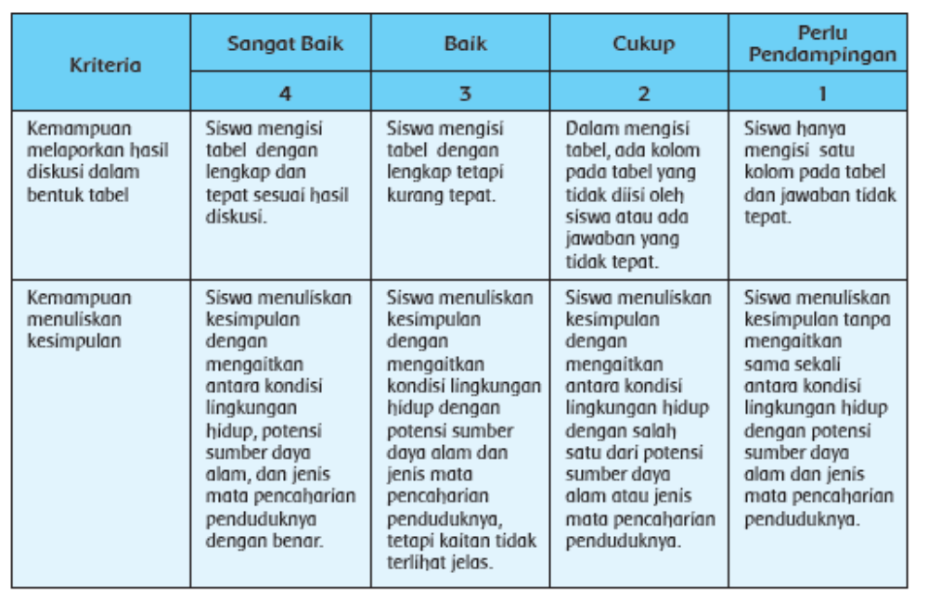
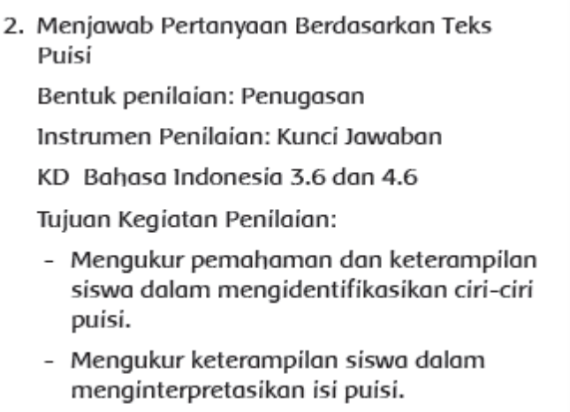

Mengetahui  Kepala Sekolah  Irawan Muhanik, S.Pd  NIP.197412031997072002 | Surabaya,……………………………….  Guru Kelas IV  MERA PUPUT PUTRI,SPd

RENCANA PELAKSANAAN PEMBELAJARAN

Nama Sekolah : SDN PAKIS V
Muatan Terpadu : Bahasa Indonesia,IPS,PKN
Tema : 6.Cita - Citaku
Sub tema : 6.1 Giat Berusaha Meraih Cita-citaku
Pembelajaran ke : 4
Kelas / semester : IV / II
Materi Pokok : Puisi, Sda,Ragam Kegiatan
Alokasi Waktu : 1xpertemuan

A.KOMPETENSI INTI
- Menerima dan menjalankan ajaran agama yang dianutnya.
- Menunjukkan perilaku jujur, disiplin, tanggung jawab, santun, peduli, dan percaya diri dalam berinteraksi dengan keluarga, teman, guru dan tetangga
- Memahami pengetahuan faktual dengan cara mengamati (mendengar, melihat, membaca) dan menanya berdasarkan rasa ingin tahu tentang dirinya, makhluk ciptaan Tuhan dan kegiatannya, dan benda-benda yang dijumpainya di rumah dan disekolah
- Menyajikan pengetahuan faktual dalam bahasa yang jelas, sistematis dan logis, dalam karya yang estetis, dalam gerakan yang mencerminkan anak sehat, dan dalam tindakan yang mencerminkan perilaku anak beriman dan berakhlak mulia

B.KOMPETENSI DASAR DAN INDIKATOR
Bahasa Indonesia
3.6 Menggali isi dan amanat puisi yang disajikan secara lisan dan tulis dengan tujua untuk kesenangan.
4.6 Melisankan puisi hasil karya pribadi dengan lafal, intonasi, dan ekspresi yang tepat sebagai bentuk ungkapan diri.
INDIKATOR
3.6.1 Membuat puisi sendiri
4.6.2 Menggunakan hasil pengamatannya tentang ciri-ciri puisi secara tepat.

IPS
3.1 Mengidentifikasi karakteristik ruang dan pemanfaatan sumber daya alam untuk kesejahteraan masyarakat dari tingkat kota/kabupaten sampai tingkat provinsi.
4.1 Menyajikan hasil identifikasi karakteristik ruang dan pemanfaatan sumber daya alam untuk kesejahteraan masyarakat dari tingkat kota/ kabupaten sampai tingkat provinsi.
INDIKATOR
3.1.1 Mengidentifikasi hubungan karakteristik ruang dengan sumber daya alam yang ada di lingkungannya dengan benar.
4.1.1 Melaporkan hubungan antara karakteristik ruang dengan sumber daya alam yang ada di lingkungannya dengan tepat
PPKn
1.3 Mensyukuri keberagaman umat beragama di masyarakat sebagai anugerah Tuhan Yang Maha Esa dalam konteks Bhineka Tunggal Ika.
2.3 Bersikap toleran dalam keberagaman umat beragama di masyarakat dalam konteks Bhinneka Tunggal Ika.
3.3 Menjelaskan manfaat keberagaman karakteristik individu dalam kehidupan sehari-hari.
4.3 Mengemukakan manfaat keberagaman karakteristik individu dalam kehidupan sehari-hari.
INDIKATOR
3.3.1 Mengidentifikasi keragaman kegiatan dalam masyarakat dengan benar.

C.TUJUAN PEMBELAJARAN
1. Melalui kegiatan mencari tahu tentang kegiatan-kegiatan yang dilakukan temannya, siswa mampu mengidentifikasi keragaman kegiatan orang orang di sekitarnya dengan tepat.
2. Melalui kegiatan membuat kesimpulan dari kegiatan bertanya, siswa mampu menjelaskan hasil identifikasi keragaman kegiatan orang-orang yang ada di lingkungan sekitarnya dengan benar.
3. Melalui kegiatan mencermati puisi yang dibacakan temannya dan menuliskan makna tiap baitnya, siswa mampu menjelaskan makna puisi dengan benar.
4. Melalui kegiatan mencari informasi dan berdiskusi, siswa mampu mengidentifikasikan hubungan karakteristik ruang dengan sumber daya alam yang ada di lingkungannya.

D.MATERI PEMBELAJARAN
- Mencari tahu tentang kegiatan-kegiatan yang dilakukan temannya dan mengidentifikasi keragaman kegiatan orang-orang disekitarnya.
- Membuat kesimpulan dari kegiatan bertanya, dan menjelaskan hasil identifikasi keragaman kegiatan orang-orang yang ada di lingkungan sekitarnya.
- Mencermati puisi yang dibacakan temannya dan menuliskan makna tiap baitnya, serta mampu menjelaskan makna puisi.
- Mencari informasi dan berdiskusi, dan mengidentifikasikan hubungan karakteristik ruang dengan SDA yang ada di lingkungannya
E.METODE DAN PENDEKATAN
Metode Pembelajaran : Bercakap –cakap,diskusi,Tanya Jawab,Pemberian Tugas.
Pendekatan pembelajaran : Saintifick

F.MEDIA PEMBELAJARAN
gambar macam-macam sumber daya alam , teks puisi

G.Sumber Belajar
- Buku Siswa dan Buku Guru Tematik Kelas 4 (Revisi 2017) Indonesia. Kementerian Pendidikan dan Kebudayaan. Cita-Citaku : buku guru / Kementerian Pendidikan dan Kebudayaan.-- Edisi Revisi Jakarta :Kementerian Pendidikan dan Kebudayaan, 2017

H.LANGKAH-LANGKAH PEMBELAJARAN
Kegiatan | Langkah Pembelajaran
Pendahuluan  15 menit | 1. Siswa mempersiapkan diri,membaca pancasila,menyanyi lagu Indonesia Raya,membaca doa  2. Siswa membaca buku cerita  3. Guru memberi pertanyaan sesuai isi cerita  4. Guru memberi apersepsi berupa permainan tentang teka teki tentang cita –cita  5. Guru memberi pertanyaan untuk menggali pengalaman yang telah di miliki  6. Guru menyampaikan tujuan pembelajaran hari ini tentang tema cita-cita dan sub tema Giat Berusaha Meraih Cita-cita
Inti  150 menit | - Guru membuka pelajaran dengan meminta siswa menceritakan kegiatan yangmereka sukai di rumah, guru mengaitkan pembicaraan tersebut dengan cerita Siti yang disajikan di Buku Siswa, guru memberikan penekanan bahwa kegiatan yang disukai tiap-tiap siswa bisa saja berbeda satu sama lainnya.  - Siswa mencari informasi tentang kegiatankegiatan yang disukai oleh temannya. Siswa menggunakan daftar pertanyaan yang ia buat sebagai panduan dalam bertanya. Dari hasil kegiatan tersebut, siswa mengolah informasiyang didapatkan menjadi sebuah kesimpulan.  - kesimpulan dan memberikan penekanan bahwa kegiatan yang disukai maupun tidak disukai bisa jadi sangat beragam. Apabila dalam satu kelas ditemukan keragaman kegiatan tersebut maka dalam kehidupan masyarakat pun akan dijumpai keragaman tersebut. Kegiatan ini mengarah pada kompetensi PPKn KD dan 4.3  - Siswa membaca dalam hati bacaan “Kisah Sukses Mengatasi Kegagalan” pada Buku Siswa halaman 37. (Alternatif kegiatan: siswa bergantian membaca bacaan secara bersambung. Saat satu orang siswa membaca, siswa lain menyimak.)  - Siswa diminta menceritakan kembali isi bacaan secara singkat. Siswa juga diminta menyebutkan sikap yang dapat diteladani dari tokoh-tokoh dalam bacaan.  - Selanjutnya, siswa menjawab pertanyaanpertanyaan pada Buku Siswa.  - Kegiatan ini untuk memahamkan siswa mengenai kompetensi PPKn KD 1.3, 2.3, 3.3,dan 4.3.  - Siswa mengamati gambar, lalu membaca bacaan tentang keragaman ras di Indonesia.  - Dari gambar pada Buku Siswa, siswa mengidentifikasi perbedaan, ciri khas, dankeunikan setiap kostum daerah yang terlihat. Kegiatan ini dapat dikembangkan, misalnya siswa menceritakan pengalamannya saat mengenakan pakaian daerah.  - Selanjutnya siswa mendikusikan jawaban pertanyaan-pertanyaan pada Buku Siswa halaman 41. Kegiatan diskusi dilakukan dalam kelompok terdiri atas 4-5 siswa.  - Secara bergantian, setiap kelompok menjelaskan hasil diskusi di depan  - kelompok-kelompok lain.  - Guru membagi kelas dalam beberapa kelompok. Bersama dengan kelompoknya,s iswa berdiskusi untuk menyelesaikan tugas yang diberikan. Siswa mencari informasi mengenai sumber daya alam yang terdapat  - di daerahnya, siswa bersama dengan kelompoknya mengidentifikasi jenis-jenis sumber daya alam baik yang tidak dapat ataupun dapat diperbarui yang terdapat di daerahnya.  - Siswa mengolah informasi yang didapat bersama dengan kelompoknya menjadi sebuah laporan  - Kegiatan ini digunakan untuk memberikan pemahaman kepada siswa  - tentang kompetensi IPS KD 3.1 dan 4.1 hubungan karakteristik ruang  - dengan sumber daya alam yang ada di lingkungannya.  - Siswa membaca dalam hati puisi “Tanah Airku, Tanah yang Beragam”. Kegiatan ini dapat dilakukan berulang-ulang hingga siswa  - memahami makna yang terkandung dalam setiap bait puisi. Guru memberikan waktu dapat sekitar 10 menit.  - Selanjutnya, siswa melakukan kegiatan secara berpasangan untuk menentukan  - makna setiap bait pada puisi “Tanah Airku, Tanah yang Beragam”.  - Sebagi pengembangan kegiatan, guru dan siswa dapat menggunakan puisi yang lain untuk ditentukan maknanya.  - Kegiatan ini dilakukan untuk mengukur pencapaian kompetensi Bahasa  Indonesia KD 3.6 dan 4.6.
Penutup  10 menit | 1. Siswa bersama guru merangkum materi pembelajaran dengan mencatat hal –. hal yang penting  2. Siswa mengerjakan lembar evaluasi  3. Siswa menyanyi lagu daerah  4. Siswa memdapat kegiatan tindak lanjut  5. Siswa membaca doa pulang

I.PENILAIAN
Jenis Penilaian
1. Membuat Kesimpulan dari Hasil Bertanya tentang Keragaman Kegiatan
Bentuk penilaian: Penugasan
Instrumen Penilaian: Rubrik
KD PPKN 3.3 dan 4.3
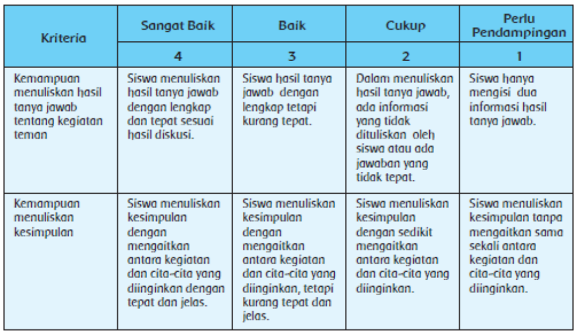

2. Menuliskan Makna dari Puisi yang Dibacakan
Bentuk penilaian: Penugasan
Instrumen Penilaian: Rubrik
KD Bahasa Indonesia 3.6 dan 4.6
Tujuan Kegiatan Penilaian: Mengukur kemampuan siswa dalam menjelaskan
makna puisi
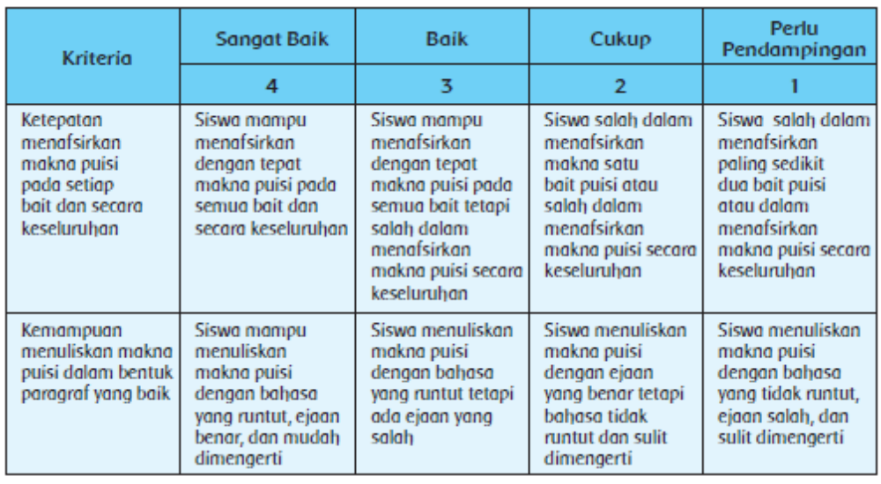
3. Membuat Laporan Diskusi tentang Sumber Daya Alam
Bentuk penilaian: Penugasan
Instrumen Penilaian: Rubrik
KD IPS 3.1 dan 4.1
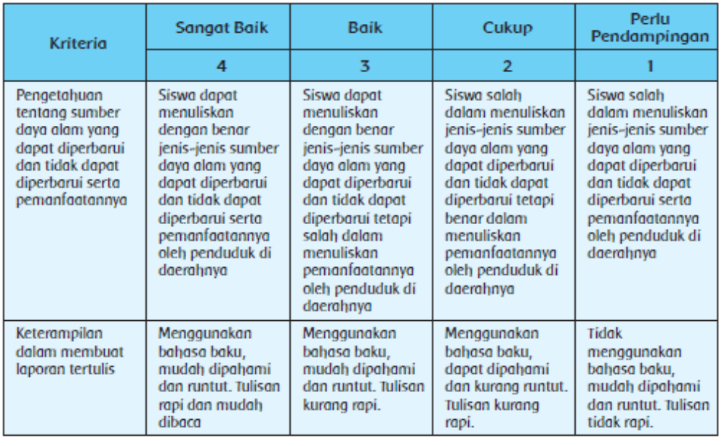

Mengetahui  Kepala Sekolah  Irawan Muhanik, S.Pd  NIP.197412031997072002 | Surabaya,……………………  Guru Kelas IV -  MERA PUPUT PUTRI,SPd

RENCANA PELAKSANAAN PEMBELAJARAN

Nama Sekolah : SDN PAKIS V
Muatan Terpadu : Bahasa Indonesia,SBDP,PKN
Tema : 6.Cita - Citaku
Sub tema : 6.1 Giat Berusaha Meraih Cita-citaku
Pembelajaran ke : 5
Kelas / semester : IV / II
Materi Pokok : Isi dan amanat puis. tanda tempo dan tinggi rendah nada,
Keberagaman umat beragama
Alokasi Waktu : 1xpertemuan

A.KOMPETENSI INTI
- Menerima dan menjalankan ajaran agama yang dianutnya.
- Menunjukkan perilaku jujur, disiplin, tanggung jawab, santun, peduli, dan percaya diri dalam berinteraksi dengan keluarga, teman, guru dan tetangga
- Memahami pengetahuan faktual dengan cara mengamati (mendengar, melihat, membaca) dan menanya berdasarkan rasa ingin tahu tentang dirinya, makhluk ciptaan Tuhan dan kegiatannya, dan benda-benda yang dijumpainya di rumah dan di sekolah
- Menyajikan pengetahuan faktual dalam bahasa yang jelas, sistematis dan logis, dalam karya yang estetis, dalam gerakan yang mencerminkan anak sehat, dan dalam tindakan yang mencerminkan perilaku anak beriman dan berakhlak mulia

B.KOMPETENSI DASAR DAN INDIKATOR
Bahasa Indonesia
3.6 Menggali isi dan amanat puisi yang disajikan secara lisan dan tulis dengan tujuan untuk kesenangan.
4.6 Melisankan puisi hasil karya pribadi dengan lafal, intonasi, dan ekspresi yang tepat sebagai bentuk ungkapan diri.
INDIKATOR
3.6.1 Menjelaskan dan mengungkapkan makna yang terkandung dalam puisi dengan benar.

SBdP
3.2 Mengetahui tanda tempo dan tinggi rendah nada.
4.2 Menyanyikan lagu dengan memperhatikan tempo dan tinggi rendah nada.
INDIKATOR
3.2.1 Mengidentifikasi tempo dan tinggi rendahnya nada dalam lagu dengan benar.
4.2.1 Menyesuaikan tempo dengan jenis lagu dengan tepat.

PPKn
1.3 Mensyukuri keberagaman umat beragama di masyarakat sebagai anugerah Tuhan Yang Maha Esa dalam konteks Bhineka Tunggal Ika.
2.3 Bersikap toleran dalam keberagaman umat beragama di masyarakat dalam konteks Bhinneka Tunggal Ika.
3.3 Menjelaskan manfaat keberagaman karakteristik individu dalam kehidupan sehari-hari.
4.3 Mengemukakan manfaat keberagaman karakteristik individu dalam kehidupan sehari-hari.
INDIKATOR
3.3.1 Mengidentifikasi keragaman kegiatan orang-orang yang ada di lingkungan sekitar dan manfaatnya dalam kehidupan sehari-hari dengan baik.
4.3.1 Menjelaskan hasil identifikasi keragaman kegiatan orang-orang yang ada di lingkungan sekitar dan manfaatnya secara tepat

C.TUJUAN PEMBELAJARAN
- Melalui kegiatan membaca dan mencermati puisi, siswa mampu menjelaskan makna yang terkandung dalam puisi dengan tepat.
- Melalui kegiatan membuat puisi sendiri, siswa mampu mengungkapkan makna yang terkandung dalam puisi secara lisan maupun tulisan dengan benar.
- Melalui kegiatan mencermati syair lagu, siswa mengidentifikasi tempo dan tinggi rendahnya nada dalam lagu dengan benar.
- Melalui kegiatan menyanyikan lagu, siswa menyesuaikan tempo dengan jenis lagu dengan tepat.
- Melalui kegiatan mengamati gambar dan lingkungan sekitar, siswa mampu mengidentifikasi keragaman kegiatan dalam masyarakat dengan bena
D.MATERI PEMBELAJARAN
- Makna puisi
- Tempo dan tinggi rendahnya nada dalam lagu.
- Keragaman kegiatan dalam masyarakat.

E.METODE DAN PENDEKATAN
Metode Pembelajaran : Bercakap –cakap,diskusi,Tanya Jawab,Pemberian Tugas.
Pendekatan pembelajaran : Saintifick

F.MEDIA PEMBELAJARAN
, gambar macam-macam kegiatan, teks lagu, teks puisi,

G. SUMBER BELAJAR
- Buku Siswa dan Buku Guru Tematik Kelas 4 (Revisi 2017) Indonesia. Kementerian Pendidikan dan Kebudayaan. Cita-Citaku : buku guru / Kementerian Pendidikan dan Kebudayaan.-- Edisi Revisi Jakarta :Kementerian Pendidikan dan Kebudayaan, 2017

H.LANGKAH-LANGKAH PEMBELAJARAN
Kegiatan | Langkah Pembelajaran
Pendahuluan  15 menit | 1. Siswa mempersiapkan diri,membaca pancasila,menyanyi lagu Indonesia Raya,membaca doa  2. Siswa membaca buku cerita  3. Guru memberi pertanyaan sesuai isi cerita  4. Guru memberi apersepsi berupa permainan tentang teka teki tentang cita –cita  5. Guru memberi pertanyaan untuk menggali pengalaman yang telah di miliki  6. Guru menyampaikan tujuan pembelajaran hari ini tentang tema cita-cita dan sub tema Giat Berusaha Meraih Cita-cita
Inti  150 menit | - Siswa membacakan puisi yang disajikan pada Buku Siswa.  - Siswa menjawab pertanyaan-pertanyaan yang diajukan berdasarkan puisi yang  dibacanya.  - Siswa mengidentifikasikan makna dari puisi secara bertahap dengan menjelaskan isi puisi pada tiap bait.  - Siswa diberi kesempatan untuk menggunakan kreatifitasnya dengan mencoba menemukan judul lain yang bisa digunakan untuk puisi yang disajikan pada buku.  - Kegiatan ini digunakan untuk memberikan pemahaman kepada siswa dalam menjelaskan makna puisi (Bahasa Indonesia KD 3. 6 dan 4.6)  - Siswa dengan bimbingan guru menyanyikan lagu “Aku Ingin Jadi Penerbang” secara bersama-sama. Siswa menentukan tempo yang digunakan pada lagu tersebut.  - Siswa berlatih untuk membedakan tinggi rendahnya nada pada lagu dengan  memberikan tanda.  - Pada bait pertama lagu, siswa memberikan tanda pada nada-nada tinggi, pada bait kedua siswa memberikan tanda pada nadanada rendah.  - Kegiatan ini digunakan untuk memberikan pemahaman kepada siswa tentang tempo dan tinggi rendahnya nada pada lagu.  - Siswa berkreasi dengan membuat puisi.  - Siswa mengikuti langkah-langkah yang harus dilakukan dalam membuat puisi:  - menentukan tema/judul puisi  - menentukan jumlah bait dalam puisi yangakan dibuat  - menentukan isi yang akan disampaikan pada tiap bait  - mengembangkan puisi berdasarkan halhal tersebut di atas.  12 Kegiatan ini digunakan untuk mengukur  pemahaman dan keterampilan siswa dalam menjelaskan makna puisi (Bahasa Indonesia KD 3. 6 dan 4.6).  13 Pada kegiatan ini siswa menggunakan gambar yang disediakan untuk mengaitkan kegiatan yang suka dilakukan dengan prediksi cita-cita yang diinginkan. Seseorang yang suka menari biasanya memiliki citacita menjadi penari, seseorang yang ingin menjadi pelukis biasanya suka melukis.  14 Guru dapat menstimulus diskusi kelas dengan meminta siswa untuk menceritakan hal-hal yang ia suka lakukan dan kaitannya dengan cita-cita yang diinginkan.  15 Siswa bersama dengan kelompoknya membuat tabel yang berisi data tentang kegemaran dan cita-cita anggota kelompoknya.  16 Siswa mendiskusikan beberapa pertanyaan bersama dengan kelompoknya.  - apakah kegemaran siswa dapat membantunya mencapai cita-cita  - apakah ada kegemarannya yang tidak sesuai dengan cita?  17 Siswa bersama dengan kelompoknya menuliskan kesimpulan dari diskusinya di kertas tugas yang disediakan.
Penutup  10 menit | 1.Siswa bersama guru merangkum materi pembelajaran dengan mencatat hal –hal yang penting  2.Siswa mengerjakan lembar evaluasi  3.Siswa menyanyi lagu daerah  4.Siswa memdapat kegiatan tindak lanjut  5.Siswa membaca doa pulang

I.PENILAIAN
Jenis Penilaian
1. Membuat Puisi dan Menjelaskan Makna Puisi
Bentuk penilaian: Penugasan
Instrumen Penilaian: daftar periksa/rubrik
KD Bahasa Indoensia 3.6 dan 4.6
Tujuan Kegiatan Penilaian: Mengukur
pemahaman dan keterampilan siswa dalam mengidentifikasikan makna puisi
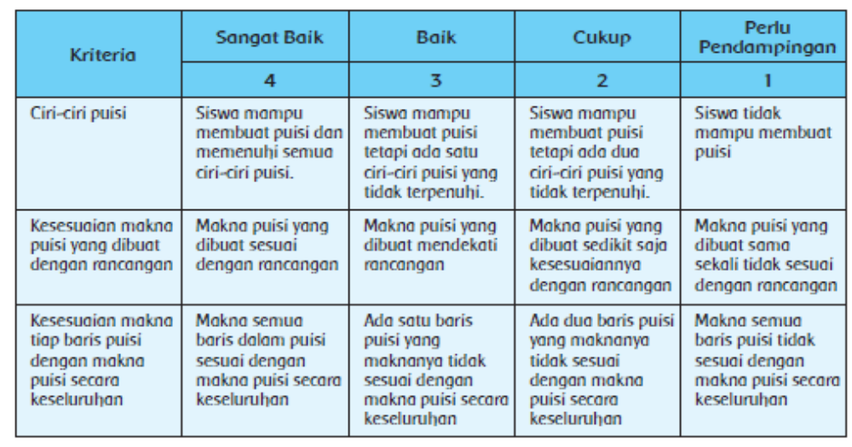
2. Mengidentifikasi Tempo dan Tinggi Rendahnya Nada
Bentuk penilaian: Penugasan
Instrumen Penilaian: daftar periksa/rubrik
KD SBDP 3.2 dan 4.2
Tujuan Kegiatan Penilaian:
Mengukur pemahaman siswa tentang tempo dan tinggi rendahnya nadadalam lagu.
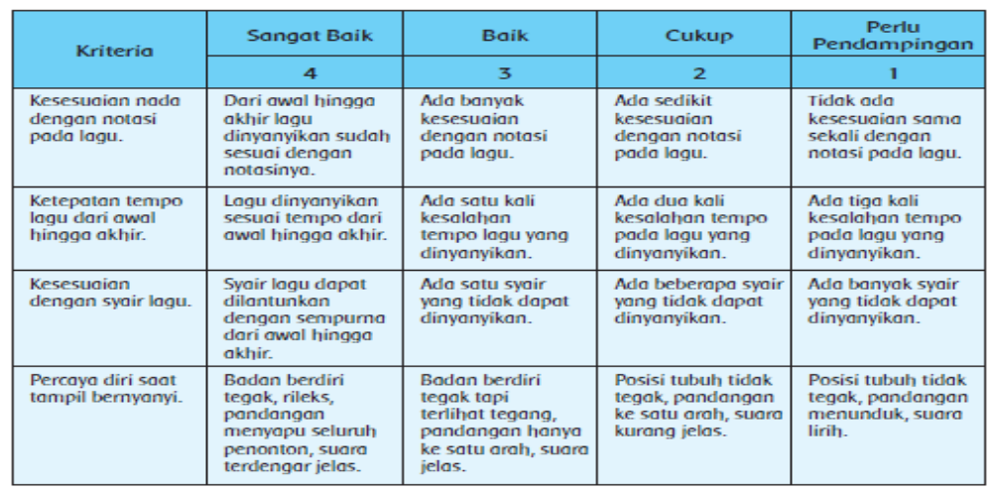

3. Mengidentifikasi Keragaman Kegiatan Teman dalam Kelas
Bentuk penilaian: Penugasan
Instrumen Penilaian: daftar periksa/rubrik
KD PPKn 3.3. dan 4.3
Tujuan Kegiatan Penilaian:
Mengukur pemahaman siswa tentang keragaman kegiatan teman dalam satu kelas.
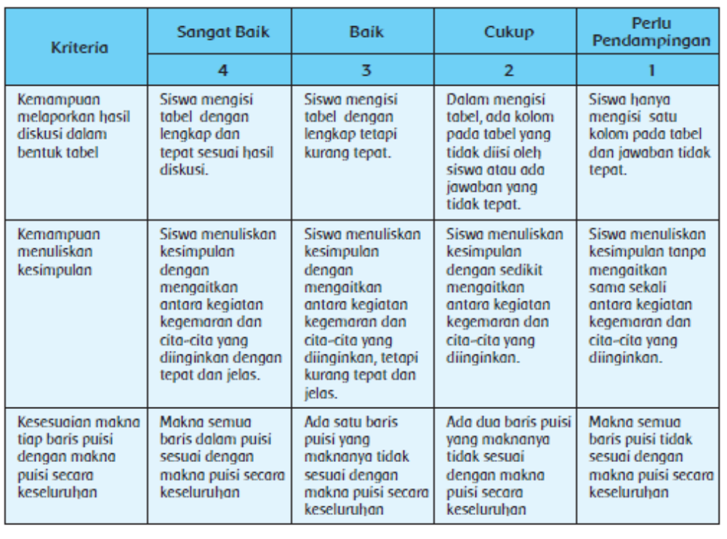

Mengetahui  Kepala Sekolah  Irawan Muhanik, S.Pd  NIP.197412031997072002 | Surabaya,………………………………  Guru Kelas IV -  MERA PUPUT PUTRI,SPd

RENCANA PELAKSANAAN PEMBELAJARAN

Nama Sekolah : SDN PAKIS V
Muatan Terpadu : Bahasa Indonesia, SBDP
Tema : 6.Cita - Citaku
Sub tema : 6.1 Giat Berusaha Meraih Cita-citaku
Pembelajaranke : 6
Kelas / semester : IV / II
Materi Pokok : Makna puisi, Tanda tempo dan tinggi rendahnya nada
Alokasi Waktu : 1xpertemuan

A.KOMPETENSI INTI
- Menerima dan menjalankan ajaran agama yang dianutnya.
- Menunjukkan perilaku jujur, disiplin, tanggung jawab, santun, peduli, dan percaya diri dalam berinteraksi dengan keluarga, teman, guru dan tetangga
- Memahami pengetahuan faktual dengan cara mengamati (mendengar, melihat, membaca) dan menanya berdasarkan rasa ingin tahu tentang dirinya, makhluk ciptaan Tuhan dan kegiatannya, dan benda-benda yang dijumpainya di rumah dan sekolah
- Menyajikan pengetahuan faktual dalam bahasa yang jelas, sistematis dan logis, dalam karya yang estetis, dalam gerakan yang mencerminkan anak sehat, dan dalam tindakan yang mencerminkan perilaku anak beriman dan berakhlak mulia
B.KOMPETENSI DASAR DAN INDIKATOR
Bahasa Indonesia
3.6 Menggali isi dan amanat puisi yang disajikan secara lisan dan tulis dengan tujuan untuk kesenangan.
4.6 Melisankan puisi hasil karya pribadi dengan lafal, intonasi, dan ekspresi yang tepat sebagai bentuk ungkapan diri.
INDIKATOR
3.6.1 Menjelaskan makna yang terkandung dalam puisi dengan tepat.
4.6.1 Mengungkapkan makna yang terkandung dalam puisi secara lisan maupun tulisan dengan benar.

SBdP
3.2 Mengetahui tanda tempo dan tinggi rendah nada.
4.2 Menyanyikan lagu dengan memperhatikan tempo dan tinggi rendah nada.
INDIKATOR
3.2.1 Mengidentifikasi tempo dan tinggi rendahnya nada dalam lagu dengan benar.
4.2.1 Menyesuaikan tempo dengan jenis lagu dengan tepat

C.TUJUAN PEMBELAJARAN
- Melalui kegiatan mengamati puisi yang dibacakan temannya, siswa mampu menjelaskan dan mengungkapkan makna yang terkandung dala puisi dengan benar.
- Melalui kegiatan mengamati syair lagu dan menyanyikannya, siswa mampu mengidentifikasi dan menilai tanda tempo dan tinggi rendah nada dengan tepat.
D.MATERI PEMBELAJARAN
- Mengamati puisi yang dibacakan temannya, dan menjelaskan dan mengungkapkan makna yang terkandung dalam puisi.
- Mengamati syair lagu dan menyanyikannya, serta mengidentifikasi dan menilai tanda tempo tinggi rendah nada

E.METODE DAN PENDEKATAN
Metode Pembelajaran : Bercakap –cakap,diskusi,Tanya Jawab,Pemberian Tugas.
Pendekatan pembelajaran : Saintifick

F.MEDIA PEMBELAJARAN
syair dari berbagai lagu , teks puisi,

G. SUMBER BELAJAR
- Buku Siswa dan Buku Guru Tematik Kelas 4 (Revisi 2017) Indonesia. Kementerian Pendidikan dan Kebudayaan. Cita-Citaku : buku guru / Kementerian Pendidikan dan Kebudayaan.-- Edisi Revisi Jakarta :Kementerian Pendidikan dan Kebudayaan, 2017

H.LANGKAH-LANGKAH PEMBELAJARAN
Kegiatan | Langkah Pembelajaran
Pendahuluan  15 menit | 1. Siswa mempersiapkan diri,membaca pancasila,menyanyi lagu Indonesia Raya,membaca doa  2. Siswa membaca buku cerita  3. Guru memberi pertanyaan sesuai isi cerita  4. Guru memberi apersepsi berupa permainan tentang teka teki tentang cita –cita  5. Guru memberi pertanyaan untuk menggali pengalaman yang telah di miliki  6. Guru menyampaikan tujuan pembelajaran hari ini tentang tema cita-cita dan sub tema Giat Berusaha Meraih Cita-cita
Inti  150 menit | - Siswa membacakan puisi yang dibuat sebelumnya di depan kelas secarabergantian.  - Guru menugaskan siswa yang lain untuk mengamati dan mencermati puisi yang sedang dibacakan.  - Siswa menuliskan judul puisi dan isi/makna dari puisi yang dibacakan oleh temannya.  - Kegiatan ini digunakan untuk mengukur pemahaman siswa tentang makna puisi dan keterampilan siswa dalam mengidentifikasi makna dari puisi yang dibacakan.  - Kegiatan ini mengacu pada ketercapaian kompetensi Bahasa Indonesia KD 3.6 dan 4.6.  - Guru mengaitkan topik pembicaraan tentang puisi dengan lagu, bahwa syair lagu pun memiliki makna. Selain memiliki makna, lagu juga memiliki tempo yang mendukung makna dari lagu tersebut.  - Siswa diminta untuk mencermati syair lagu yang disajikan pada Buku Siswa dan mengidentifikasi isi/maknanya serta temp yang sesuai dengan lagu tersebut.  - Sebelum menugaskan kepada siswa untuk mengidentifikasi tempo lagu, sebaiknya guru menjelaskan terlebih dahulu tentang tempo dalam musik, bahwa tempo dalam music adalah ukuran kecepatan dalam birama  - Lagu. Penjelasan ini dapat dikuti dengan memberikan beberapa contoh lagu dan temponya.  - Kegiatan ini mengacu pada kompetensi SBdP KD 3.2 dan 4.2  - Siswa menuliskan syair dan notasi dari lagu anak yang disukainya (hal ini bisa disesuaikan dengan kondisi kelas, apabila dirasa sulit bagi siswa untuk mencari syair dan notasi lagu maka guru dapat menyediakan syair dan notasi dari satu lagu sebagai bahan diskusi kelas)  - Dari lagu tersebut, siswa mengidentifikasi nada yang tinggi maupun nada yang rendah.  - Notasi yang memiliki nada tinggi diberi lingkaran dengan warna biru, sedangkan notasi dengan nada rendah diberi lingkaran hijau.  - Kegiatan ini mengacu pada kompetensi SBdP KD 3.2 dan 4.2.
Penutup  10 menit | 1. Siswa bersama guru merangkum materi pembelajaran dengan mencatat hal –hal yang penting  2. Siswa mengerjakan lembar evaluasi  3. Siswa menyanyi lagu daerah  4. Siswa memdapat kegiatan tindak lanjut  5. Siswa membaca doa pulang

I.PENILAIAN
Jenis Penilaian
1. Menjelaskan Makna Puisi
Bentuk penilaian: Penugasan
Instrumen Penilaian: Rubrik
KD Bahasa Indonesia KD 3.6 dan 4.6
Tujuan Kegiatan Penilaian:
Mengukur pemahaman dan keterampilan siswa dalam mengidentifikasikan makna/isi puisi.
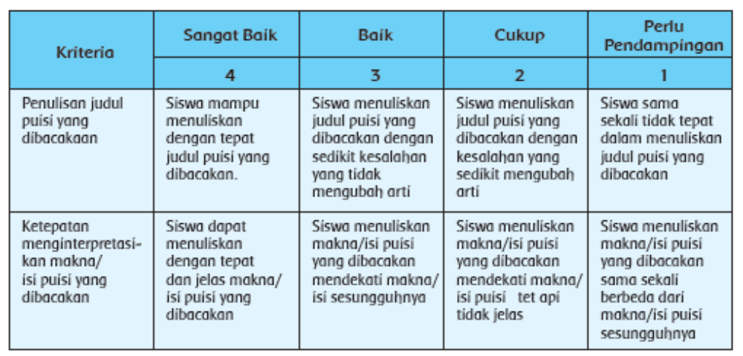
2. Mengidentifikasi Tempo dan Tinggi Rendahnya Nada dalam Lagu
Bentuk penilaian: Penugasan
Instrumen Penilaian: Rubrik
KD SBDP 3.2 dan 4.2
Tujuan Kegiatan Penilaian:
Mengukur pemahaman dan keterampilan siswa dalam menentukan tempo
dan tinggi rendahnya nada dalam lagu
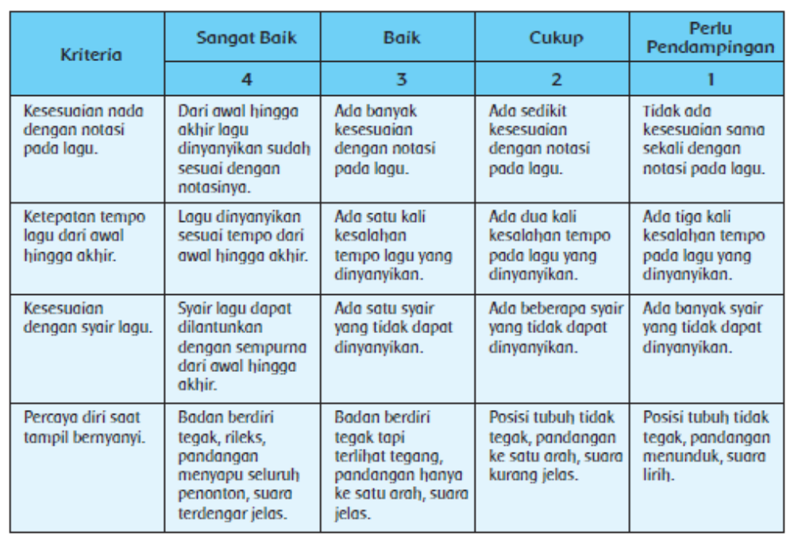
Mengetahui  Kepala Sekolah  IRAWAN MUHANIK,S.Pd  NIP.197412031997072002 | Surabaya,……………………………  Guru Kelas IV -  MERA PUPUT PUTRI,SPd

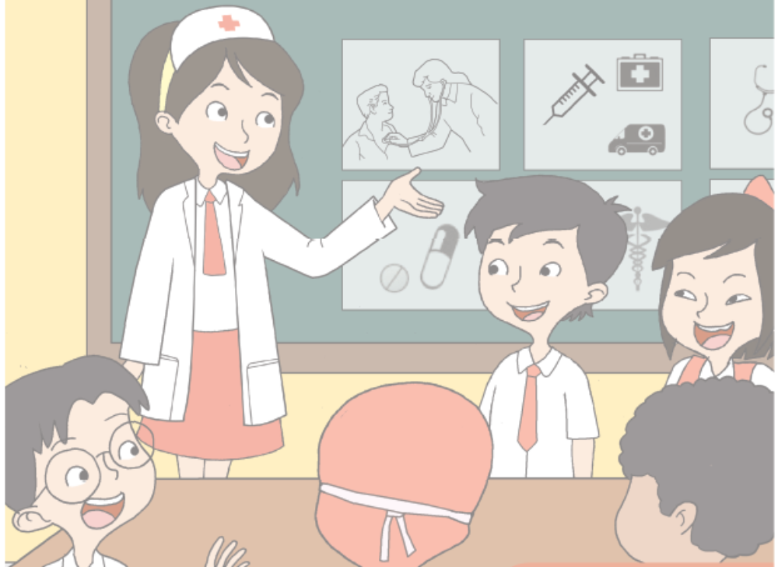

RENCANA PELAKSANAAN PEMBELAJARAN
Nama Sekolah : SDN PAKIS V
Muatan Terpadu : Bahasa Indonesia dan IPA
Tema : 6.Cita - Citaku
Sub tema : 6.2 Hebatnya Cita – citaku
Pembelajaran ke : 1
Kelas / semester : IV / 2
Materi Pokok : Isi dan Amanat puisi ( Bhs.Ind) dan siklus hidup beberapa jenis makhluk hidup (IPA)
Alokasi Waktu : ( 1x pertemuan )

A. KOMPETENSI INTI
- Menerima dan menjalankan ajaran agama yang dianutnya.
- Menunjukkan perilaku jujur, disiplin, tanggung jawab, santun, peduli, dan percaya diri dalam berinteraksi dengan keluarga, teman, guru dan tetangga
- Memahami pengetahuan faktual dengan cara mengamati (mendengar, melihat, membaca) dan menanya berdasarkan rasa ingin tahu tentang dirinya, makhluk ciptaan Tuhan dan kegiatannya, dan benda-benda yang dijumpainya di rumah dan di sekolah
- Menyajikan pengetahuan faktual dalam bahasa yang jelas, sistematis dan logis, dalam karya yang estetis, dalam gerakan yang mencerminkan anak sehat, dan dalam tindakan yang mencerminkan perilaku anak beriman dan berakhlak mulia

B. KOMPETENSI DASAR
BAHASA INDONESIA
3.6 Menggali isi dan amanat puisi yang disajikan secara lisan dan tulis dengan tujuan untuk kesenangan.
4.6 Melisankan puisi hasil karya pribadi dengan lafal, intonasi, dan ekspresi yang tepat sebagai bentuk ungkapan diri
INDIKATOR
3.6.1 Mengamati teks puisi dan menjawab pertanyaan yang terkait dengan puisi
3.6.2 Menjelaskan cara membuat puisi dengan benar.
4.6.1 Membuat puisi secara mandiri dengan baik.
IPA
3.2 Membandingkan siklus hidup beberapa jenis makhluk hidup serta mengaitkan dengan upaya pelestariannya.
4.2 Membuat skema siklus hidup beberapa jenis makhluk hidup yang ada di lingkungan sekitarnya, dan slogan upaya pelestariannya.
INDIKATOR
3.2.1 Membandingkan dua daur hidup binatang dengan cermat.
4.2.1 Melaporkan hasil perbandingan dengan tepat

C. TUJUAN PEMBELAJARAN
1. Melalui kegiatan mengamati teks puisi dan menjawab pertanyaan yang terkait dengan puisi, siswa dapat menjelaskan cara membuat puisi dengan benar.
2. Melalui kegiatan mengamati contoh-contoh puisi, siswa dapat membuat puisi secara mandiri dengan baik.
3. Dengan mengamati daur hidup dua makhluk hidup yang berbeda siswa dapat membandingkan dua daur hidup binatang dengan cermat.
4. Dengan membandingkan siklus hidup mahluk hidup yang berbeda siswa dapat melaporkannya dengan tepat.

D. MATERI PEMBELAJARAN
- Teks puisi dan menjawab pertanyaan yang terkait dengan puisi
- Contoh-contoh puisi, dan membuat puisi secara mandiri.
- Tentang daur hidup dua makhluk hidup yang berbeda, dan membandingkan siklus hidup makhluk hidup dan melaporkannya.

E. METODE PEMBELAJARAN
Ceramah Plus (Tanya jawab dan tugas, diskusi dan tugas), Demonstrasi
F. Media, Alat dan Sumber Belajar
Media/Alat :
- Buku Teks,
- gambar metamorfosis,
- teks puisi,majalah atau Koran anak,
- lingkungan sekitar.

G. Sumber Belajar :
- Buku Siswa dan Buku Guru Tematik Kelas 4 (Revisi 2017) Indonesia. Kementerian Pendidikan dan Kebudayaan. Cita-Citaku : buku guru / Kementerian Pendidikan dan Kebudayaan.-- Edisi Revisi Jakarta :Kementerian Pendidikan dan Kebudayaan, 2017

H.LANGKAH –LANGKAH PEMBELAJARAN
Kegiatan | Langkah Pembelajaran | Alokasi Waktu
Pendahuluan | - Siswa mempersiapkan diri,membaca pancasila,menyanyi lagu Indonesia Raya  - Guru memberikan salam dan mengajak semua siswa berdo’a menurut agama dan keyakinan masing-masing.  - Siswa membaca buku (tantangan menbaca)  - Guru memberi pertanyaan sesuai isi cerita  - Guru memberi apersepsi berupa permainan tentang teka teki tentang cita –cita  - Guru memberi pertanyaan untuk menggali pengalaman yang telah di miliki  - Guru menyampaikan tujuan pembelajaran hari ini tentang dan sub tema | 15 menit
Inti | - Siswa mencermati dan membaca teks bacaan yang disajikan di Buku Siswa, bacaan ini mengenai kisah seorang guru yang mengajar siswa berkebutuhan khusus.  - Guru memberikan inspirasi kepada siswa tentang makna dari bacaan tersebut dan mengaitkannya dengan judul tema (Cita-  Cita).  - Guru menegaskan bahwa setiap anak pasti memiliki cita-cita yang baik, dan semua cita-cita adalah hebat. Guru memberikan inspirasi kepada siswa untuk terus berusahamenggapai cita-cita yang mereka miliki.  - Siswa mencermati puisi dan membaca puisi tersebut. Guru membimbing diskusi untuk membaca makna dari teks puisi tersebut.  - Siswa mengingat kembali ciri-ciri puisi yang sudah dipelajari sebelumnya dan mencocokkan ciri-ciri tersebut dengan puisi  yang disajikan di Buku Siswa  - Siswa menjawab pertanyaan yang disajikan di Buku Siswa untuk memahami lebih rinci tentang puisi yang dibacanya.  - Guru menjelaskan bahwa dalam puisiditemukan beberapa hal pokok yang menjadi dasar/patokan dalam menulis puisi.  - Puisi selalu memiliki judul dan tema, puisi juga menunjukkan ciri-ciri yang tidak dimiliki oleh jenis tulisan/bacaan yang lain.  - Siswa mengekspresikan pemahamannya tentang makna puisi yang dibacanya melalui sebuah gambar.  - Siswa mencari satu atau dua contoh puisi dari Koran, majalah atau buku-buku.  - Siswa menulis kembali puisi yang ditemukannya ke dalam buku catatan mereka.  - Siswa mengamati dan mempelajari puisi-puisi tersebut dengan menjawab pertanyaanpertanyaan dari Buku Siswa.  - Dari hasil pengamatan tersebut, siswamenuliskan kesimpulan tentang hasil pengamatannya.  - Siswa bersama dengan guru membaca teks dan mencermati gambar yang disajikan di Buku Siswa, guru menggunakan topic bahasan tentang dokter hewan sebagai jembatan untuk membahas tentang hewan dan daur hidur yang dilaluinya.  - Guru memperkenalkan istilah metamorphosis dan menjelaskan makna kata tersebut.  - Guru menstimulus rasa ingin tahu siswa dengan memberikan beberapa pertanyaan pancingan: Apakah anak ayam bentuknya berbeda dengan induknya? Bagaimana dengan kupu-kupu? Apa yang membuatnya berbeda?  - Siswa diminta untuk membaca dengan saksama keterangan tentang daur hidup beberapa hewan. Siswa memgamati gambar yang disediakan pada bacaan dengan saksama.  - Siswa juga dapat memberikan keterangan yang sesuai dengan bacaan pada gambar daur hidup hewan yang sesuai.  - Siswa bekerja dalam kelompok yang terdiri dari paling sedikit tiga orang. Setiap kelompok mendapatkan tugas untuk mencari informasi tentang daur hidup dua ekor hewan yang berbeda (sesuai dengan penugasan yang diberikan di tiap kelompok)  - Siswa mencatat semua informasi yang mereka peroleh dalam diagram yang disediakan (gambar hewan, gambar daur hidup, penjelasan tentang daur hidup dan jenis daur hidupnya)  - Siswa mempresentasikan hasil pencarian informasi dan diskusi kelompoknya di depan kelas, dan menempelkan diagram dari kelompoknya di dinding kelas. Dalam kelas akan diperoleh banyak informasi tentang daur hidup berbagai macam hewan.  - Siswa bersama dengan kelompoknya melengkapi tabel tentang perbedaan daur hidup hewan. Siswa menggunakan informasi yang diperolehnya sebagai bahan untuk dibandingkan. Siswa menuliskan perbedaan dan persamaan dari kedua daur hidup hewan.  - Siswa mengamati hasil dari kelompok lain dan mengklasifikasikan jenis hewan berdasarkan jenis daur hidupnya (sempurna atau tidak sempurna). | 150 menit
Penutup | - Siswa bersama guru merangkum materi pembelajaran dengan mencatat hal –hal yang penting  - Siswa mengerjakan lembar evaluasi  - Siswa menyanyi lagu daerah  - Siswa memdapat kegiatan tindak lanjut  - Siswa membaca doa pulang
I. Jenis Penilaian
1. Menjawab Pertanyaan Berdasarkan Puisi yang Dibaca
Bentuk penilaian: Tertulis
Instrumen Penilaian: Kunci jawaban
KD Bahasa Indonesia 3.6 dan 4.6
Tujuan Kegiatan Penilaian: Mengukur pemahaman siswa tentang puisi
Kunci jawaban:
1. CIta-Citaku
2. M. Ridwan Hafidz
3. Cita-Cita menjadi seorang dokter
4. Dalam puisi terdapat baris dan larik, rimanya teratur

2. Mencari Informasi Tentang Daur Hidup Hewan dan Menyajikannya dalam
Bentuk Diagram
Bentuk penilaian: Penugasan
Instrumen Penilaian: Rubrik
KD IPA 3.2 dan 4.2
Tujuan Kegiatan Penilaian:
Mengukur pemahaman siswa dalam membandingkan siklus hidup dua hewan yang berbeda dan melaporkan hasil perbandingan tersebut dalam bentuk laporan.
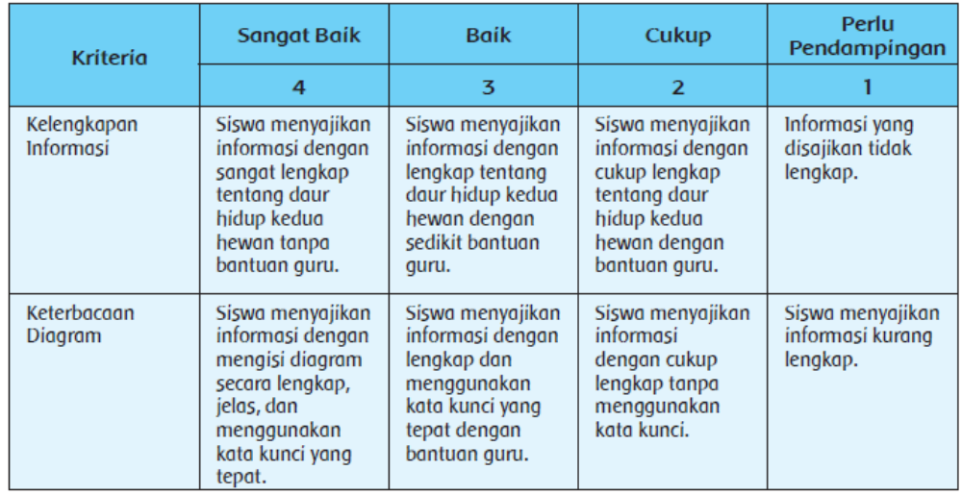
Sikap:
• Ketelitian dan tanggung jawab
Pengetahuan:
• Ciri-ciri puisi
• Siklus makhluk hidup
• Tahapan pertumbuhan hewan dan tumbuhan.
Keterampilan:
• Mengamati ciri-ciri puisi
• Membuat kesimpulan tentang ciri-ciri puisi.
• Mengidentifikasikan siklus makhluk hidup.
• Membuat skema tahapan pertumbuhan hewan dan tumbuhan

MENGETAHUI, SURABAYA,……………………………….2018
Kepala SDN Pakis V Guru Kelas IV–

IRAWAN MUHANIK,S.Pd MERA PUPUT PUTRI,SPd….
Nip. 197412031997072002

RENCANA PELAKSANAAN PEMBELAJARAN
Nama Sekolah : SDN PAKIS V
Muatan Terpadu : Bahasa Indonesia, SBdP, dan IPA
Tema : 6.Cita - Citaku
Sub tema : 6.2 Hebatnya Cita – citaku
Pembelajaran ke : 2
Kelas / semester : IV / 2
Materi Pokok : Isi dan amanat puisi (Bhs Ind), Gerak tari kreasi daerah.(SBdP) dan Siklus hidup beberapa jenis makhluk hidup (IPA)
Alokasi Waktu : ( 1x pertemuan )

A. KOMPETENSI INTI
- Menerima dan menjalankan ajaran agama yang dianutnya.
- Menunjukkan perilaku jujur, disiplin, tanggung jawab, santun, peduli, dan percaya diri dalam berinteraksi dengan keluarga, teman, guru dan tetangga
- Memahami pengetahuan faktual dengan cara mengamati (mendengar, melihat, membaca) dan menanya berdasarkan rasa ingin tahu tentang dirinya, makhluk ciptaan Tuhan dan kegiatannya, dan benda-benda yang dijumpainya di rumah dan di sekolah
- Menyajikan pengetahuan faktual dalam bahasa yang jelas, sistematis dan logis, dalam karya yang estetis, dalam gerakan yang mencerminkan anak sehat, dan dalam tindakan yang mencerminkan perilaku anak beriman dan berakhlak mulia

B. KOMPETENSI DASAR
BAHASA INDONESIA
3.6 Menggali isi dan amanat puisi yang disajikan secara lisan dan tulis dengan tujuan untuk kesenangan.
4.6 Melisankan puisi hasil karya pribadi dengan lafal, intonasi, dan ekspresi yang tepat sebagai bentuk ungkapan diri
INDIKATOR
3.6.1 Menjelaskan cara membuat puisi dengan benar
SBdP
3.3 Mengetahui gerak tari kreasi daerah.
4.3 Meragakan gerak tari kreasi daerah.
INDIKATOR
3.3.1 Mengetahui dan menjelaskan gerak tari kreasi daerah dengan rinci.
4.3.1 Mempraktikkan gerakan tari kreasi daerah dengan percaya diri.

IPA
3.2 Membandingkan siklus hidup beberapa jenis makhluk hidup serta mengaitkan dengan upaya pelestariannya.
4.2 Membuat skema siklus hidup beberapa jenis makhluk hidup yang ada di lingkungan sekitarnya, dan slogan upaya pelestariannya.
INDIKATOR
3.2.1 Menjelaskan manfaat makhluk hidup bagi lingkungan sekitar dengan benar.
4.2.1 Membuat laporan hasil pengamatan tentang manfaat makhluk hidup

C. TUJUAN PEMBELAJARAN
- Melalui kegiatan membaca puisi “Penari” dan menjawab pertanyaan berkaitan dengan puisi tersebut, siswa dapat menjelaskan cara membuat puisi dengan benar.
- Melalui kegiatan mencari informasi tentang beberapa gerakan tari daerah, siswa dapat mengetahui dan menjelaskan gerak tari kreasi daerah dengan rinci.
- Melalui kegiatan mengikuti gerakan tari daerah, siswa dapat mempraktikkan gerakan tari kreasi daerah dengan percaya diri.
- Melalui kegiatan membaca teks “Manfaat Makhuk Hidup di Sekitar Kita”, dan membuat peta pikiran dari bacaan tersebut, siswa dapat menjelaskanmanfaat makhluk hidup bagi lingkungan sekitar dengan benar.
- Melalui kegiatan mengamati lingkungan sekitarnya, siswa membuat laporan hasil pengamatan tentang manfaat makhluk hidup dengan benar.

D. MATERI PEMBELAJARAN
- Membaca puisi “Menari” dan menjawab pertanyaan berkaitan dengan puisi tersebut tentang beberapa gerakan tari daerah,
- “Manfaat Makhuk Hidup di Sekitar Kita”, dan membuat peta pikiran
- membuat laporan hasil pengamatn tentang manfaat makhluk hidup.

E. METODE PEMBELAJARAN
Ceramah Plus (Tanya jawab dan tugas, diskusi dan tugas), Demonstrasi
F. Media, Alat dan Sumber Belajar
Media/Alat :
- Buku Teks,
- gambar hewan dan tumbuhan,
- contoh-contoh puisi,
- lingkungan sekitar.

G. Sumber Belajar :
- Buku Siswa dan Buku Guru Tematik Kelas 4 (Revisi 2017) Indonesia. Kementerian Pendidikan dan Kebudayaan. Cita-Citaku : buku guru / Kementerian Pendidikan dan Kebudayaan.-- Edisi Revisi Jakarta :Kementerian Pendidikan dan Kebudayaan, 2017

H.LANGKAH –LANGKAH PEMBELAJARAN
Kegiatan | Langkah Pembelajaran | Alokasi Waktu
Pendahuluan | - Siswa mempersiapkan diri,membaca pancasila,menyanyi lagu Indonesia Raya,  - Guru memberikan salam dan mengajak semua siswa berdo’a menurut agama dan keyakinan masing-masing.  - Siswa membaca buku (tantangan menbaca)  - Guru memberi pertanyaan sesuai isi cerita  - Guru memberi apersepsi berupa permainan tentang teka teki tentang cita –cita  - Guru memberi pertanyaan untuk menggali pengalaman yang telah di miliki  - Guru menyampaikan tujuan pembelajaran hari ini tentang tema dan sub tema
Inti | - Siswa membaca teks yang berjudul “Kisah Seorang Penari Gandrung Banyuwangi”.  - Cerita ini digunakan oleh guru untuk memberikan gambaran tentang macam macam kegiatan profesi, dan nilai- nilai apa yang terkandung dalam profesi tersebut.  - Guru menggunakan cerita ini untuk menginspirasi siswa tentang usaha yang harus dilakukan seseorang untuk mencapai cita-citanya.  - Cerita ini juga digunakan sebagai penghubung kegiatan pembelajaran berikutnya tentang seni tari daerah. Siswa membaca teks puisi yang berjudul  - Puisi Penari, siswa mencermati teks puisi tersebut dan menjawab beberapa pertanyaanyang berkaitan dengan puisi tersebut. Selain menjawab pertanyaan yang disediakan, siswa juga mengidentifikasikan ciri-ciri puisi yangdibacanya.  - Guru memberikan penjelasan lebih rinci tentang puisi tersebut, bahwa puisi memiliki makna dan ciri yang membedakannya dengan jenis tulisan lain.  - Kegiatan ini dtujukan untuk memberikan pemahaman kepada siswa tentang puisi dan bagaimana sebuah puisi dibuat Siswa mengamati gambar berbagai jenis tarian daerah seperti yang disajikan di Buku Siswa, guru memberikan beberapa pertanyaan yang memancing rasa ingin tahu siswa tentang seni tari daerah.  - Guru dapat menyediakan gambar jenis tarian daerah yang sesuai dengan kondisi/ budaya daerah setempat atau bahkan bercerita tentang makna tari daerah setempat untuk menumbuhkan rasa ingin tahu dan ketertarikan siswa terhadap seni tari daerah Siswa bersama dengan kelompoknya mengerjakan tugas yang diberikan yaitu mencari informasi tentang sebuah tari daerah. Informasi yang harus dicari meliputi nama tarian, asal daerah, cerita tentang tari tersebut, contoh-contoh gerakan dari tarian tersebut dan makna dari gerakan tarian.  - Bersama-sama dengan anggota kelompoknya, siswa mencoba menirukan beberapa gerakan tarian Guru menggunakan teks penghubung yang bercerita tentang betapa kayanya Indonesia baik dari segi budaya maupun sumber daya alam sebagai jembatan untuk membahas tentang manfaat makhluk hidup bagi lingkungan sekitar.  - Siswa membaca dan mencermati bacaan yang berjudul Manfaat Makhluk Hidup diSekitar Kita, siswa menggaris bawahi bagian bagian penting dari bacaan tersebut dan mencari beberapa contoh manfaat makhluk hidup bagi lingkungan sekitar dari teks yang dibacanya  - Siswa menuangkan pemahamannya tentang bacaan dengan membuat sebuah peta pikiran yang menjelaskan tentang manfaat tumbuhan dan hewan dalam kehidupan manusia.  - Kegiatan ini dapat digunakan untuk memberikan pemahaman kepada siswa tentang manfaat hewan dan tumbuhan bagi kehidupan manusia. Siswa melakukan pengamatan terhadap lingkungan sekitarnya, siswa membuat daftar tumbuhan dan hewan yang mereka temukan di lingkugannya dan mengidentifikasikan manfaatnya bagi manusia.  - Siswa membuat laporan dari hasil pengamatannya. Laporan hasil pengamatan ini dapat digunakan untuk mengukur pemahaman siswa tentang manfaat hewan dan tumbuhan bagi manusia dan keterampilan siswa dalam membuat laporan hasil pengamatan
Penutup | - Siswa bersama guru merangkum materi pembelajaran dengan mencatat hal –hal yang penting  - Siswa mengerjakan lembar evaluasi  - Siswa menyanyi lagu daerah  - Siswa memdapat kegiatan tindak lanjut  - Siswa membaca doa pulang

I. Jenis Penilaian
1. Menjawab Pertanyaan tentang Puisi yang Dibacanya
Bentuk penilaian: Tertulis
Instrumen Penilaian: Rubrik kunci jawaban
KD Bahasa Indonesia 3.6 dan 4.6
Tujuan Kegiatan Penilaian: mengukur pemahaman siswa tentang puisi yang dibacanya
Kunci Jawaban:
1. Puisi Penari, karya Hascahya Trilion Laksono.
2. 6 bait.
3. 2 baris per bait, 12 baris seluruhnya.
4. Bercerita tentang gemulainya seorang penari yang tercermin dari gerakan, lirik mata, dan senyumannya

2. Menjelaskan Gerak Tari Kreasi Daerah
Bentuk penilaian: Penugasan
Instrumen Penilaian: Rubrik
KD SBDP 3.3 dan 4.3
Tujuan Kegiatan Penilaian: Mengukur pemahaman siswa tentang tari daerah dan keterampilan siswa dalam memeragakan gerakan tarian daerah.
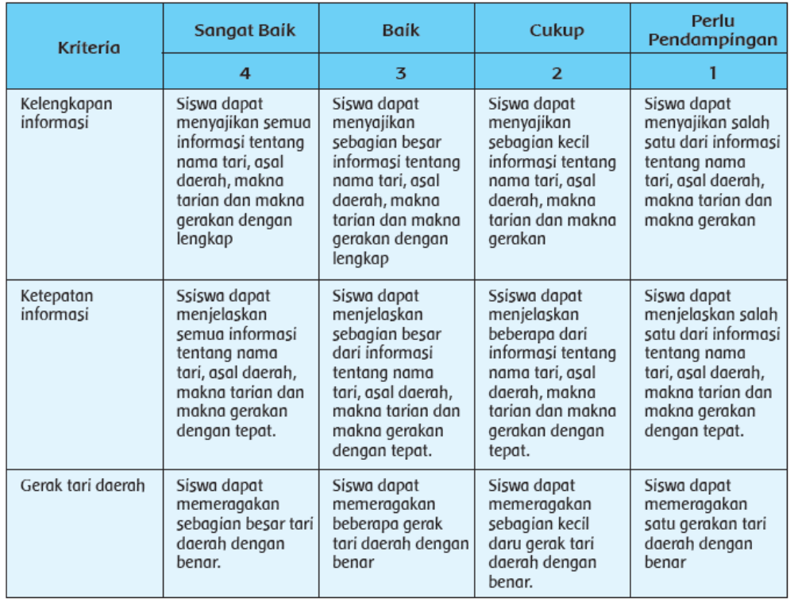
3. Menjelaskan Manfaat Tumbuhan dan Hewan bagi Lingkungan
Bentuk penilaian: Penugasan
Instrumen Penilaian: Rubrik
IPA 3.2 dan 4.2
Tujuan Kegiatan Penilaian: mengukur kemampuan siswa dalam menjelaskan manfaat hewan dan tumbuhan bagi kehidupan manusia dan lingkungan sekitar.
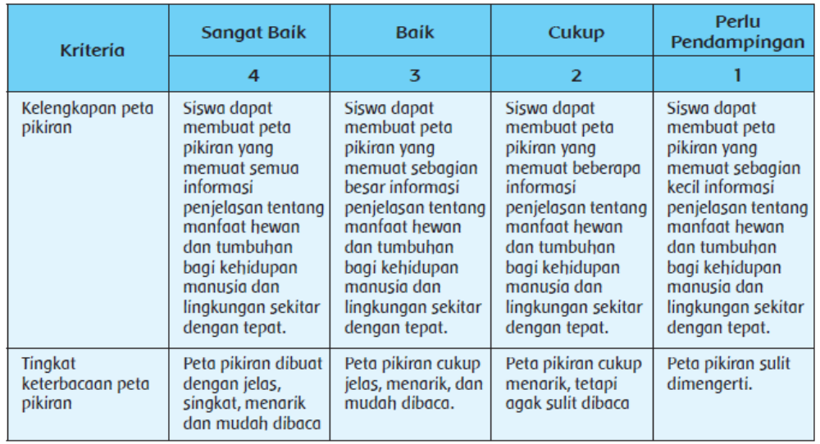

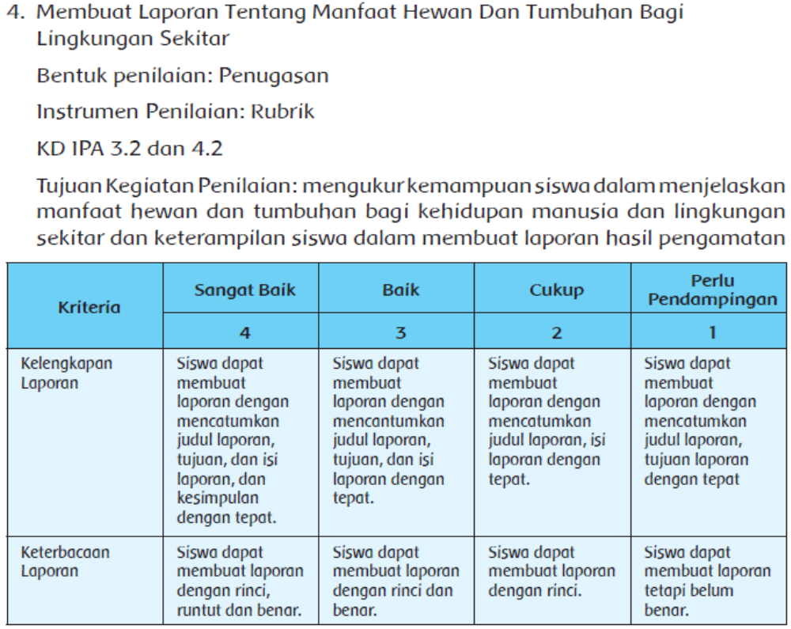
Sikap:
• Ketelitian dan tanggung jawab
Pengetahuan:
• Tanda tempo tinggi rendah nada pada lagu.
• Ciri-ciri puisi yang berkaitan dengan akhir baris pada bait.
• Daur hidup makhluk hidup yang berbeda.
Keterampilan:
• Mengamati lagu dan mengidentifikasi tanda tempo tinggi rendah nada.
• Menyanyikan lagu dengan tempo yang tepat.
• Mengamati puisi dan mengidentifikasikan ciri-ciri yang berkaitan dengan akhir baris pada bait.
• Membuat kesimpulan dari hasil pengamatan terhadap daur hidup kupu-kupu dan belalang.

MENGETAHUI, SURABAYA,……………………………….
Kepala SDN Pakis V Guru Kelas IV-

IRAWAN MUHANIK,S.Pd MERA PUPUT PUTRI,SPd
Nip. 197412031997072002

RENCANA PELAKSANAAN PEMBELAJARAN
Nama Sekolah : SDN PAKIS V
Muatan Terpadu : Bahasa Indonesia, PPKn dan IPS
Tema : 6.Cita - Citaku
Sub tema : 6.2 Hebatnya Cita – citaku
Pembelajaran ke : 3
Kelas / semester : IV / 2
Materi Pokok : Isi dan amanat puisi (Bhs.Ind)
Manfaat keberagaman karakteristik individu dalam kehidupan sehari hari (PPKn)
Karakteristik ruang dan pemanfaatan sumber daya alam (IPS)
Alokasi Waktu : ( 1x pertemuan )

A. KOMPETENSI INTI
- Menerima dan menjalankan ajaran agama yang dianutnya.
- Menunjukkan perilaku jujur, disiplin, tanggung jawab, santun, peduli, dan percaya diri dalam berinteraksi dengan keluarga, teman, guru dan tetangga
- Memahami pengetahuan faktual dengan cara mengamati (mendengar, melihat, membaca) dan menanya berdasarkan rasa ingin tahu tentang dirinya, makhluk ciptaan Tuhan dan kegiatannya, dan benda-benda yang dijumpainya di rumah dan di sekolah
- Menyajikan pengetahuan faktual dalam bahasa yang jelas, sistematis dan logis, dalam karya yang estetis, dalam gerakan yang mencerminkan anak sehat, dan dalam tindakan yang mencerminkan perilaku anak beriman dan berakhlak mulia

B. KOMPETENSI DASAR
BAHASA INDONESIA
3.6 Menggali isi dan amanat puisi yang disajikan secara lisan dan tulis dengan tujuan untuk kesenangan.
4.6 Melisankan puisi hasil karya pribadi dengan lafal, intonasi, dan ekspresi yang tepat
sebagai bentuk ungkapan diri
INDIKATOR
3.6.1 Menjelaskan cara membuat puisi dengan benar

PPKn
1.3 Mensyukuri keberagaman umat beragama di masyarakat sebagai anugerah Tuhan Yang Maha Esa dalam konteks Bhineka Tunggal Ika.
2.3 Bersikap toleran dalam keberagaman umat beragama di masyarakat dalam konteks Bhinneka Tunggal Ika.
3.3 Menjelaskan manfaat keberagaman karakteristik individu dalam kehidupan sehari-hari.
4.3 Mengemukakan manfaat keberagaman karakteristik individu dalam kehidupan sehari-hari.
INDIKATOR
3.3.1 Mengomunikasikan informasi tentang keragaman suku dan budaya di lingkungan sekitarnya dengan baik.

IPS
3.1 Mengidentifikasi karakteristik ruang dan pemanfaatan sumber daya alam untuk kesejahteraan masyarakat dari tingkat kota/kabupaten sampai tingkat provinsi.
4.1 Menyajikan hasil identifikasi karakteristik ruang dan pemanfaatan sumber daya alam untuk kesejahteraan masyarakat dari tingkat kota/ kabupaten sampai tingkat provinsi.
INDIKATOR
3.1.1 Mengidentifikasikan sumber daya alam yang ada di sekitarnya dan menyajikan hasil pengamatan tersebut dengan tepat.

C. TUJUAN PEMBELAJARAN
- Melalui kegiatan membaca dan mencermati puisi, siswa mampu menjelaskan cara membuat puisi dengan benar.
- Melalui kegiatan mencari informasi dari guru dan temannya, siswa dapat mengomunikasikan informasi tentang keragaman suku dan budaya di lingkungan sekitarnya dengan baik.
- Melalui kegiatan mengamati lingkungan sekitarnya, siswa mampu mengidentifikasikan sumber daya alam yang ada di sekitarnya dan menyajikan hasil pengamatan tersebut dengan tepat.

D. MATERI PEMBELAJARAN
- Membaca dan mencermati puisi
- Tentang keragaman suku dan budaya di lingkungan sekitarnya.
- Mengidentifikasikan sumber daya alam yang ada di sekitarnya dan menyajikan hasil pengamatan tersebut.
E. METODE PEMBELAJARAN
Ceramah Plus (Tanya jawab dan tugas, diskusi dan tugas), Demonstrasi
F. Media, Alat dan Sumber Belajar
Media/Alat :
- Buku Teks,
- gambar lingkungan ,
- contoh-contoh puisi,
- lingkungan sekitar

G. Sumber Belajar :
- Buku Siswa dan Buku Guru Tematik Kelas 4 (Revisi 2017) Indonesia. Kementerian Pendidikan dan Kebudayaan. Cita-Citaku : buku guru / Kementerian Pendidikan dan Kebudayaan.-- Edisi Revisi Jakarta :Kementerian Pendidikan dan Kebudayaan, 2017

H.LANGKAH –LANGKAH PEMBELAJARAN
Kegiatan | Langkah Pembelajaran | Alokasi Waktu
Pendahuluan | - Siswa mempersiapkan diri,membaca pancasila,menyanyi lagu Indonesia Raya,  - Guru memberikan salam dan mengajak semua siswa berdo’a menurut agama dan keyakinan masing-masing.  - Siswa membaca buku (tantangan menbaca)  - Guru memberi pertanyaan sesuai isi cerita  - Guru memberi apersepsi berupa permainan tentang teka teki tentang cita –cita  - Guru memberi pertanyaan untuk menggali pengalaman yang telah di miliki  - Guru menyampaikan tujuan pembelajaran hari ini tentang tema dan sub tema
Inti | - Guru menggunakan cerita tentang Cita-cita besar Patih Gajah Mada sebagai kegiatan pembuka untuk menghubungkan tema  dengan kegiatan pembelajaran.  - Guru memberikan inspirasi kepada siswa melalui tokoh Gajah Mada yang telah melakukan hal yang sangat besar dalam kehidupannya  - Siswa mencermati dan membaca puisi tentang Mahapatih Gajah Mada.  - Siswa menceritakan pendapatnya tentang puisi tersebut, siswa dapat membaca kembali cerita tentang Gajah Mada untuk lebih memahami isi puisi.  - Siswa menyalin puisi tersebut di buku catatan, dengan memperhatikan kata demi kata dalam puisi tersebut. Siswa mencoba mengganti beberapa kata di setiap barisnya dengan menggunakan katakata mereka sendiri atau menggunakan katakata  dari bacaan sebelumnya.  - Siswa membaca kembali bait yang sudah diganti dan melakukan perbaikan apabila dirasa perlu.  - Kegiatan ini merupakan latihan bagi siswa dalam membuat puisi sendiri. (Bahasa Indonesia KD 3.6 dan 4.6) Siswa mencari informasi dari teman atau orang lain di sekitarmu ataupun temannya tentang suku asal atau daerah asal mereka. Siswa memilih dua sampel dari responden yang dimilikinya untuk dirincikan informasinya.  - Informasi yang dirincikan adalah pulau asal, bahasa daerah, pakaian adat, rumah adat , kebiasaan adat.  - Siswa mengolah informasi yang ia dapatkan dalam bentuk bagan seperti yang disajikan di Buku Siswa. Siswa mempresentasikan hasil pencarian informasinya ke depan kelas.  - Kegiatan ini dapat digunakan untuk mengukur pencapaian kompetensi PPKn 3.3 dan 4.3 Siswa mencari informasi tentang sumber daya alam yang ada di daerah kabupaten atau provinsi tempat tinggalnya.  - Guru dapat membantu siswa dengan menyediakan informasi tersebut yang dapat berupa tabel atau peta tematik tentang sebaran sumber daya alam yang ada. Siswa mengidentifikasikan beberapa sumber daya alam yang ada di sekitarnya, mengidentifikasikan tempat atau lokasi dari sumber daya alam tersebut dan menjelaskan manfaatnya bagi manusia dan lingkungan sekitar  - Siswa juga mencari tahu bagaimana masyarakat sekitar menjaga kelestarian sumber daya alam tersebut. Kegiatan ini digunakan untuk mengukur pencapaian kompetensi IPS 3.1 dan 4.1.
Penutup | - Siswa bersama guru merangkum materi pembelajaran dengan mencatat hal –hal yang penting  - Siswa mengerjakan lembar evaluasi  - Siswa menyanyi lagu daerah  - Siswa memdapat kegiatan tindak lanjut  - Siswa membaca doa pulang
Jenis Penilaian
1. Menceritakan pendapat tentang puisi
Bentuk penilaian : Penugasan
Instrumen Penilaian: daftar periksa
KD Bahasa Indonesia 3.6 dan 4.6
Tujuan Kegiatan Penilaian: Untuk mengukur pemahaman siswa tentang puisi yang dibacanya.
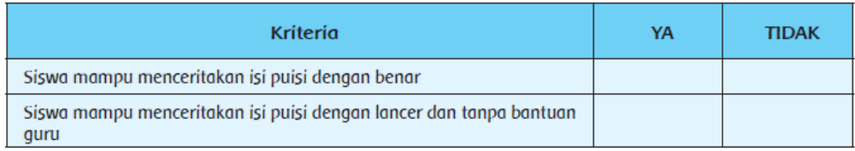
2. Mencari Informasi dan Menyajikan Informasi tentang Keragaman Suku dan Budaya.
Bentuk penilaian : Penugasan
Instrumen Penilaian: Kunci jawaban
KD IPS 3.1 dan 4.1
Tujuan Kegiatan Penilaian:
- Mengukur kemampuan siswa dalam mengidentifikasi keragaman suku dan budaya di lingkungan sekitarnya dan keterampilan siswa dalam menyajikan hasil proses identifikasinya.
- Kriteria yang digunakan sebagai acuan dalam penilaian adalah kelengkapan dan keterbacaan diagram hasil identifikasi.
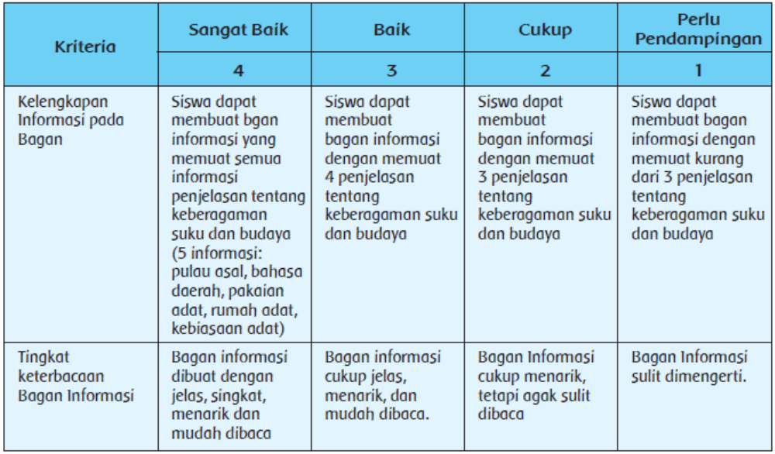

3. Mengidentifikasikan Sumber Daya Alam yang Ada di Lingkungan Sekitar dan Menyajikan Hasil Identifikasi.
Bentuk penilaian : Penugasan
Instrumen Penilaian: Rubrik
KD IPS 3.1 dan 4.1
- Tujuan Kegiatan Penilaian: Mengukur kemampuan siswa dalam mengidentifikasi jenis-jenis sumberdaya alam yang terdapat di sekitarnya dan keterampilan siswa dalam menyajikan hasil proses identifikasinya
- Kriteria yang digunakan sebagai acuan dalam penilaian adalah : kelengkapan laporan (jenis sumber daya alam, lokasi dan manfaat) dan keterbacaan laporan.
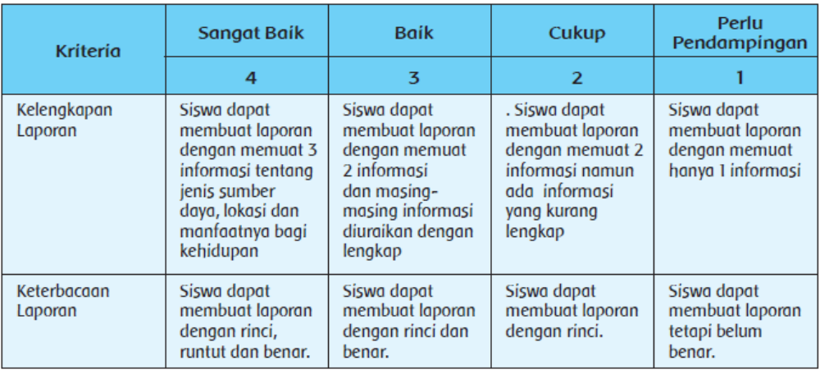
Sikap:
• Menghargai keberagaman, percaya diri
Pengetahuan:
• Keragaman kegiatan di lingkungan sekitar
• Hubungan karakteristik ruang dengan SDA yang ada di lingkungannya.
• Ciri-ciri puisi
Keterampilan:
• Mengidentifikasikan keragaman kegiatan di lingkungan sekitar.
• Mengidentifikasikan hubungan karakteristik ruang dengan SDA yang ada di lingkungannya.
• Membuat puisi sendiri

MENGETAHUI, SURABAYA,……………………………….
Kepala SDN Pakis V Guru Kelas IV –

IRAWAN MUHANIK,S.Pd MERA PUPUT PUTRI,SPd
Nip. 197412031997072002

RENCANA PELAKSANAAN PEMBELAJARAN
Nama Sekolah : SDN PAKIS V
Muatan Terpadu : Bahasa Indonesia, PPKn, dan IPS
Tema : 6.Cita - Citaku
Sub tema : 6.2 Hebatnya Cita – citaku
Pembelajaran ke : 4
Kelas / semester : IV / 2
Materi Pokok : Isi dan amanat puisi (Bhs.Ind),
Keberagaman karakteristik individu dalam kehidupan sehari-hari. (PPKn)
Karakteristik ruang dan pemanfaatan sumber daya alam (IPS)
Alokasi Waktu : ( 1x pertemuan )

A. KOMPETENSI INTI
- Menerima dan menjalankan ajaran agama yang dianutnya.
- Menunjukkan perilaku jujur, disiplin, tanggung jawab, santun, peduli, dan percaya diri dalam berinteraksi dengan keluarga, teman, guru dan tetangga
- Memahami pengetahuan faktual dengan cara mengamati (mendengar, melihat, membaca) dan menanya berdasarkan rasa ingin tahu tentang dirinya, makhluk ciptaan Tuhan dan kegiatannya, dan benda-benda yang dijumpainya di rumah dan di sekolah
- Menyajikan pengetahuan faktual dalam bahasa yang jelas, sistematis dan logis, dalam karya yang estetis, dalam gerakan yang mencerminkan anak sehat, dan dalam tindakan yang mencerminkan perilaku anak beriman dan berakhlak mulia

B. KOMPETENSI DASAR
BAHASA INDONESIA
3.6 Menggali isi dan amanat puisi yang disajikan secara lisan dan tulis dengan tujuan untuk kesenangan.
4.6 Melisankan puisi hasil karya pribadi dengan lafal, intonasi, dan ekspresi yang tepat
sebagai bentuk ungkapan diri
INDIKATOR
3.6.1 Memahami makna puisi dan terampil membuat puisi dengan baik
PPKn
1.3 Mensyukuri keberagaman umat beragama di masyarakat sebagai anugerah Tuhan Yang Maha Esa dalam konteks Bhineka Tunggal Ika.
2.3 Bersikap toleran dalam keberagaman umat beragama di masyarakat dalam konteks Bhinneka
Tunggal Ika.
3.3 Menjelaskan manfaat keberagaman karakteristik individu dalam kehidupan sehari-hari.
4.3 Mengemukakan manfaat keberagaman karakteristik individu dalam kehidupan sehari-hari.
INDIKATOR
3.3.1 Mengidentifikasikan keragaman suku dan budaya dengan rinci
IPS
3.1 Mengidentifikasi karakteristik ruang dan pemanfaatan sumber daya alam untuk kesejahteraan masyarakat dari tingkat kota/kabupaten sampai tingkat provinsi.
4.1 Menyajikan hasil identifikasi karakteristik ruang dan pemanfaatan sumber daya alam untuk kesejahteraan masyarakat dari tingkat kota/ kabupaten sampai tingkat provinsi.
INDIKATOR
3.1.1 Mengidentifikasi sumber daya alam yang ada di sekitarnya dengan benar.

C. TUJUAN PEMBELAJARAN
- Melalui kegiatan membaca teks dan melakukan pengamatan siswa mampu mengidentifikasikan keragaman suku dan budaya dengan rinci.
- Melalui kegiatan membaca puisi, siswa mampu memahami makna puisi dan terampil membuat puisi dengan baik.
- Melalui kegiatan membaca teks dan berdiskusi, siswa mampu mengidentifikasi sumber daya alam yang ada di sekitarnya dengan benar.

D. MATERI PEMBELAJARAN
- mengidentifikasikan keragaman suku dan budaya
- makna puisi dan terampil membuat puisi
- mengidentifikasi sumber daya alam yang ada di sekitarnya.

E. METODE PEMBELAJARAN
Ceramah Plus (Tanya jawab dan tugas, diskusi dan tugas), Demonstrasi
F. Media, Alat dan Sumber Belajar
Media/Alat :
- Buku Teks,
- gambar metamorfosis,
- teks puisi,majalah atau Koran anak,
- lingkungan sekitar.

G. Sumber Belajar :
- Buku Siswa dan Buku Guru Tematik Kelas 4 (Revisi 2017) Indonesia. Kementerian Pendidikan dan Kebudayaan. Cita-Citaku : buku guru / Kementerian Pendidikan dan Kebudayaan.-- Edisi Revisi Jakarta :Kementerian Pendidikan dan Kebudayaan, 2017

H.LANGKAH –LANGKAH PEMBELAJARAN
Kegiatan | Langkah Pembelajaran | Alokasi Waktu
Pendahuluan | - Siswa mempersiapkan diri,membaca pancasila,menyanyi lagu Indonesia Raya,  - Guru memberikan salam dan mengajak semua siswa berdo’a menurut agama dan keyakinan masing-masing.  - Siswa membaca buku (tantangan menbaca)  - Guru memberi pertanyaan sesuai isi cerita  - Guru memberi apersepsi berupa permainan tentang teka teki tentang cita –cita  - Guru memberi pertanyaan untuk menggali pengalaman yang telah di miliki  - Guru menyampaikan tujuan pembelajaran hari ini tentang tema cita-cita dan sub tema Giat Berusaha Meraih Cita-cita
Inti | - Siswa membaca dan mencermati teks informasi yang disajikan di Buku Siswa, dari teks tersebut siswa mencari informasi tentang keragaman suku dan budaya yang dimiliki oleh Bangsa  Indonesia.  - Guru memimpin diskusi kelas dan membahas tentang contoh-contoh keragaman tersebut.  - Guru memfokuskan diskusi tentang keragaman dengan membahas contoh contoh keragaman yang mereka temui dalam  kehidupan sehari-hari.  - Siswa mencari informasi tentang keragaman yang ada di sekitar mereka, siswa mengidentifikasi keragaman suku dan budaya yang dimiliki oleh lingkungannya.  - Siswa membentuk kelompok kerja dan mencari informasi dari anggota kelompoknya tentang suku asal tiap anggota, siswa juga  menanyakan informasi kepada guru dantemannya yang lain.  Siswa merincikan informasi yang mereka cari dengan menanyakan tentang rumah adat dari suku-suku tersebut, apa kegunaan dari rumah adat tersebut dan bagaimana masyarakat  menggunakannya.  - Siswa menyajikan informasi yang diperolehnya dalam bentuk diagram seperti yang dicontohkan pada buku Siswa. Siswa melakukan survey sederhana untuk mencari informasi tentang macam-macam pekerjaan orang tua temannya, dari hasil wawancara tersebut siswa mencari informasi tentang sumber daya alam yang digunakan oleh orang tua temannya ketika melaksanakan pekerjaannya.  - Siswa menyajikan hasil survey dan pencarian informasinya dalam bentuk tabel. Dari hasil tabel tersebut, siswa bersama dengan temantemannya membuat kesimpulan tentang sumber daya alam apa yang paling banyak digunakan dan dari mana sumber daya alam tersebut didapatkan. Membuat Puisi Tentang Keragaman Suku Dan Budaya  - Siswa mengekspresikan rasa kebanggaan dan pemahamannya tentang keragaman suku dan budaya Indonesia melalui sebuh puisi.  - Siswa melengkapi kalimat dalam puisi dan menjelaskan makna yang disampaikan oleh puisi tersebut.
Penutup | - Siswa bersama guru merangkum materi pembelajaran dengan mencatat hal –hal yang penting  - Siswa mengerjakan lembar evaluasi  - Siswa menyanyi lagu daerah  - Siswa memdapat kegiatan tindak lanjut  - Siswa membaca doa pulang
I. Jenis Penilaian
1. Menjelaskan Makna Puisi
Bentuk penilaian : Penugasan
Instrumen Penilaian: Daftar periksa
KD Bahasa Indonesia 3.6 dan 4.6
Tujuan Kegiatan Penilaian:
Mengukur kemampuan siswa dalam memahami makna sebuah puisi
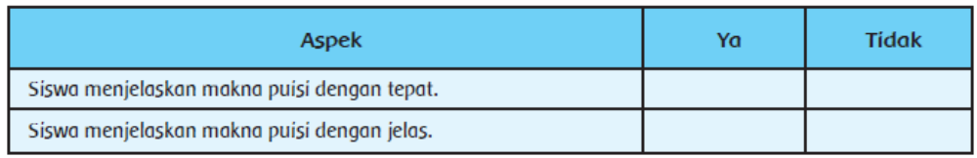
2. Mengidentifikasikan Keragaman Suku dan Budaya
Bentuk penilaian : Penugasan
Instrumen Penilaian: Rubrik
KD IPS 3.1 dan 4.1
Tujuan Kegiatan Penilaian:
mengukur kemampuan siswa dalam mengidentifikasikan keragaman suku dan budaya dan keterampilan siswa dalam menyajikan hasil identifikasinya
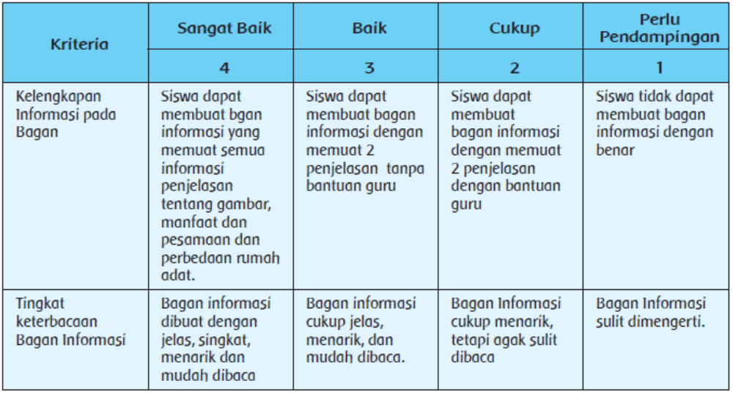
3. Melengkapi Puisi
Bentuk penilaian : Penugasan
Instrumen Penilaian: Daftar periksa
KD Bahasa Indonesia 3.6 dan 4.6
Tujuan Kegiatan Penilaian:
mengukur kemampuan dan keterampilan siswa dalam membuat puisi
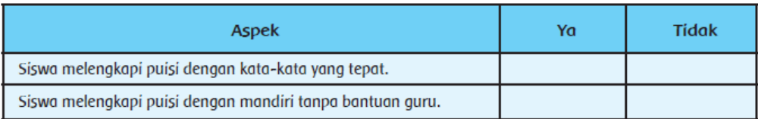

Sikap:
• Percaya diri, ketelitian
Pengetahuan:
• Keragaman kegiatan orang-orang yang ada di sekitarnya.
• Makna puisi
• Hubungan karakteristik ruang dengan SDA yang ada di lingkungannya.
Keterampilan:
• Mencari tahu tentang keragaman kegiatan-kegiatan.
• Membuat kesimpulan
• Menjelaskan makna puisi
• Mengidentifikasikan hubungan. karakteristik ruang dengan SDA yang ada di lingkungannya.

MENGETAHUI, SURABAYA,……………………………….
Kepala SDN Pakis V Guru Kelas IV -

IRAWAN MUHANIK,S.Pd MERA PUPUT PUTRI,SPd
Nip. 19741203 199707 2 002

RENCANA PELAKSANAAN PEMBELAJARAN
Nama Sekolah : SDN PAKIS V
Muatan Terpadu : Bahasa Indonesia dan PPKn
Tema : 6. Cita - Citaku
Sub tema : 6.2 Hebatnya Cita – citaku
Pembelajaran ke : 5
Kelas / semester : IV / 2
Materi Pokok : Isi dan amanat puisi (Bhs.Indonesia) dan Manfaat keberagaman karakteristik individu dalam kehidupan sehari-hari (PPKn)
Alokasi Waktu : ( 1x pertemuan )

A. KOMPETENSI INTI
- Menerima dan menjalankan ajaran agama yang dianutnya.
- Menunjukkan perilaku jujur, disiplin, tanggung jawab, santun, peduli, dan percaya diri dalam berinteraksi dengan keluarga, teman, guru dan tetangga
- Memahami pengetahuan faktual dengan cara mengamati (mendengar, melihat, membaca) dan menanya berdasarkan rasa ingin tahu tentang dirinya, makhluk ciptaan Tuhan dan kegiatannya, dan benda-benda yang dijumpainya di rumah dan di sekolah
- Menyajikan pengetahuan faktual dalam bahasa yang jelas, sistematis dan logis, dalam karya yang estetis, dalam gerakan yang mencerminkan anak sehat, dan dalam tindakan yang mencerminkan perilaku anak beriman dan berakhlak mulia

B. KOMPETENSI DASAR
BAHASA INDONESIA
3.6 Menggali isi dan amanat puisi yang disajikan secara lisan dan tulis dengan tujuan untuk kesenangan.
4.6 Melisankan puisi hasil karya pribadi dengan lafal, intonasi, dan ekspresi yang tepat
sebagai bentuk ungkapan diri
INDIKATOR
3.6.1 Membuat sebuah puisi dengan menggunakan kata-kata dengan rima yang hampir sama dengan tepat.
3.6.2 Menuangkan gagasan-gagasan tentang cita-citanya dengan benar.
4.6.1 Menuangkan hasil pencariannya tentang bahasa daerah dan makanan khas daerah dengan menggunakan kalimat sederhana dalam bahasa Indonesia
PPKn
1.3 Mensyukuri keberagaman umat beragama di masyarakat sebagai anugerah Tuhan Yang Maha Esa dalam konteks Bhineka Tunggal Ika.
2.3 Bersikap toleran dalam keberagaman umat beragama di masyarakat dalam konteks Bhinneka
Tunggal Ika.
3.3 Menjelaskan manfaat keberagaman karakteristik individu dalam kehidupan sehari-hari.
4.3 Mengemukakan manfaat keberagaman karakteristik individu dalam kehidupan sehari-hari.
INDIKATOR
    - Mengomunikasikan informasi tentang keragaman suku dan budaya di lingkungan sekitarnya dengan baik.

C. TUJUAN PEMBELAJARAN
- Melalui kegiatan menulis siswa mampu membuat sebuah puisi dengan menggunakan kata-kata dengan rima yang hampir sama dengan tepat.
- Melalui kegiatan menulis puisi siswa mampu menuangkan gagasangagasan tentang cita-citanya dengan benar.
- Melalui kegiatan membuat poster, siswa mampu menuangkan hasil pencariannya tentang bahasa daerah dan makanan khas daerah dengan menggunakan kalimat sederhana dalam bahasa Indonesia dengan rinci.

D. MATERI PEMBELAJARAN
- Menulis sebuah puisi dengan menggunakan kata-kata dengan rima yang hampir sama.
- Menulis puisi dan menuangkan gagasan - gagasan tentang cita-citanya.
- Membuat poster, dan menuangkan hasil pencariannya tentang bahasa daerahdan makanan khas daerah dengan menggunakan kalimat sederhana dalam bahasa Indonesia

E. METODE PEMBELAJARAN
Ceramah Plus (Tanya jawab dan tugas, diskusi dan tugas), Demonstrasi
F. Media, Alat dan Sumber Belajar
Media/Alat :
- Buku Teks,
- gambar hewan dan tumbuhan,
- contoh-contoh puisi,
- lingkungan sekitar

G. Sumber Belajar :
- Buku Siswa dan Buku Guru Tematik Kelas 4 (Revisi 2017) Indonesia. Kementerian Pendidikan dan Kebudayaan. Cita-Citaku : buku guru / Kementerian Pendidikan dan Kebudayaan.-- Edisi Revisi Jakarta :Kementerian Pendidikan dan Kebudayaan, 2017

H.LANGKAH –LANGKAH PEMBELAJARAN
Kegiatan | Langkah Pembelajaran | Alokasi Waktu
Pendahuluan | - Siswa mempersiapkan diri,membaca pancasila,menyanyi lagu Indonesia Raya,  - Guru memberikan salam dan mengajak semua siswa berdo’a menurut agama dan keyakinan masing-masing.  - Siswa membaca buku (tantangan menbaca)  - Guru memberi pertanyaan sesuai isi cerita  - Guru memberi apersepsi berupa permainan tentang teka teki tentang cita –cita  - Guru memberi pertanyaan untuk menggali pengalaman yang telah di miliki  - Guru menyampaikan tujuan pembelajaran hari ini tentang tema dan sub tema
Inti | - Siswa mengamati gambar-gambar buku yang terdapat pada halaman 102. Dengan bimbingan guru, siswa membahas tentang buku-buku cerita tersebut yang beberapa di antaranya merupakan karya penulis cerita anak Indonesia yang bernama Clara Ng yang telah telah menulis berbagai macam buku cerita anak yang sangat menarik.  - Dengan bimbingan guru, siswa juga membahas tentang apa saja yang dilakukan oleh profesi seorang penulis.  - Guru mengaitkan kegiatan ini dengan judul tema Cita-Citaku dan judul Subtema Giat Berusaha Meraih Cita-cita.  - Guru dapat memberikan beberapa pertanyaan untuk menstimulus ketertarikan siswa tentang topik Cita-Citaku pertanyaan :  - Pernahkah kamu melihat buku-buku seperti di atas?  - Apakah buku cerita kesukaanmu?  - Apakah kamu juga punya penulis cerita kesayanganmu?  - Tahukah kamu apa yang dilakukan para penulis cerita atau sastra Indonesia? Dengan bimbingan guru, siswa membahas tentang betapa hebatnya seorang penulis cerita anak yang mempunyai peran yang sangat penting bagi pertumbuhan anakanak.  - Guru juga membahas beberapa peran mereka. Siswa lalu mencoba untuk mencari tahu lebih jauh tentang peran seorang penulis.  - Siswa juga mencoba menjawab beberapa pertanyaan di antaranya:  - Tahukah kamu peran penting penulis cerita lain yang kamu ketahui?  - Apakah manfaat membaca buku cerita anak untukmu?  - Apakah manfaat membaca untukmu?  - Dengan bimbingan guru, siswa membahas tentang profesi seorang penulis cerita anak yang merupakan salah satu pekerja seni sastra tulis yang pekerjaannya merangkai kata-kata untuk menuangkan imajinasi dan pendapatnya tentang lingkungan sekitar agar orang lain dapat membaca dan merasakan hal yang sama. Guru membahas contoh lain dari karya sastra yaitu sebuah puisi karena kata-kata yang digunakan seringkali mempunyai makna yang dalam.  - Namun Puisi menggunakan kalimat yang lebih pendek dibandingkan dengan karangan.  - Siswa kemudian mencoba membuat sebuahkarangan puisi tentang cita-cita dengan mengukuti langkah-langkah:  - Bayangkanlah cita-citamu itu. Ceritakanlah kehebatan cita-citamu itu. Ceritakanlah bagaimana cita-citamu akan berguna bagi orang lain di sekitarmu.  - Buatlah beberapa kata kunci dari setiap gagasan yang kamu miliki.  - Rangkailah gagasan-gagasan tersebut sehingga menjadi puisi yang utuh  - Pilihlah kata-kata yang memiliki rima hampir serupa.  - Tuliskanlah puisimu di dalam buku catatanmu.  - Lalu bekerjalah bersama dengan teman sebangkumu.  - Bacakanlah puisimu kepada teman sebangkumu.  - Tukarkanlah puisimu dengan puisi milik teman sebangkumu.  - Lalu cobalah untuk menuliskan makna puisi tersebut di dalam sebuah paragraf. Tuliskanlah makna puisi temanmu di tempat yang telah disediakan.  - Bacakanlah makna puisi milik temanmu. Berdiskusilah.  - Siswa menuliskan hasil puisinya pada kolom yang terdapat pada buku siswa Dengan bimbingan guru, siswa membahas tentang bahasa daerah yang berbeda-beda di Indonesia sesuai dengan suku yang ada.  - Siswa juga membahas tentang bahasa yang merupakan alat untuk melakukan komunikasi dan menyampaikan pesan kepada orang lain.  - Selain itu siswa juga membahas tentang keunikan yang membedakan satu daerah dengan daerah lainnya. Salah satunya selain bahasa daerah adalah makanan-makanan khasnya.  - Siswa lalu melakukan kegiatan kelompok dengan mengikuti langkah-langkah berikut:  - Kamu dan kelompokmu akan melanjutkan kegiatan sebelumnya tentang keragaman budaya orang-orang yang berada di sekitarmu. Sebelumnya kamu dan kelompokmu mencari tahu keragaman rumah adat yang berasal dari suku-suku yang berbeda. Kali ini kamu akan menggali lebih dalam tentang bahasa daerah dan makanan khas mereka. Kamu akan menuangkannya dalam bentuk poster.  - Siapkan sebuah kertas ukuran A3. Kamu dapat juga menggunakan sebuah kertas karton dengan ukuran yang sama.  - Buatlah daftar makanan khas Nusantara yang sudah pernah kalian nikmati sebelumnya. Jelaskan dan cari tahu bahan bahan yang digunakan.  - Buat juga daftar makanan khas Nusantara yang ingin kamu nikmati. Jelaskan berasal dari daerah mana, dan alasan mengapa kamu ingin mencobanya.  - Pada bagian yang lain dari postermu, siapkan satu atau dua kalimat sederhana dalam bahasa Indonesia, misalnya : “Siapa namamu?” Lalu carilah makna yang sama dalam berbagai bahasa daerah di Nusantara.  - Pilihlah paling banyak lima bahasa daerah.  - Gunakan contoh berikut ini untuk membantumu.  - Tuliskanlah semua manfaat yang kamu dapatkan dengan mempelajari bahasa daerah dan makanan khas daerah Nusantara.  - Jelaskan dan presentasikan hasil pekerjaan kelompokmu di depan kelas dengan percaya diri.  - Siswa menyajikan hasil pencariannya tentang bahasa daerah dan makanan khas ke dalam bentuk poster.  - Kegiatan ini digunakan sebagai kegiatan untuk memahamkan kepada siswa tentang menggunakan kalimat sederhana dalam bahasa Indonesia (Bahasa Indonesia KD 3.6 dan 4.6)
Penutup | - Siswa bersama guru merangkum materi pembelajaran dengan mencatat hal –hal yang penting  - Siswa mengerjakan lembar evaluasi  - Siswa menyanyi lagu daerah  - Siswa memdapat kegiatan tindak lanjut  - Siswa membaca doa pulang
I. Jenis Penilaian
1. Membuat Puisi Tentang Cita-Cita
Bentuk penilaian : Penugasan
Instrumen Penilaian: Rubrik
KD Bahasa Indonesia 3.6 dan 4.6
Tujuan Kegiatan Penilaian:
- Mengukur kemampuan siswa dalam menuangkan cita-citanya kedalam bentuk puisi.
- Mengukur kemampuan siswa dalam membuat kata kunci dan merangkai gagasan-gagasannya dengan memilih kata-kata yang memiliki rima yang hamper serupa.
- Mengukur kemampuan siswa dalam menuliskan makna puisi kedalam sebuah
- paragraf.
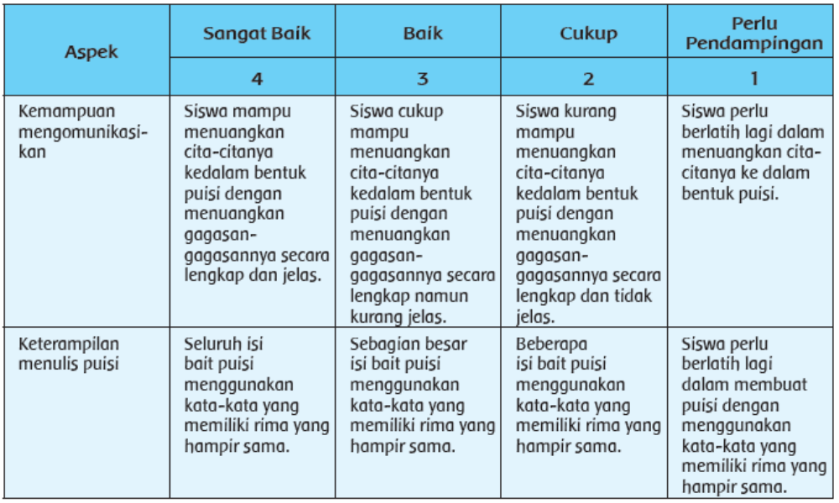

2. Membuat Poster Tentang Keragaman Budaya
Bentuk penilaian : Penugasan
Instrumen Penilaian : daftar periksa/rubrik
KD Bahasa Indinesia 3.6 dan 4.6
Tujuan Kegiatan Penilaian:
- Mengukur pengetahuan siswa tentang keragaman budaya daerah berbeda di Indonesia dan menuangkannya dengan kalimat sederhana dalam bahasa Indonesia. Mengukur keterampilan siswa dalam menuangkan keragaman bahasa daerah dan makanan khas daerah ke dalam bentuk poster.
- Mengukur keterampilan siswa dalam menuliskan manfaat yang didapatkan dalam mempelajari bahasa daerah dan makanan khas daerah Nusantara.
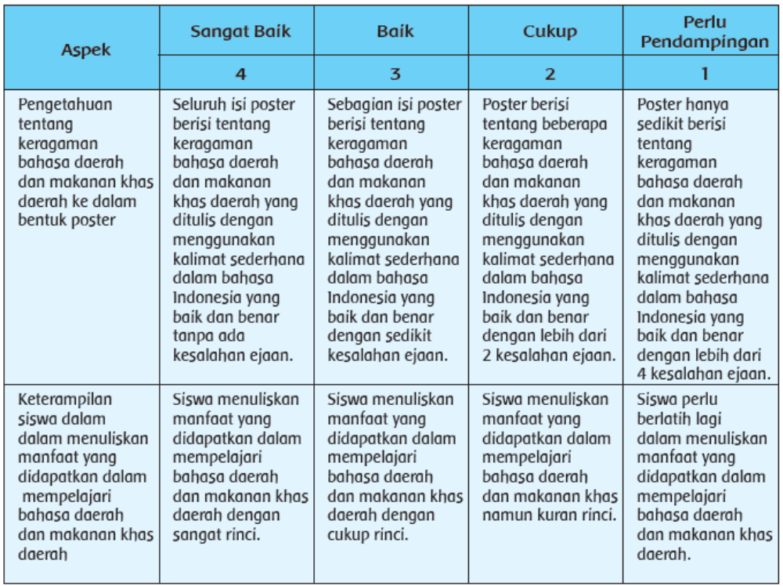
Sikap:
• Percaya diri, bertanggung jawab
Pengetahuan:
• Makna puisi
• Tempo dan tinggi rendahnya nada dalam lagu.
• Keragaman kegiatan dalam masyarakat.
Keterampilan:
• Menjelaskan makna puisi
• Mengidentifikasikan tempo dan tinggi rendahnya nada dalam lagu.
• Mengidentifikasikan keragaman kegiatan dalam masyarakat.

MENGETAHUI, SURABAYA,……………………………….
Kepala SDN Pakis V Guru Kelas IV-

IRAWAN MUHANIK,S.Pd MERA PUPUT PUTRI,SPd
Nip. 197412031997072002

RENCANA PELAKSANAAN PEMBELAJARAN
Nama Sekolah : SDN PAKIS V
Muatan Terpadu : Bahasa Indonesia dan SBdP
Tema : 6.Cita - Citaku
Sub tema : 6.2 Hebatnya Cita – citaku
Pembelajaran ke : 6
Kelas / semester : IV / 2
Materi Pokok : Isi dan amanat puisi (Bhs.Ind) dan Gerak tari kreas i daerah.(SBdP)
Alokasi Waktu : ( 1x pertemuan )

A. KOMPETENSI INTI
- Menerima dan menjalankan ajaran agama yang dianutnya.
- Menunjukkan perilaku jujur, disiplin, tanggung jawab, santun, peduli, dan percaya diri dalam berinteraksi dengan keluarga, teman, guru dan tetangga
- Memahami pengetahuan faktual dengan cara mengamati (mendengar, melihat, membaca) dan menanya berdasarkan rasa ingin tahu tentang dirinya, makhluk ciptaan Tuhan dan kegiatannya, dan benda-benda yang dijumpainya di rumah dan di sekolah
- Menyajikan pengetahuan faktual dalam bahasa yang jelas, sistematis dan logis, dalam karya yang estetis, dalam gerakan yang mencerminkan anak sehat, dan dalam tindakan yang mencerminkan perilaku anak beriman dan berakhlak mulia

B. KOMPETENSI DASAR
BAHASA INDONESIA
3.6 Menggali isi dan amanat puisi yang disajikan secara lisan dan tulis dengan tujuan untuk kesenangan.
4.6 Melisankan puisi hasil karya pribadi dengan lafal, intonasi, dan ekspresi yang tepat
sebagai bentuk ungkapan diri
INDIKATOR
3.6.1 Membuat sebuah puisi dengan menggunakan kata-kata dengan rima yang hampir sama dengan tepat.
3.6.2 Menuangkan gagasan-gagasan tentang cita-citanya dengan benar.
4.6.1 Menuangkan hasil pencariannya tentang bahasa daerah dan makanan khas daerah dengan menggunakan kalimat sederhana dalam bahasa Indonesia
SBdP
3.3 Mengetahui gerak tari kreasi daerah.
4.3 Meragakan gerak tari kreasi daerah.
INDIKATOR
3.3.1.Mengetahui dan menjelaskan gerak tari kreasi daerah dengan rinci.
4.3.1 Mempraktikkan gerakan tari kreasi daerah dengan percaya diri.

C. TUJUAN PEMBELAJARAN
- Melalui kegiatan membaca puisi, siswa mampu mengomunikasikan puisi hasil karyanya sendiri dengan percaya diri.
- Melalui kegiatan berkreasi, siswa mampu membuat sebuah tarian kreasi perpaduan tari-tari Merak. dengan baik.
D. MATERI PEMBELAJARAN
- Membuat puisi, dan menuliskan kehebatan polisi serta menuliskan makna.
- Membaca puisi, dan mengomunikasikan puisi hasil karyanya sendiri
- Membuat sebuah tarian kreasi
E. METODE PEMBELAJARAN
Ceramah Plus (Tanya jawab dan tugas, diskusi dan tugas), Demonstrasi
F. Media, Alat dan Sumber Belajar
Media/Alat :
- Buku Teks,
- gambar-gambar kegiatan polisi di masyarakat,
- gambar contoh
- tarian merak,
- lingkungan sekitar

G. Sumber Belajar :
- Buku Siswa dan Buku Guru Tematik Kelas 4 (Revisi 2017) Indonesia. Kementerian Pendidikan dan Kebudayaan. Cita-Citaku : buku guru / Kementerian Pendidikan dan Kebudayaan.-- Edisi Revisi Jakarta :Kementerian Pendidikan dan Kebudayaan, 2017

H.LANGKAH –LANGKAH PEMBELAJARAN
Kegiatan | Langkah Pembelajaran | Alokasi Waktu
Pendahuluan | - Siswa mempersiapkan diri,membaca pancasila,menyanyi lagu Indonesia Raya,  - Guru memberikan salam dan mengajak semua siswa berdo’a menurut agama dan keyakinan masing-masing.  - Siswa membaca buku (tantangan menbaca)  - Guru memberi pertanyaan sesuai isi cerita  - Guru memberi apersepsi berupa permainan tentang teka teki tentang cita –cita  - Guru memberi pertanyaan untuk menggali pengalaman yang telah di miliki  - Guru menyampaikan tujuan pembelajaran hari ini tentang tema cita-cita dan sub tema Giat Berusaha Meraih Cita-cita
Inti | - Siswa mengamati gambar yang terdapat pada halaman pertama  pembelajaran tentang barisan polisi yang berdiri tegak dalam sebuah upacara. Dengan bimbingan guru, siswa membahas tentang sosok seorang polisi dan pengabdiannya kepada masyarakat karena tugasnya menjaga keamanan dan kenyamanan lingkungan masyarakat.  - Guru mengaitkan kegiatan ini dengan judul tema Cita-Citaku dan judul Subtema Giat Berusaha Meraih Cita-cita.  - Guru dapat memberikan beberapa pertanyaan untuk menstimulus  ketertarikan siswa tentang topik Cita-Citaku pertanyaan:  - Pernahkah kamu bertemu seorang polisi?  - Bagaimanakah perasaanmu ketika bertemu seorang polisi?  - Apakah ada diantara kalian yang bercita-cita menjadi polisi?  - Siswa mengamati beberapa gambar kegiatan yang merupakan tugas polisi dalam pengabdiannya kepada masyarakat Siswa lalu mencoba menceritakan gambargambar tersebut dengan teman sebangkunya secara bergantian. Siswa lalu mengamati gambar-gambar tersebut dan menjawab beberapa pertanyaan yang terdapat pada halaman ini Siswa lalu membuat sebuah puisi yang isinya menceritakan tentang kehebatan polisi. Siswa membuat puisi tersebut dengan mengikuti langkah-langkah yang terdapat pada halaman ini lalu menyalin puisi dan menuliskan maknanya pada kolom yang terdapat pada halaman ini.  - Siswa kemudian membacakan puisi hasil karyanya di depan kelas dengan percaya diri. Siswa mempertunjukkan hasil kerja kelompoknya untuk menarikan tari hasil kreasi kelompok yang merupakan kreasi dari tari merak yang berasal dari Jawa Barat.  - Siswa berlatih kembali beberapa gerakan hasil kreasinya dengan mengikuti irama dan ketukan dari musik pengiring tarian tersebut.  - Siswabekerja sama dengan kelompoknya agar menghasilkan harmoni yang indah Siswa menggunakan properti yang sederhana yang tersedia di sekitarnya untuk melengkapi pertunjukkan tarinya
Penutup | - Siswa bersama guru merangkum materi pembelajaran dengan mencatat hal –hal yang penting  - Siswa mengerjakan lembar evaluasi  - Siswa menyanyi lagu daerah  - Siswa memdapat kegiatan tindak lanjut  - Siswa membaca doa pulang

I. Jenis Penilaian
1. Membuat Dan Membaca Puisi Tentang Kehebatan Polisi
Bentuk penilaian : Penugasan
Instrumen Penilaian: Rubrik
KD Bahasa Indonesia 3.6 dan 4.6
Tujuan Kegiatan Penilaian:
- Mengukur pengetahuan siswa tentang tugas dan kehebatan seorang polisi.
- Mengukur keterampilan siswa dalam membuat sebuah karya puisi.
- Mengukur keterampilan siswa dalam menggunakan kata sifat yang menjadi bagian dari gagasan pokok setiap bait puisinya.
- Mengukur kemampuan siswa dalam membaca puisi dengan intonasi yang benar

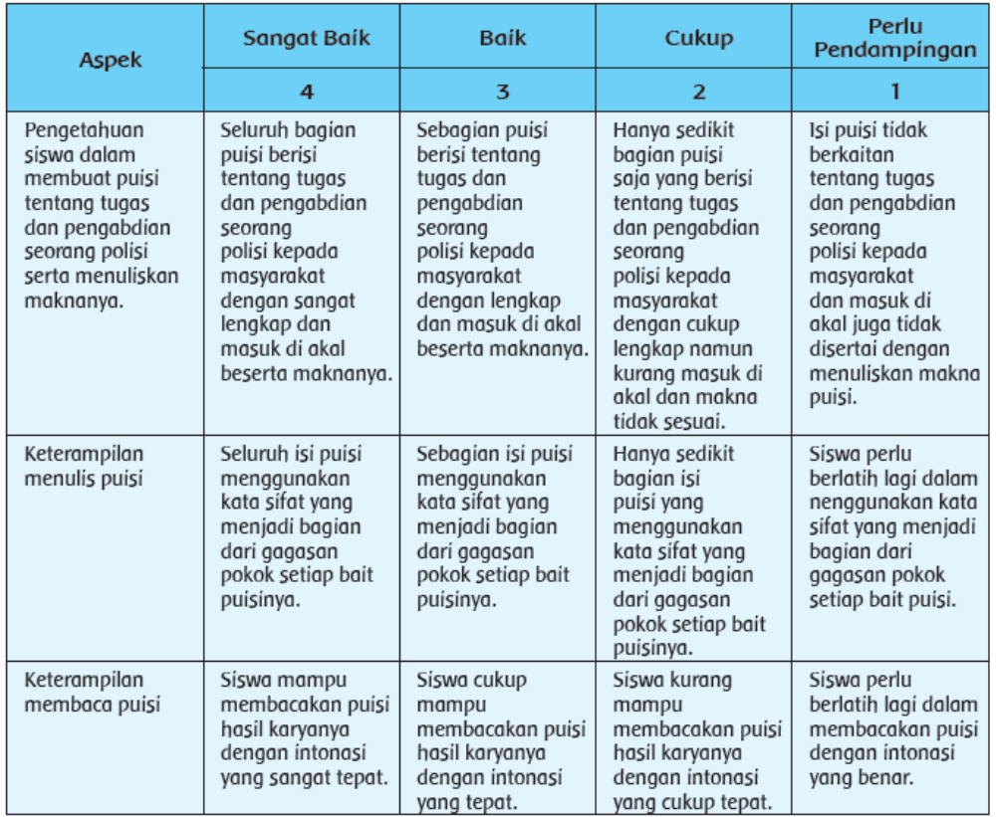
2. Membuat Tari Kreasi Dan Memeragakannya
Bentuk penilaian : Penugasan
Instrumen Penilaian : Rubrik
KD SBDP 3.3 dan 3
Tujuan Kegiatan Penilaian:
- Mengukur kemampuan siswa dalam membuat tari kreasi
- Mengukur keterampilan siswa dalam memeragakan tari hasil kreasi sendiri
- Mengukur kemampuan siswa dalam membuat gerakan harmoni yang sesuai dengan musik yang mengiringi tariannya.
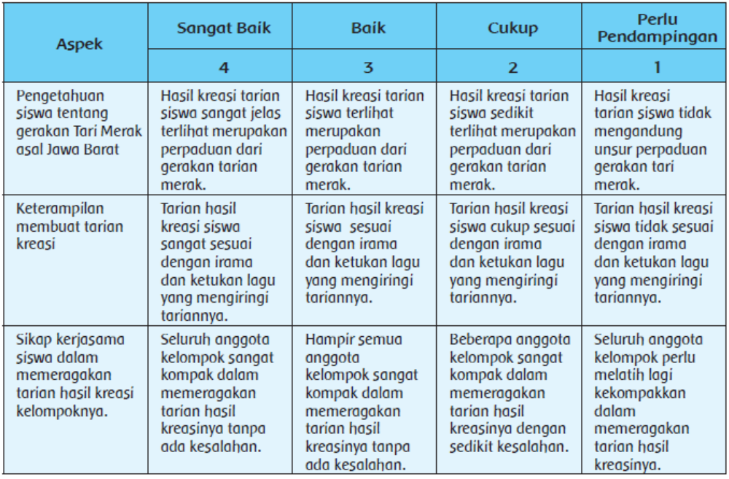
Sikap:
• Ketelitian dan tanggung jawab
Pengetahuan:
• Makna puisi
• Tanda tempo dan tinggi rendahnya nada dalam lagu.
Keterampilan:
• Menjelaskan dan mengungkapkan makna yang terkandung dalam puisi.
• Mengidentifikasikan dan menilai tanda tempo tinggi rendahnya nada.

MENGETAHUI, SURABAYA,……………………………….
Kepala SDN Pakis V Guru Kelas IV –

IRAWAN MUHANIK,S.Pd MERA PUPUT PUTRI,SPd
Nip. 197412031997072002

RENCANA PELAKSANAAN PEMBELAJARAN
Nama Sekolah : SDN PAKIS V
Muatan Terpadu : Bahasa Indonesia dan IPA
Tema : 6.Cita - Citaku
Sub tema : 6.3 Giat Berusaha Meraih Cita - cita
Pembelajaran ke : 1
Kelas / semester : IV / 2
Materi Pokok : Mendeklamasikan puisi dengan lafal, intonasi, dan ekspresi yang benar ( Bhs. Ind)
Pelestarian makhluk hidup bagi lingkungan sekitar ( IPA )
Alokasi Waktu : ( 1x pertemuan )

A. KOMPETENSI INTI
- Menerima dan menjalankan ajaran agama yang dianutnya.
- Menunjukkan perilaku jujur, disiplin, tanggung jawab, santun, peduli, dan percaya diri dalam berinteraksi dengan keluarga, teman, guru dan tetangga
- Memahami pengetahuan faktual dengan cara mengamati (mendengar, melihat, membaca) dan menanya berdasarkan rasa ingin tahu tentang dirinya, makhluk ciptaan Tuhan dan kegiatannya, dan benda-benda yang dijumpainya di rumah dan di sekolah
- Menyajikan pengetahuan faktual dalam bahasa yang jelas, sistematis dan logis, dalam karya yang estetis, dalam gerakan yang mencerminkan anak sehat, dan dalam tindakan yang mencerminkan perilaku anak beriman dan berakhlak mulia

B. KOMPETENSI DASAR
BAHASA INDONESIA
3.6 Menggali isi dan amanat puisi yang disajikan secara lisan dan tulis dengan tujuan untuk kesenangan.
4.6 Melisankan puisi hasil karya pribadi dengan lafal, intonasi, dan ekspresi yang tepat
sebagai bentuk ungkapan diri
INDIKATOR
    - Mendeklamasikan puisi dengan lafal, intonasi, dan ekspresi yang benar.

IPA
3.2 Membandingkan siklus hidup beberapa jenis makhluk hidup serta mengaitkan dengan upaya pelestariannya.
4.2 Membuat skema siklus hidup beberapa jenis makhluk hidup yang ada di lingkungan sekitarnya, dan slogan upaya pelestariannya.
INDIKATOR
    - Mengetahui pentingnya pelestarian makhluk hidup bagi lingkungan sekitar dengan tepat.

C. TUJUAN PEMBELAJARAN
- Melalui kegiatan berlatih membaca puisi, siswa mampu mendeklamasikan puisi dengan lafal, intonasi, dan ekspresi yang benar.
- Melalui kegiatan membuat poster siswa mengetahui pentingnya pelestarian makhluk hidup bagi lingkungan sekitar dengan tepat
D. MATERI PEMBELAJARAN
- Berlatih membaca puisi, dan mendeklamasikan puisi dengan lafal, intonasi, dan ekspresi yang benar
- Membuat poster tentang pentingnya pelestarian makhluk hidup bagi lingkungan sekitar

E. METODE PEMBELAJARAN
Ceramah Plus (Tanya jawab dan tugas, diskusi dan tugas), Demonstrasi

F. Media, Alat dan Sumber Belajar
Media/Alat :
- Buku Teks,
- gambar-gambar contoh poster,
- contoh-contoh puisi,
- lingkungan sekitar

G. Sumber Belajar :
- Buku Siswa dan Buku Guru Tematik Kelas 4 (Revisi 2017) Indonesia. Kementerian Pendidikan dan Kebudayaan. Cita-Citaku : buku guru / Kementerian Pendidikan dan Kebudayaan.-- Edisi Revisi Jakarta :Kementerian Pendidikan dan Kebudayaan, 2017

H.LANGKAH –LANGKAH PEMBELAJARAN
Kegiatan | Langkah Pembelajaran | Alokasi Waktu
Pendahuluan | - Siswa mempersiapkan diri,membaca pancasila,menyanyi lagu Indonesia Raya,  - Guru memberikan salam dan mengajak semua siswa berdo’a menurut agama dan keyakinan masing-masing.  - Siswa membaca buku (tantangan menbaca)  - Guru memberi pertanyaan sesuai isi cerita  - Guru memberi apersepsi berupa permainan tentang teka teki tentang cita –cita  - Guru memberi pertanyaan untuk menggali pengalaman yang telah di miliki  - Guru menyampaikan tujuan pembelajaran hari ini tentang tema cita-cita dan sub tema Giat Berusaha Meraih Cita-cita
Inti | - Siswa mengamati gambar yang disajikan di Buku Siswa, Gambar tersebut menunjukkan kondisi sungai di Jakarta. Guru memberikan beberapa pertanyaan pancingan :  - Apa yang kamu lihat pada gambar tersebut?  - Dapatkah kamu menemukan persamaan dari kedua gambar tersebut?  - Apapersamaan yang kamu temukan? Bagaiamana dengan perbedaaannya?  - Apakah kamu bisa menemukan perbedaaanya? Mana kondisi sungai yang lebih kamu sukai? Mengapa?  - Berdiskusilah dengan teman sebangkumu dan jelaskan pendapatmu kepada teman Siswa membaca dan mencermati teks bacaan yang berjudul “ Si Pendekar Kali Pesanggrahan”.  - Siswa menggaris bawahi informasi-informasi penting yang ia dapatkan dari bacaan, informasi penting bisa berupa informasi yang berkaitan dengan pelestarian lingkungan, kepedulian seseorang dalam melestarikan lingkungan atau upaya upaya yang dilakukan oleh seseorang untuk mewujudkan impian dan cita-citannya.  - Guru menggunakankan teks bacaan ini untuk menginspirasi siswa tentang pentingnya pelestarian lingkungan dan gigihnya usaha seseorang dalam mewujudkan keinginan dan cita-citanya.  - Siswa mencoba memahami pesan pesan moral yang ia dapatkan melalui bacaan tersebut dengan mengisi diagram yang disediakan di Buku Siswa.  - Siswa mempelajari diagram yang diisi dan memetik pelajaran dari diagram tersebut terutama tentang upaya Pak Idin dalam mengatasi rintangan-rintangan yang ditemukan untuk mewujudkan keinginan dan cita-citanya  - Siswa membaca teks puisi “Penjaga Alamku”  - Siswa mencoba memahami isi puisi dengan menjawab pertanyaan pertama tentang makna puisi. Siswa mengaitkan isi puisi dengan kehidupan dan tema dengan menjawab pertanyaan kedua dan ketiga, yaitu tentang usaha yang harus dilakukan untuk menjaga alam dan memberikan penjelasan mengapa penulis puisi menyebut alam sebagai ibu.  - Siswa membaca teks bacaan yang berisi informasi tentang kekayaan sumber daya alam yang dimiliki oleh Bangsa Indonesia.  - Siswa menggaris bawahi informasi-informasi penting yang didapatkan dari bacaan.  - Guru memberikan penjelasan tentang sumber daya alam hayati dan sumber daya alam mineral . Guru memberikan penekanan bahwa Alam dan sumber daya alam memangharus dijaga agar lestari. Semua orang dapat melakukan sesuatu untuk menjaga dan memeliharanya. Jika alam rusak, manusia dan makhluk hidup lainnya akan kehilangan tempat tinggal dan sumber kehidupan. Oleh karenanya manusia harus berusaha menjaganya
Penutup | - Siswa bersama guru merangkum materi pembelajaran dengan mencatat hal –hal yang penting  - Siswa mengerjakan lembar evaluasi  - Siswa menyanyi lagu daerah  - Siswa memdapat kegiatan tindak lanjut  - Siswa membaca doa pulang
Jenis Penilaian
1. Menjelaskan Penting Pelestarian Makhluk Hidup yang Ada di Sekitar Kita
Bentuk penilaian: Tertulis
Instrumen Penilaian: Kunci Jawaban
KD IPA 3.2
Tujuan Kegiatan Penilaian :
- Mengukur kemampuan siswa dalam menjelaskan pentingnya pelestarian alam.
- Jawaban siswa bisa bervariasi, hal-hal pokok yang digunakan untuk menilai jawaban siswa adalah :
- Kejelasan jawban yang diberikan oleh siswa
- Siswa menyebutkan lebih dari dua usaha yang harus dilakukan
- Jawaban siswa masuk akal dan mungkin untuk dilakukan
Kriteria | Sangat Baik | Baik | Cukup | Perlu  Pendampingan
Kriteria | 4 | 3 | 2 | 1
Isi Poster | Isi poster sangat sesuai dengan tema poster (semua kalimat dan gambar menyampaikan pesan tema poster dengan konsisten) | Isi poster sesuai dengan tema (sebagian besar kalimat dan gambar menyampaikan pesan poster) | Isi poster sesuai dengan tema namun ada beberapa kalimat/ gambar yang tidak  sesuai dengan tema | Isi poster tidak sesuai dengan  tema
Keterbacaan Poster | Komposisi dan ukuran tulisan dan gambar sangat proporsional, kata kunci pada poster mudah terlihat | Komposisi dan ukuran tulisan dan gambar semua proporsional, namun kata kunci kurang terlihat | Komposisi dan ukuran tulisan dan gambar sebagian besar proporsional dan kata kunci kurang terlihat | Komposisi dan ukuran tulisan tidak proporsional dan kata kunci tidak terlihat jelas
Kelengkapan  Informasi Poster | Poster yang dibuat menyampaikan informasi yang lengkap dan mudah dipahami | Poster berisi informasi yang cukup lengkap | Poster berisi informasi yang cukup lengkap namun ada beberapa hal yang sulit untuk dipahami | Poster hanya berisi gambar tanpa kalimat atau sebaliknya

2. Mendeklamasikan Puisi
Bentuk penilaian: Praktek
Instrumen Penilaian: Rubrik
KD Bahasa Indonesia 3.6 dan 4.6
Tujuan Kegiatan Penilaian:
- Mengukurkemampuan dan keterampilan siswa dalam mendeklamasikan puisi
- Membuat Poster Tentang Pentingnya Pelestarian Makhluk Hidup Bagi Lingkungan Sekitar

Kriteria | Sangat Baik | Baik | Cukup | Perlu  Pendampingan
Kriteria | 4 | 3 | 2 | 1
Mimik Muka | Siswa  membacakan puisi dengan mimik muka yang sangat ekspresif dari awal sampai akhir | Siswa  membacakan puisi dengan mimik muka yang ekspresif | Siswa  membacakan puisi dengan mimik muka yang ekspresif , namun tidak konsisten | Siswa  membacakan puisi dengan mimik muka yang kurang  ekspresif , dari awal sampai akhir
Intonasi | Siswa menggunakan  intonasi suara yang sangat tepat dan mampu memberikan penekanan pada bagian-bagian tertentu | Siswa menggunakan  intonasi suara yang tepat dan mampu memberikan penekanan pada bagian-bagian tertentu | Siswa menggunakan  intonasi suara yang beragam namun kadang kurang tepat | Siswa  membacakan puisi dengan suara yang datar tanpa  membedakan  intonasi
Penguasaan Materi Puisi | Siswa hapal semua kalimat dalam puisi dan mampu menyampaikannya dengan lancar | Siswa hapal sebagian besar kalimat dalam puisi dan mampu menyampaikannya dengan lancar | Siswa hapal sebagian besar kalimat dalam puisi namun kurang lancar dalam menyampaikannya | Siswa tidak hapal seluruh kalimat dalam puisi

Sikap:
• Percaya diri dan kreativitas
Pengetahuan:
• Membaca puisi
• Pentingnya pelestarian makhluk hidup bagi lingkungan sekitar
Keterampilan:
• Mendeklamasikan puisi dengan lafal, intonasi, dan ekspresi yang benar.
• Membuat poster tentang pentingnya pelestarian makhluk hidup bagi lingkungan sekitar.

MENGETAHUI, SURABAYA,……………………………….
Kepala SDN Pakis V Guru Kelas IV -

IRAWAN MUHANIK,S.Pd MERA PUPUT PUTRI,SPd
Nip. 197412031997072002

RENCANA PELAKSANAAN PEMBELAJARAN
Nama Sekolah : SDN PAKIS V
Muatan Terpadu : Bahasa Indonesia, IPA, dan SBdP
Tema : 6.Cita - Citaku
Sub tema : 6.3 Giat Berusaha Meraih Cita - cita
Pembelajaran ke : 2
Kelas / semester : IV / 2
Materi Pokok : Mendeklamasikan puisi dengan lafal dan intonasi yang benar (Bhs.Ind)
Pelestarian makhluk hidup yang ada di lingkungan sekitar dengan benar (IPA)
Alokasi Waktu : ( 1x pertemuan )

A. KOMPETENSI INTI
- Menerima dan menjalankan ajaran agama yang dianutnya.
- Menunjukkan perilaku jujur, disiplin, tanggung jawab, santun, peduli, dan percaya diri dalam berinteraksi dengan keluarga, teman, guru dan tetangga
- Memahami pengetahuan faktual dengan cara mengamati (mendengar, melihat, membaca) dan menanya berdasarkan rasa ingin tahu tentang dirinya, makhluk ciptaan Tuhan dan kegiatannya, dan benda-benda yang dijumpainya di rumah dan di sekolah
- Menyajikan pengetahuan faktual dalam bahasa yang jelas, sistematis dan logis, dalam karya yang estetis, dalam gerakan yang mencerminkan anak sehat, dan dalam tindakan yang mencerminkan perilaku anak beriman dan berakhlak mulia

B. KOMPETENSI DASAR
BAHASA INDONESIA
3.6 Menggali isi dan amanat puisi yang disajikan secara lisan dan tulis dengan tujuan untuk kesenangan.
4.6 Melisankan puisi hasil karya pribadi dengan lafal, intonasi, dan ekspresi yang tepat
sebagai bentuk ungkapan diri
INDIKATOR
3.4.1 Mendeklamasikan puisi dengan lafal dan intonasi yang benar.

IPA
3.2 Membandingkan siklus hidup beberapa jenis makhluk hidup serta mengaitkan dengan upaya pelestariannya.
4.2 Membuat skema siklus hidup beberapa jenis makhluk hidup yang ada di lingkungan sekitarnya, dan slogan upaya pelestariannya
INDIKATOR
3.2.1 Menjelaskan dan mempresentasikan cara pelestarian makhluk hidup yang ada di lingkungan sekitar dengan benar

SBdP
3.4 Mengetahui karya seni rupa teknik tempel.
4.4 Membuat karya kolase, montase, aplikasi, dan mozaik.
INDIKATOR
3.4.1 Menjelaskan dan membuat karya seni aplikasi dengan teknik yang benar sesuai contoh.

C. TUJUAN PEMBELAJARAN
- Melalui kegiatan membaca puisi, siswa mampu mendeklamasikan puisi dengan lafal dan intonasi yang benar.
- Melalui kegiatan membuat kolase, siswa mampu menjelaskan dan membuat karya seni aplikasi dengan teknik yang benar sesuai contoh.
- Melalui kegiatan mencari informasi dan berdiskusi dengan kelompoknya, siswa mampu menjelaskan dan mempresentasikan cara pelestarian makhluk hidup yang ada di lingkungan sekitar dengan benar.

D. MATERI PEMBELAJARAN
- mendeklamasikan puisi dengan lafal dan intonasi yang benar.
- membuat kolase mampu menjelaskan dan membuat karya seni aplikasi dengan teknik yang benar sesuai contoh
- mencari informasi dan berdiskusi dengan kelomoknya, siswa mampu menjelaskan dan mempresentasikan cara pelestarian makhluk hidup yang ada di lingkungan sekitar

E. METODE PEMBELAJARAN
Ceramah Plus (Tanya jawab dan tugas, diskusi dan tugas), Demonstrasi
F. Media, Alat dan Sumber Belajar
Media/Alat :
- Buku Teks,
- gambar lingkungan dan makhluk hidup,
- contoh-contoh puisi,
- lingkungan sekitar,
- gambar-gambar untuk kolse,
- contoh kolase
G. Sumber Belajar :
- Buku Siswa dan Buku Guru Tematik Kelas 4 (Revisi 2017) Indonesia. Kementerian Pendidikan dan Kebudayaan. Cita-Citaku : buku guru / Kementerian Pendidikan dan Kebudayaan.-- Edisi Revisi Jakarta :Kementerian Pendidikan dan Kebudayaan, 2017

H.LANGKAH –LANGKAH PEMBELAJARAN
Kegiatan | Langkah Pembelajaran | Alokasi Waktu
Pendahuluan | - Siswa mempersiapkan diri,membaca pancasila,menyanyi lagu Indonesia Raya,  - Guru memberikan salam dan mengajak semua siswa berdo’a menurut agama dan keyakinan masing-masing.  - Siswa membaca buku (tantangan menbaca)  - Guru memberi pertanyaan sesuai isi cerita  - Guru memberi apersepsi berupa permainan tentang teka teki tentang cita –cita  - Guru memberi pertanyaan untuk menggali pengalaman yang telah di miliki  - Guru menyampaikan tujuan pembelajaran hari ini tentang tema cita-cita dan sub tema giat berusaha meraih cita -cita
Inti | Ayo Membaca  - Siswa membaca teks bacaan tentang Aku Sarjana Pemulung, bacaan tersebut ditujukan untuk memberikan inspirasi kepada siswa tentang pentingnya pelestarian lingkungan hidup. Bacaan ini merupakan penghubung antara judul tema dengan topik pelestarian lingkungan hidup.  Ayo Berdiskusi  - Dari bacaan yang berjudul “ Aku Sarjana Pemulung”  - Siswa menuangkan pemahamannya dengan mengisi diagram yang disedikan di Buku Siswa.  - Siswa mencari informasi yang terkait dengan poin-poin yang harus ia isi pada diagram, tentang halangan yang dihadapi oleh tokoh cerita, sikap yang ditunjukkan oleh tokoh cerita dan usaha yang dilakukan oleh tokoh cerita.  - Siswa menyimpulkan isi bacaan dan mencari makna dari bacaan tersebut. Guru membantu dengan meminta siswa dengan mengaitkannya dengan tema Cita-Cita dan usaha apa yang akan siswa lakukan untuk menggapai cita-cita tersebut.  Ayo Berdiskusi  - Dari bacaan yang berjudul “ Aku Sarjana Pemulung”  - Siswa menuangkan pemahamannya dengan mengisi diagram yang disedikan di Buku Siswa.  - Siswa mencari informasi yang terkait dengan poin-poin yang harus ia isi pada diagram, tentang halangan yang dihadapi oleh tokoh cerita, sikap yang ditunjukkan oleh tokoh cerita dan usaha yang dilakukan oleh tokoh cerita.  - Siswa menyimpulkan isi bacaan dan mencari makna dari bacaan tersebut. Guru membantu dengan meminta siswa dengan mengaitkannya dengan tema Cita-Cita dan usaha apa yang akan siswa lakukan untuk menggapai cita-cita tersebut.  Ayo Membaca  - Topik tentang pelestarian lingkungan hidup digunakan sebagai tema puisi yang akan dideklamasikan oleh siswa, untuk membuat puisi lebih kontekstual dengan topik yang akan dibahas pada kegiatan pembelajaran berikutnya.  - Setelah membaca puisi siswa mengikuti petunjuk kegiatan seperti yang disajikan pada Buku Siswa.  - Bacakanlah puisi tersebut di depan kelas dengan lafal yang jelas dan jeda yang sesuai.  - Kegiatan ini digunakan untuk mengukur kemampuan siswa dalam mencapai kompetensi Bahasa Indonesia KD 3.6 dan 4.6  Ayo Berkreasi  - Guru memberikan penjelasan tentang usaha-usaha yang dapat dilakukan untuk melestarikan lingkungan, salah satunya adalah membuat karya seni dari bahan-bahan daur ulang.  - Siswa dikenalkan dengan karya seni yang disebut dengan kolase, guru menjelaskan apa itu kolase dan memberikan contoh karya-karya kolase.  - Siswa menyiapkan bahan-bahan yang dibutuhkan untuk membuat kolase (lembar kertas karton atau kertas gambar, lem, gunting, koran bekas dan gambar)  - Kegiatan ini digunakan untuk mencapai kompetensi SBdP KD 3.4 dan 4.4  Ayo Membaca  - Siswa membaca teks informasi tentang upaya-upaya pelestarian hewan dan tumbuhan, siswa mencermati teks informasi tersebut dan menggarisbawahi informasi-informasi penting yang berkaitan dengan topik upaya pelestarian lingkungan.  - Bacaan ini digunakan untuk memberikan pemahaman kepada siswa tentang cara pelestarian makhluk hidup yang ada di lingkungan sekitar kita.  Ayo Berlatih  - Siswa bersama dengan kelompoknya mengikuti petunjuk kegiatan untuk menyelesaikan penugasan membuat poster yang diberikan.  - Siswa mencari informasi tentang upaya pelestarian hewan ataupun tumbuhan yang ada di lingkungan sekitarnya, siswa merincikan informasi tentang kegiatan yang telah dilakukan, jenis hewan atau tumbuhan yang dilestarikan, cara melestarikannya dan kapan kegiatan tersebut dimulai atau didirikan (IPA 3.2 dan 4.2))
Penutup | - Siswa bersama guru merangkum materi pembelajaran dengan mencatat hal –hal yang penting  - Siswa mengerjakan lembar evaluasi  - Siswa menyanyi lagu daerah  - Siswa memdapat kegiatan tindak lanjut  - Siswa membaca doa pulang

Jenis Penilaian
1. Mendeklamasikan Puisi
Bentuk penilaian : Praktek
Instrumen Penilaian : Rubrik
KD Bahasa Indonesia 3.6 dan 4.6
Tujuan Kegiatan Penilaian: mengukur keterampilan siswa dalam mendeklamasikan puisi
Kriteria yang digunakan sebagai acuan dalam penilaian: Pelafalan puisi,intonasi suara, mimik muka, dan ekspresi
Kriteria | Sangat Baik | Baik | Cukup | Perlu  Pendampingan
Kriteria | 4 | 3 | 2 | 1
Pelafalan | Siswa membaca puisi dengan pelafalan yang tepat kata perkata | Siswa membaca puisi dengan pelafalan yang tepat di hampir semua kata dalam  puisi | Siswa membaca puisi dengan pelafalan yang tepat di sebagian besar kata dalam puisi | Siswa membaca puisi dengan pelafalan yang tepat namun sebagian masih salah
Intonasi | Tinggi dan rendahnya intonasi yang digunakan siswa dalam membaca puisi tepat dan sesuai dengan penekanan  kalimat puisi , | Tinggi rendahnya intonasi yang digunakan siswa dalam membaca  puisi tepat  namun kurang sesuai dengan penekanan kalimat puisi | Tinggi rendahnya intonasi yang digunakan siswa dalam membaca puisi kurang tepat dan tepat namun kurang sesuai dengan penekanan kalimat puisi | Siswa tidak menggunakan  intonasi dalam membaca puisi
Penempatan Jeda | Siswa menggunakan jeda dengan tepat dalam membaca seluruh kalimat dalam puisi | Siswa menggunakan  jeda yang tepat pada sebagian besar kalimat dalam puisi | Siswa menggunakan jeda walau ada beberapa yang penempatannya kurang tepat | Siswa tidak menggunakan jeda dalam membaca seluruh kaimat dalam puisi
Ekspresi | Ekspresi wajah dan gerak tubuh sangat sesuai dengan tema dan jenis puisi yang dibacakan | Ekspresi wajah sesuai dengan tema dan jenis puisi namun gerak tubuh kurang sesuai | Ekspresi wajah dan gerak tubuh kurang sesuai dengan tema dan  jenis puisi | Tidak menunjukan ekspresi dan tidak menggunakan gerak tubuh

- Berkreasi Membuat Kolase
Bentuk penilaian: Praktek
Instrumen Penilaian: Rubrik
KD SBDP 3.4 dan 4.4
Tujuan Kegiatan Penilaian: Mengukur keterampilan siswa dalam membuat karya seni aplikasi dengan teknik yang benar sesuai contoh
Kriteria | Sangat Baik | Baik | Cukup | Perlu  Pendampingan
Kriteria | 4 | 3 | 2 | 1
Kelengkapan bahan | Bahan-bahan yang digunakan untuk membuat kolse lengkap (5 bahan dasar) | Menyiapkan 3 sampai 4 bahan yang dibutuhkan untuk membuat kolase | Menyiapkan kurang dari 3 bahan yang dibutuhkan untuk membuat kolase | Tidak menyiapkan bahan
Langkah dasar pembuatan kolase | Mengikuti tiga langkah dasar dalam membuat  kolase secara urut | Mengikuti 3 langkah dasar dalam membuat kolase namun tidak urut | Mengikuti kurang dari tiga langkah dasar dalam membuat kolase | Tidak mengikuti langkah dasar  dalam membuat kolase
Estetika | Kolase yang dibuat menampilkan komposisi warna yang menarik dan  Rapih | Kolase yang dibuat menampilkan komposisi warna yang menarik namun kurang rapih | Kolase yang dibuat menampilkan komposisi warna yang kurang menarik dan kurang rapih | Kolase yang dibuat hanya menampilkan potonganpotongan kertas tanpa memperhatikan komposisi warna dan kerapihan

3. Mempresentasikan Informasi tentang Cara-Cara Pelestarian Makhluk Hidup
Bentuk penilaian: Penugasan
Instrumen Penilaian: Rubrik
KD IPA 3.2 dan 4.2
Tujuan Kegiatan Penilaian: Mengukur pemahaman siswa tentang upaya pelestarian hewan dan tumbuhan, mengukur keterampilan siswa dalam mempresentasikan cara pelestarian
Hewan dan tumbuhan di lingkungan sekitarnya.
Kriteria | Sangat Baik | Baik | Cukup | Perlu  Pendampingan
Kriteria | 4 | 3 | 2 | 1
Kelengkapan Informasi | Informasi yang dikumpulkan mencakup jenis upaya pelesatarian hewan dan  tumbuhan, jenis hewan/tumbuhan  yang dilestarikan, cara melestarikan, kapan dimulai atau didirikan (4 informasi) | Mengumpulkan  3 informasi dari yang ditargetkan | Mengumpulkan  2 informasi dari yang ditargetkan | Mengumpulkan  1 informasi dari yang ditargetkan
Penyajian Informasi | Informasi yang diperoleh disajikan dalam bentuk poster yang sesuai, menarik dan mudah dipahami baik kalimatnya atupun gambarnya | Informasi yang diperoleh disajikan dalam bentuk poster yang sesuai, menarik namun kurang mudah untuk dipahami baik kalimatnya atupun gambarnya | Informasi yang diperoleh disajikan dalam bentuk poster yang sesuai, namun kurang menarik dan kurang mudah dipahami baik kalimatnya atupun gambarnya | Informasi yang diperoleh disajikan dalam bentuk poster yang kurang sesuai dengan informasi yang didapat
Keterampilan Presentasi | Presentasi menggunakan bahasa Indonesia yang baik dan benar, suara yang lantang dan percaya diri tanpa bantuan guru | Presentasi menggunakan bahasa Indonesia yang baik dan benar, suara yang lantang dan percaya diri dengan sedikit bantuan guru | Presentasi menggunakan bahasa Indonesia yang baik dan benar, namun suara yang kurang lantang dan percaya diri | Presentasi menggunakan bahasa Indonesia yang non baku, suara kurang lantang dan percaya diri

Sikap:
• Percaya diri, kreatifitas
Pengetahuan:
• membaca puisi
• kolase
• cara pelestarian makhluk hidup yang adadi lingkungan sekitar
Keterampilan:
• mendeklamasikan puisi dengan lafal dan intonasi yang benar
• menjelaskan dan membuat karya seni aplikasi dengan teknik yang benar sesuai contoh
• menjelaskan dan mempresentasikan cara pelestarian makhluk hidup yang ada di lingkungan sekitar

MENGETAHUI, SURABAYA,……………………………….
Kepala SDN Pakis V Guru Kelas IV –

IRAWAN MUHANIK,S.Pd MERA PUPUT PUTRI,SPd
Nip. 197412031997072002

RENCANA PELAKSANAAN PEMBELAJARAN
Nama Sekolah : SDN PAKIS V
Muatan Terpadu : Bahasa Indonesia, PPKn dan IPS
Tema : 6.Cita - Citaku
Sub tema : 6.3 Giat Berusaha Meraih Cita - cita
Pembelajaran ke : 3
Kelas / semester : IV / 2
Materi Pokok : Mendeklamasikan puisi dengan lafal, intonasi, dan ekspresi yang benar (Bhs.Ind)
Keragaman keagamaan yang terdapat di sekitarnya ( PPKn)
Sumber daya alam yang terdapat di daerahnya dengan rinci. (IPS)
Alokasi Waktu : ( 1x pertemuan )

A. KOMPETENSI INTI
- Menerima dan menjalankan ajaran agama yang dianutnya.
- Menunjukkan perilaku jujur, disiplin, tanggung jawab, santun, peduli, dan percaya diri dalam berinteraksi dengan keluarga, teman, guru dan tetangga
- Memahami pengetahuan faktual dengan cara mengamati (mendengar, melihat, membaca) dan menanya berdasarkan rasa ingin tahu tentang dirinya, makhluk ciptaan Tuhan dan kegiatannya, dan benda-benda yang dijumpainya di rumah dan di sekolah
- Menyajikan pengetahuan faktual dalam bahasa yang jelas, sistematis dan logis, dalam karya yang estetis, dalam gerakan yang mencerminkan anak sehat, dan dalam tindakan yang mencerminkan perilaku anak beriman dan berakhlak mulia

B. KOMPETENSI DASAR
BAHASA INDONESIA
3.6 Menggali isi dan amanat puisi yang disajikan secara lisan dan tulis dengan tujuan untuk kesenangan.
4.6 Melisankan puisi hasil karya pribadi dengan lafal, intonasi, dan ekspresi yang tepat
sebagai bentuk ungkapan diri
INDIKATOR
    - Mendeklamasikan puisi dengan lafal, intonasi, dan ekspresi yang benar

PPKn
1.3 Mensyukuri keberagaman umat beragama di masyarakat sebagai anugerah Tuhan Yang Maha Esa dalam konteks Bhineka Tunggal Ika.
2.3 Bersikap toleran dalam keberagaman umat beragama di masyarakat dalam konteks Bhinneka
Tunggal Ika.
3.3 Menjelaskan manfaat keberagaman karakteristik individu dalam kehidupan sehari-hari.
4.3 Mengemukakan manfaat keberagaman karakteristik individu dalam kehidupan sehari-hari.
INDIKATOR
3.3.1 Mengidentifikasikan keragaman keagamaan yang terdapat di sekitarnya.
3.3.2 Mencari informasi tentang karakteristik lingkungan di provinsi tempat tinggal dan sumber daya.
3.3.3 Menjelaskan persebaran sumber daya hewan atau tumbuhan yang ada di daerahnya.

IPS
3.1 Mengidentifikasi karakteristik ruang dan pemanfaatan sumber daya alam untuk kesejahteraan masyarakat dari tingkat kota/kabupaten sampai tingkat provinsi.
4.1 Menyajikan hasil identifikasi karakteristik ruang dan pemanfaatan sumber daya alam untuk kesejahteraan masyarakat dari tingkat kota/ kabupaten sampai tingkat provinsi.
INDIKATOR
    - Mengidentifikasi sumber daya alam yang terdapat di daerahnya dengan rinci.
3.1.2 Mengidentifikasi barang-barang tambang yang terdapat di wilayah Indonesia dengan rinci

C. TUJUAN PEMBELAJARAN
- Melalui kegiatan mengamati siswa mampu mengidentifikasikan keragaman keagamaan yang terdapat di sekitarnya.
- Melalui kegiatan membuat peta persebaran sumber daya hewan atau tumbuhan yang ada di daerahnya, siswa mampu mencari informasi tentang karakteristik lingkungan di provinsi tempat tinggal dan sumber daya.
- Melalui kegiatan membuat kesimpulan, siswa mampu menjelaskan persebaran sumber daya hewan atau tumbuhan yang ada di daerahnya.
- Melalui kegiatan membaca puisi kembali, siswa mampu mendeklamasikan puisi dengan lafal, intonasi, dan ekspresi yang benar

D. MATERI PEMBELAJARAN
- Menuliskan satu perayaan keagamaan yang paling diketahuinya yang dilakukan masyarakat di daerah tempat tinggalnya.
- Mengidentifikasikan keragaman keagamaan yang terdapat di sekitarnya.
- Membuat peta persebaran sumber daya hewan atau tumbuhan yang ada di daerahnya, dan mencari informasi tentang karakteristik lingkungan di provinsi tempat tinggal dan sumber daya
- Menulis kesimpulan, siswa mampu menjelaskan persebaran sumber daya hewan atau tumbuhan yang ada di daerahnya.

E. METODE PEMBELAJARAN
Ceramah Plus (Tanya jawab dan tugas, diskusi dan tugas), Demonstrasi
F. Media, Alat dan Sumber Belajar
Media/Alat :
- Buku Teks, gambar peta dan rumah ibadah,
- teks informasi seorang arsitek,lingkungan sekitar
G. Sumber Belajar :
- Buku Siswa dan Buku Guru Tematik Kelas 4 (Revisi 2017) Indonesia. Kementerian Pendidikan dan Kebudayaan. Cita-Citaku : buku guru / Kementerian Pendidikan dan Kebudayaan.-- Edisi Revisi Jakarta :Kementerian Pendidikan dan Kebudayaan, 2017

H.LANGKAH –LANGKAH PEMBELAJARAN
Kegiatan | Langkah Pembelajaran | Alokasi Waktu
Pendahuluan | - Siswa mempersiapkan diri,membaca pancasila,menyanyi lagu Indonesia Raya,  - Guru memberikan salam dan mengajak semua siswa berdo’a menurut agama dan keyakinan masing-masing.  - Siswa membaca buku (tantangan menbaca)  - Guru memberi pertanyaan sesuai isi cerita  - Guru memberi apersepsi berupa permainan tentang teka teki tentang cita –cita  - Guru memberi pertanyaan untuk menggali pengalaman yang telah di miliki  - Guru menyampaikan tujuan pembelajaran hari ini tentang tema cita-cita dan sub tema Giat Berusaha Meraih Cita-cita
Inti | Ayo Membaca  - Siswa membaca dengan cermat sebuah bacaan tentang usaha keras seseorang yang bercita-cita besar. Dengan bimbingan guru, siswa lalu membahas tentang seorang arsitek ternama Indonesia. Siswa juga membahas tentang kegigihan tokoh tersebut dalam meraih cita-citanya.  - Setelah memahami isi bacaan, siswa lalu melengkapi diagram yang terdapat pada buku siswa tentang apa yang dialami oleh tokoh tersebut. Siswa juga menjawab beberapa pertanyaan yang berkaitan dengan bacaan tersebut.  Ayo Mengamati  - Siswa mengamati lima buah gambar bangunan tempat beribadah yang terdapat di Indonesia. Dengan bimbingan guru, siswa membahas satu persatu tentang bangunan ibadah tersebut.  - Guru dapat memberikan pertanyaan: Apakah kelima tempat ibadah itu ada di daerahmu? Siswa kemudian secara berkelompok melakukan pengamatan di daerah sekitarnya apakah terdapat bangunan-bangunan ibadah tersebut.  - Siswa menuangkan hasil pencarian informasi tentang 2 buah rumah ibadah dan menuangkannya ke dalam bentuk kesimpulan yang dilengkapi gambar serta penjelasannya. Siswa lalu mempresentasikannya di depan kelas.  - Kegiatan ini digunakan sebagai kegiatan untuk memahamkan kepada siswa tentang manfaat keberagaman karakteristik individu dalam kehidupan sehari-hari. (IPS KD 3.1 dan 4.1)  Ayo Mengamati  - Siswa mengamati dua buah gambar peta persebaran sumber daya alam hayati yang terdiri atas tumbuhan dan hewan di Indonesia. Dengan bimbingan guru, siswa membahas satu-persatu informasi khusus yang terdapat pada peta tersebut.  - Siswa secara kelompok kemudian bekerja sama dalam membuat sebuah peta persebaran sumber daya hewan atau tumbuhan yang ada di daerahnya.  - Siswa menyajikan hasil pencarian informasinya dari berbagai sumber ke dalam sebuah kesimpulan tentang manfaat sumber daya tumbuhan atau hewan terhadap masyarakat yang tinggal di daerahnya.  - Kegiatan ini digunakan sebagai kegiatan untuk memahamkan kepada siswa tentang karakteristik ruang dan pemanfaatan sumber daya alam untuk kesejahteraan masyarakat dari tingkat kota/kabupaten sampai tingkat provinsi. (IPS KD 3.1 dan 4.1)  Ayo Membaca  - Siswa membaca teks informasi tentang mendeklamasikan puisi yang baik.  - Dengan bimbingan guru, siswa lalu membahas tentang cara memahami makna sebuah puisi yaitu salah satunya dengan cara memberikan penekanan pada saat mendeklamasikannya. Siswa lalu melihat kembali puisi tentang “Penjaga Alam” pada pembelajaran pertama. Siswa memberikan tanda V untuk memberikan tekanan-tekanan pada baris-baris kalimatnya. Siswa juga melatih kembali cara mendeklamasikannya dengan mengikuti tanda jeda yang telah dibuat sebelumnya dan tanda untuk memberikan penekanan.  - Siswa menceritakan bagaimana mereka bekerja sama dengan temannya untuk menyelesaikan tugasnya hari ini. Siswa lalu menjawab beberapa pertanyaan di bawah ini: Nilai dan sikap apakah yang kamu kembangkan untuk bekerja sama? Apa saja yang kamu lakukan di tempat ibadahmu selain berdoa? Apa yang kamu rasakan ketika kamu menjalankan kegiatan ibadahmu?
Penutup | - Siswa bersama guru merangkum materi pembelajaran dengan mencatat hal –hal yang penting  - Siswa mengerjakan lembar evaluasi  - Siswa menyanyi lagu daerah  - Siswa memdapat kegiatan tindak lanjut  - Siswa membaca doa pulang

Jenis Penilaian
1. Membuat Informasi Tentang Rumah Ibadah
Bentuk penilaian: Penugasan
Instrumen Penilaian: Rubrik
KD PPKN 3.3 dan 4.3
Tujuan Kegiatan Penilaian:
- Mengukur pemahaman siswa dalam mengidentifikasikan rumah ibadah yang terdapat di sekitarnya
- Mengukur keterampilan siswa dalam membuat kesimpulan dari hasil Pencarian
Kriteria | Sangat Baik | Baik | Cukup | Perlu  Pendampingan
Kriteria | 4 | 3 | 2 | 1
Kemampuan  mencari informasi tentang 2 rumah ibadah yang terdapat di sekitar | Terdapat 2 rumah ibadah berbeda, semua informasi sangat lengkap, jelas, dan rinci. | Terdapat 2rumah ibadah, sebagian besar informasi cukup lengkap, jelas, dan cukup rinci. | Hanya terdapat 1 rumah ibadah dengan beberapa informasi yang cukup lengkap, namun kurang jelas, dan kurang rinci. | Siswa harus berlatih lagi dalam mencari informasi yang lengkap, jelas, dan rinci.
Keterampilan menulis kesimpulan: Terdapat informasi tentang 2 rumah ibadah mengenai fungsi dan kegunaannya selain untuk beribadah umatnya. | Kesimpulan ditulis dengan sangat lengkap, jelas, dan rinci. | Kesimpulan ditulis dengan cukup lengkap, jelas, dan cukup rinci. | Kesimpulan ditulis dengan cukup lengkap, namun kurang jelas, dan kurang rinci. | Siswa perlu  berlatih lagi  dalam membuat kesimpulan yang lengkap, jelas, dan rinci.

2. Membuat Peta Persebaran Sumber Daya Alam
Bentuk penilaian: Penugasan
Instrumen Penilaian : daftar periksa/rubrik
KD IPS 3.1 dan 4.1
Tujuan Kegiatan Penilaian:
- Mengukur pemahaman siswa dalam membuat peta persebaran sumber daya hewan atau tumbuhan yang ada di daerahnya.
- Mengukur pengetahuan siswa tentang sumber daya tumbuhan atau hewan yang paling banyak dihasilkan di daerahnya.
- Mengukur keterampilan siswa dalam membuat peta.
Kriteria | Sangat Baik | Baik | Cukup | Perlu  Pendampingan
Kriteria | 4 | 3 | 2 | 1
Pengetahuan tentang sumber daya tumbuhan atau hewan yang paling banyak dihasilkan di daerahnya serta manfaatnya bagi masyarakat. | Semua informasi dituangkan secara lengkap, jelas, dan sangat rinci. | Hampir semua informasi dituangkan secara lengkap, jelas, dan rinci. | Beberapa informasi dituangkan secara lengkap, namun kurang jelas, dan kurang rinci. | Informasi tidak lengkap, tidak jelas, dan tidak rinci.
Keterampilan menulis kesimpulan: Terdapat manfaat setiap sumber daya alam tumbuhan atau hewan terhadap masyarakat yang tinggal di wilayahnya | Seluruh isi kesimpulan lengkap, jelas, dan sangat rinci. | Hampir seluruh isi kesimpulan lengkap, cukup jelas, dan cukup rinci. | Sebagian isi kesimpulan cukup lengkap, namun kurang jelas, dan tidak rinci. | Seluruh isi kesimpulan tidak lengkap, tidak jelas, dan tidak rinci.

Sikap:
• Rasa ingin tahu , ketelitian
Pengetahuan:
• perayaan keagamaan
• keragaman keagamaan yang terdapat disekitarnya.
• peta persebaran sumber daya hewan atau tumbuhan yang ada di daerahnya
• karakteristik lingkungan di provinsi tempat tinggal dan sumber daya
Keterampilan:
• Menuliskan satu perayaan keagamaanyang paling diketahuinya
• Mengidentifikasikan keragamankeagamaan yang terdapat di sekitarnya
• Membuat peta persebaran sumber dayahewan atau tumbuhan yang ada didaerahnya,
• mencari informasi tentang karakteristik lingkungan di provinsi tempat tinggal dan sumber daya
• menjelaskan persebaran sumber daya hewan atau tumbuhan yang ada di daerahnya

MENGETAHUI, SURABAYA,……………………………….
Kepala SDN Pakis V Guru Kelas IV –

IRAWAN MUHANIK,S.Pd MERA PUPUT PUTRI,SPd
Nip. 197412031997072002

RENCANA PELAKSANAAN PEMBELAJARAN
Nama Sekolah : SDN PAKIS V
Muatan Terpadu : Bahasa Indonesia, PPKn dan IPS
Tema : 6.Cita - Citaku
Sub tema : 6.3 Giat Berusaha Meraih Cita - cita
Pembelajaran ke : 4
Kelas / semester : IV / 2
Materi Pokok : Menuliskan makna sebuah puisi dengan benar. (Bhs.Ind)
Manfaat keberagaman karakteristik individu dalam kehidupan sehari-hari (PPKn)
Pemanfaatan sumber daya alam untuk kesejahteraan masyarakat dari tingkat kota/kabupaten sampai tingkat provinsi (IPS)
Alokasi Waktu : ( 1x pertemuan )

A. KOMPETENSI INTI
- Menerima dan menjalankan ajaran agama yang dianutnya.
- Menunjukkan perilaku jujur, disiplin, tanggung jawab, santun, peduli, dan percaya diri dalam berinteraksi dengan keluarga, teman, guru dan tetangga
- Memahami pengetahuan faktual dengan cara mengamati (mendengar, melihat, membaca) dan menanya berdasarkan rasa ingin tahu tentang dirinya, makhluk ciptaan Tuhan dan kegiatannya, dan benda-benda yang dijumpainya di rumah dan di sekolah
- Menyajikan pengetahuan faktual dalam bahasa yang jelas, sistematis dan logis, dalam karya yang estetis, dalam gerakan yang mencerminkan anak sehat, dan dalam tindakan yang mencerminkan perilaku anak beriman dan berakhlak mulia

B. KOMPETENSI DASAR dan INDIKATOR
BAHASA INDONESIA
3.6 Menggali isi dan amanat puisi yang disajikan secara lisan dan tulis dengan tujuan untuk kesenangan.
4.6 Melisankan puisi hasil karya pribadi dengan lafal, intonasi, dan ekspresi yang tepat sebagai bentuk ungkapan diri
INDIKATOR
3.6.1 Menuliskan makna sebuah puisi dengan benar.

PPKn
1.3 Mensyukuri keberagaman umat beragama di masyarakat sebagai anugerah Tuhan Yang Maha Esa dalam konteks Bhineka Tunggal Ika.
2.3 Bersikap toleran dalam keberagaman umat beragama di masyarakat dalam konteks Bhinneka Tunggal Ika.
3.3 Menjelaskan manfaat keberagaman karakteristik individu dalam kehidupan sehari-hari.
4.3 Mengemukakan manfaat keberagaman karakteristik individu dalam kehidupan sehari-hari
INDIKATOR
    - Menuliskan satu perayaan keagamaan yang paling diketahuinya yang dilakukan masyarakat di daerah tempat tinggalnya dengan tepat.

IPS
3.1 Mengidentifikasi karakteristik ruang dan pemanfaatan sumber daya alam untuk kesejahteraan masyarakat dari tingkat kota/kabupaten sampai tingkat provinsi.
4.1 Menyajikan hasil identifikasi karakteristik ruang dan pemanfaatan sumber daya alam untuk kesejahteraan masyarakat dari tingkat kota/kabupaten sampai tingkat provinsi
INDIKATOR
3.1.1 Mengidentifikasi sumber daya alam yang terdapat di daerahnya dengan rinci.
3.1.2 Mengidentifikasi barang-barang tambang yang terdapat di wilayah Indonesia dengan rinci.

C. TUJUAN PEMBELAJARAN
- Melalui kegiatan mengamati siswa mampu menuliskan makna sebuah puisi dengan benar.
- Melalui kegiatan mengamati siswa mampu mengidentifikasi sumber daya alam yang terdapat di daerahnya dengan rinci.

- Melalui kegiatan mengamati peta, siswa mampu mengidentifikasi barang-barang tambang yang terdapat di wilayah Indonesia dengan rinci.
- Melalui kegiatan mengamati, siswa mampu menuliskan satu perayaan keagamaan yang paling diketahuinya yang dilakukan masyarakat di daerah tempat tinggalnya dengan tepat.

D. MATERI PEMBELAJARAN
- Menuliskan makna sebuah puisi
- Mengidentifikasi sumber daya alam yang terdapat di daerahnya.
- Mengidentifikasi barang-barang tambang yang terdapat di wilayah Indonesia.
- Menuliskan satu perayaan keagamaan yang paling diketahuinya yang dilakukan masyarakat di daerah tempat tinggalnya.

E. METODE PEMBELAJARAN
Ceramah Plus (Tanya jawab dan tugas, diskusi dan tugas), Demonstrasi
F. Media, Alat dan Sumber Belajar
Media/Alat : Buku Teks dan gambar
G. Sumber Belajar :
- Buku Siswa dan Buku Guru Tematik Kelas 4 (Revisi 2017) Indonesia. Kementerian Pendidikan dan Kebudayaan. Cita-Citaku : buku guru / Kementerian Pendidikan dan Kebudayaan.-- Edisi Revisi Jakarta :Kementerian Pendidikan dan Kebudayaan, 2017

H.LANGKAH –LANGKAH PEMBELAJARAN
Kegiatan | Langkah Pembelajaran | Alokasi Waktu
Pendahuluan | - Siswa mempersiapkan diri,membaca pancasila,menyanyi lagu Indonesia Raya,  - Guru memberikan salam dan mengajak semua siswa berdo’a menurut agama dan keyakinan masing-masing.  - Siswa membaca buku (tantangan menbaca)  - Guru memberi pertanyaan sesuai isi cerita  - Guru memberi apersepsi berupa permainan tentang teka teki tentang cita –cita  - Guru memberi pertanyaan untuk menggali pengalaman yang telah di miliki  - Guru menyampaikan tujuan pembelajaran hari ini tentang tema cita-cita dan sub tema Giat Berusaha Meraih Cita-cita
Inti | - Dengan bimbingan guru, siswa membahas tentang cita-cita yang juga dapat disamakan dengan mimpi yang ingin diraih.  - Guru mengaitkan kegiatan ini dengan judul tema Cita-Citaku dan judul Subtema Giat berusaha Meraih Cita-Cita.  - Guru dapat memberikan beberapa pertanyaan untuk menstimulus ketertarikan siswa tentang topik Cita-Citaku pertanyaan :  -Apakah mimpi besarmu?  -Apakah yang sudah kamu lakukan untuk menggapai cita-citamu tersebut?  - Siswa membaca sebuah teks bacaan tentang kesuksesan Andrea Hirata yang merupakan seorang penulis novel Indonesia yang terkenal dengan judul novel Laskar Pelangi. Karyanya tiba-tiba menjadi pembicaraan di mana-mana, terlebih dunia sastra.  - Dengan bimbingan guru, siswa membahas hasil karya Andrea Hirata yang dianggap sangat mewakili kehidupan anak-anak di Indonesia, karena novel ini diangkat dari kisah nyata sang penulis.  - Setelah memahami informasi pada teks bacaan tersebut, siswa lalu melengkapi sebuah diagram pada halaman berikutnya berdasarkan teks bacaan tersebut.  - Pada halaman ini siswa membaca puisi dalam hati dengan saksama. Siswa mencoba memahami arti dan maknanya.  - Setelah membaca puisi tersebut, siswa lalu menulis makna puisi tersebut dengan mengikuti langkah-langkah berikut ini:  1.Tuliskanlah makna puisi di atas di dalam buku catatanmu.  2.Tandailah kalimat-kalimat dalam baris puisi di atas dengan meletakkan tanda jeda dan tekanan yang telah kamu pelajari sebelumnya.  3.Baca kembali beberapa kali hingga kamu mantap dengan intonasi dan pemenggalannya.  4.Hafalkan puisi tersebut termasuk kapan kamu berhenti dan memberikan tekanan sesuai tanda yang telah kamu buat.  5.Bacakanlah puisi tersebut dengan percaya diri di depan kelas.  - Siswa menyajikan hasil pemahamannya dengan menuliskan makna puisi tersebut.  - Siswa juga membacakan puisi tersebut dengan memperhatikan intonasi dan pemenggalannya.  - Kegiatan ini digunakan sebagai kegiatan untuk memahamkan kepada siswa tentang menggali makna dan cara mendeklamasikan puisi dengan lafal, intonasi, dan ekspresi yang  benar (Bahasa Indonesia KD 3.6 dan 4.6  - Dengan bimbingan guru, siswa mengamati peta daerah persebaran sumber daya bahan tambang daerah Belitung. Berdasarkan peta sumber daya alam  - barang tambang tersebut, siswa mengamati berbagai barang tambang yang tersebar di seluruh wilayah Indonesia. Barang-barang tambang yang terdapat di wilayah Indonesia antara lain berupa minyak bumi, batubara, tembaga, besi, timah, kapur, yodium, asbes, marmer, dan belerang.  - Siswa kemudian mengisi tabel yang terdapat pada buku siswa dengan menuliskan nama-nama barang tambang dan manfaatnya.  - Kemudian berdasarkan tabel dan peta sumber daya alam tersebut, siswa menjawab beberapa pertanyaan berikut ini.  1.Barang tambang apa saja yang terdapat di provinsi tempat kamu tinggal?  2.Barang tambang apa saja yang tidak dimiliki oleh daerah provinsi tempat kamu tinggal?  3.Digunakan untuk apa sajakah barang tambang yang ada di daerahmu?  - Siswa menyajikan hasil pengamatannya dengan mengisi tabel dengan menuliskan nama-nama barang tambang danmanfaatnya.  - Kegiatan ini digunakan sebagai kegiatan untuk memahamkan kepada siswa tentang menyajikan hasil identifikasi karakteristik ruang dan pemanfaatan sumber daya alam untuk kesejahteraan masyarakat dari tingkat kota/kabupaten sampai tingkat provinsi (IPS KD 3.1 dan 4.1)  - Siswa mengamati kembali peta persebaran sumber daya alam yang ada di Indonesia, dengan bimbingan guru, siswa mencoba memberikan kesimpulan. Siswa lalu membahas tentang daerah-daerah di Indonesia yang menghasilkan sumber daya alam yang berbeda-beda  - Siswa melengkapi tabel pada halaman ini dengan menggunakan berbagai sumber informasi. Siswa menjelaskan tujuan perayaan keagamaan dan bagaimana masyarakat di daerahnya merayakannya.  - Siswa melakukan kegiatan ini secara berpasangan. Siswa menggunakan kalender tahun ini untuk mengetahui hari raya  keagamaan.  - Siswa menukarkan hasil pekerjaannya dengan kelompok yang lain.  - Siswa mendiskusikan beberapa perbedaan yang ditemui. Siswa mencari informasi yang tepat untuk memperbaikinya.  - Siswa memilih satu perayaan keagamaan yang paling diketahuinya yang dilakukan masyarakat di daerah tempat tinggalnya.  - Siswa menuliskan penjelasannya ke dalam sebuah paragraf pada kolom yang terdapat pada halaman ini.  - Siswa menyajikan pengetahuan informasi yang diketahuinya dengan menjelaskannya ke dalam bentuk sebuah paragraf.  - Kegiatan ini digunakan sebagai kegiatan untuk memahamkan kepada siswa tentang manfaat keberagaman karakteristik individu dalam kehidupan sehari-hari. (PPKN 3.3 dan 4.3)
Penutup | - Siswa bersama guru merangkum materi pembelajaran dengan mencatat hal –hal yang penting  - Siswa mengerjakan lembar evaluasi  - Siswa menyanyi lagu daerah  - Siswa memdapat kegiatan tindak lanjut  - Siswa membaca doa pulang
Jenis Penilaian
1.Menuliskan Makna Sebuah Puisi
Bentuk penilaian : Penugasan
Instrumen Penilaian : Rubrik
KD Bahasa Indonesia 3.6 dan 4.6
Tujuan Kegiatan Penilaian:
-Mengukur pemahaman siswa dalam mengidentifikasi makna sebuah puisi.
-Menumbuhkan keterampilan siswa dalam menandai baris puisi dengan meletakkan tanda jeda dan tekanan.
-Mengukur keterampilan siswa dalam membacakan puisi dengan dengan intonasi dan pemenggalan yang tepat
Aspek | Sangat Baik | Baik | Cukup | Perlu  Pendampingan
Aspek | 4 | 3 | 2 | 1
Kemampuan mengomunikasikan | Seluruh puisi dibacakan dengan intonasi dan pemenggalan yang benar, dengan suara lantang dan sangat jelas. | Hampir seluruh puisi dibacakan dengan intonasi dan pemenggalan yang benar, dengan suara lantang dan cukup jelas. | Hanya beberapa bagian puisi yang dibacakan dengan intonasi dan pemenggalan yang benar, namun suara kurang lantang dan kurang jelas. | Siswa harus berlatih lagi dalam membacakan  puisi yang sesuai dengan intonasi dan pemenggalan yang benar, dengan suara lantang dan sangat jelas.
Keterampilan menulis kesimpulan makna puisi | Siswa mampu menuliskan makna puisi dengan lengkap, jelas dan rinci. | Siswa cukup mampu menuliskan makna puisi dengan lengkap, cukup jelas dan cukup rinci. | Siswa kurang mampu menuliskan makna puisi dengan lengkap, jelas dan rinci. | Siswa harus berlatih lagi untuk dapat menuliskan makna puisi dengan lengkap, jelas dan rinci

2.Melengkapi Tabel Informasi
Bentuk penilaian : Penugasan
Instrumen Penilaian : Rubrik
KD IPS 3.1 dan 4.1
Tujuan Kegiatan Penilaian:
-Mengukur kemampuan siswa dalam mengidentifikasi barang tambang apa saja yang terdapat di provinsi tempat tinggalnya.
-Mengukur pemahaman siswa tentang manfaat barang tambang yang ada di daerahnya

Aspek | Sangat Baik | Baik | Cukup | Perlu  Pendampingan
Aspek | 4 | 3 | 2 | 1
Pengetahuan tentang jenis-jenis barang tambang yang terdapat di daerah tempat tinggal siswa | Siswa mampu mengisi seluruh tabel dengan informasi yang lengkap, jelas, dan rinci | Siswa mampu mengisi hampir seluruh tabel dengan informasi yang lengkap, cukup jelas, dan cukup rinci | Siswa mampu mengisi hanya sebagian tabel dengan informasi yang kurang lengkap, kurang jelas, dan kurang rinci | Siswa perlu berlatih lagi untuk dapat mengisi tabel dengan lengkap, jelas, dan rinci.
Ketrampilan menuliskan manfaat sumber daya alam yang  terdapat di daerahnya | Siswa menuliskan manfaat sumber daya alam yang terdapat di daerahnya dengan sangat jelas. | Siswa menuliskan manfaat sumber daya alam yang terdapat di daerahnya dengan jelas. | Siswa menuliskan manfaat sumber daya alam yang terdapat di daerahnya dengan cukup jelas. | Siswa kurang jelas dalam menuliskan manfaat sumber daya alam yang terdapat di daerahnya.

Sikap:
• Rasa ingin tahu dan kemandirian
Pengetahuan:
• makna sebuah puisi
• sumber daya alam
• perayaan keagamaan
Keterampilan:
• Menuliskan makna sebuah puisi
• Mengidentifikasi sumber daya alam yang terdapat di daerahnya
• Menuliskan satu perayaan keagamaan

MENGETAHUI, SURABAYA,………………………………
Kepala SDN Pakis V Guru Kelas IV –

IRAWAN MUHANIK,S.Pd MERA PUPUT PUTRI,SPd
Nip. 197412031997072002

RENCANA PELAKSANAAN PEMBELAJARAN
Nama Sekolah : SDN PAKIS V
Muatan Terpadu : Bahasa Indonesia, PPKn dan SBdP
Tema : 6.Cita - Citaku
Sub tema : 6.3 Giat Berusaha Meraih Cita - cita
Pembelajaran ke : 5
Kelas / semester : IV / 2
Materi Pokok :
Alokasi Waktu : ( 1x pertemuan )

A. KOMPETENSI INTI
- Menerima dan menjalankan ajaran agama yang dianutnya.
- Menunjukkan perilaku jujur, disiplin, tanggung jawab, santun, peduli, dan percaya diri dalam berinteraksi dengan keluarga, teman, guru dan tetangga
- Memahami pengetahuan faktual dengan cara mengamati (mendengar, melihat, membaca) dan menanya berdasarkan rasa ingin tahu tentang dirinya, makhluk ciptaan Tuhan dan kegiatannya, dan benda-benda yang dijumpainya di rumah dan di sekolah
- Menyajikan pengetahuan faktual dalam bahasa yang jelas, sistematis dan logis, dalam karya yang estetis, dalam gerakan yang mencerminkan anak sehat, dan dalam tindakan yang mencerminkan perilaku anak beriman dan berakhlak mulia

B. KOMPETENSI DASAR dan INDIKATOR
PPKn
1.3 Mensyukuri keberagaman umat beragama di masyarakat sebagai anugerah Tuhan Yang Maha Esa dalam konteks Bhineka Tunggal Ika.
2.3 Bersikap toleran dalam keberagaman umat beragama di masyarakat dalam konteks Bhinneka Tunggal Ika.
3.3 Menjelaskan manfaat keberagaman karakteristik individu dalam kehidupan sehari-hari.
4.3 Mengemukakan manfaat keberagaman karakteristik individu dalam kehidupan sehari-hari.
INDIKATOR
    - Mengemukakan manfaat keberagaman karakteristik individu dalam kehidupan sehari-hari dengan benar.

BAHASA INDONESIA
3.6 Menggali isi dan amanat puisi yang disajikan secara lisan dan tulis dengan tujuan untuk kesenangan.
4.6 Melisankan puisi hasil karya pribadi dengan lafal, intonasi, dan ekspresi yang tepat sebagai bentuk ungkapan diri.
INDIKATOR
    - Mendeklamasikan puisi dengan lafal, intonasi, dan ekspresi yang benar.

SBdP
3.4 Mengetahui karya seni rupa teknik tempel.
4.4 Membuat karya kolase, montase, aplikasi, dan mozaik.
INDIKATOR
    - Membuat montase, siswa mampu membuat karya seni aplikasi dengan teknik yang benar sesuai contoh.

C. TUJUAN PEMBELAJARAN
- Melalui kegiatan mengamati siswa mampu menuliskan makna sebuah puisi dengan benar.
- Melalui kegiatan mengamati siswa mampu mengidentifikasi sumber daya alam yang terdapat di daerahnya dengan rinci.
- Melalui kegiatan mengamati peta, siswa mampu mengidentifikasi barang-barang tambang yang terdapat di wilayah Indonesia dengan rinci.
- Melalui kegiatan mengamati, siswa mampu menuliskan satu perayaan keagamaan yang paling diketahuinya yang dilakukan masyarakat di daerah tempat tinggalnya dengan tepat.

D. MATERI PEMBELAJARAN
- Mendeklamasikan puisi dengan lafal, intonasi, dan ekspresi yang benar
- Mengemukakan manfaat keberagaman karakteristik individu dalam kehidupan sehari-hari
- Membuat montase, dan membuat karya seni aplikasi dengan teknik yang benar sesuai contoh

E. METODE PEMBELAJARAN
Kolaborasi metode ceramah, diskusi, refleksi, resitasi dan tanya jawab, dilaksanakan secara kontekstual dengan pendekatan saintifik.

F. Media, Alat dan Sumber Belajar
Media/Alat :
- LCD Proyektor,
- Koneksi Internet,
- Gambar upacara-upacara keagamaan, contoh-contoh puisi, lingkungan sekitar.

G. Sumber Belajar :
- Buku Siswa dan Buku Guru Tematik Kelas 4 (Revisi 2017) Indonesia. Kementerian Pendidikan dan Kebudayaan. Cita-Citaku : buku guru / Kementerian Pendidikan dan Kebudayaan.-- Edisi Revisi Jakarta :Kementerian Pendidikan dan Kebudayaan, 2017

H.LANGKAH –LANGKAH PEMBELAJARAN
Kegiatan | Langkah Pembelajaran | Alokasi Waktu
Pendahuluan | - Siswa mempersiapkan diri,membaca pancasila,menyanyi lagu Indonesia Raya,  - Guru memberikan salam dan mengajak semua siswa berdo’a menurut agama dan keyakinan masing-masing.  - Siswa membaca buku (tantangan menbaca)  - Guru memberi pertanyaan sesuai isi cerita  - Guru memberi apersepsi berupa permainan tentang teka teki tentang cita –cita  - Guru memberi pertanyaan untuk menggali pengalaman yang telah di miliki  - Guru menyampaikan tujuan pembelajaran hari ini tentang tema cita-cita dan sub tema Giat Berusaha Meraih Cita-cita
Inti | Ayo Membaca  - Siswa membaca teks bacaan yang berjudul “Meraih Cita walau Nyaris Putus Asa”. Bacaan ini memberikan inspirasi kepada siswa tentang usaha keras dalam mencapai cita-cita. Guru menggunakan bacaan ini sebagai kegiatan pembuka. Guru memberikan beberapa pertanyaan kepada siswa berkaitan dengan cita cita dan isi bacaan.  Ayo Membaca  - Siswa melihat kembali contoh-contoh puisi yang sebelumnya sudah pernah dibaca, siswa mengelompokkan puisi-puisi tersebut sesuai dengan makna/jenisnya(sedih, riang, harapan).  Ayo Berlatih  - Siswa memilih salah satu puisi yang paling disukainya dan mendeklamasikan puisi tersebut dengan pelafalan dan intonasi yang tepat.  Ayo Mengamati  - Siswa mengidentifikasi kekhasan dan keunikan pada tempat-tempat ibadah yang mereka temukan di daerah sekitarnya. Siswa mengaitkan keunikan yang mereka temukan dengan fungsi dan budaya dari daerah sekitar.  - Siswa melaporkan hasil pengamatannya dengan menuliskan dan mendeskripsikan apa yang ia temukan dalam table yang disediakan.  - Siswa menuliskan hasil kesimpulan dari pengamatannya.  Ayo Berkreasi  - Siswa membuat montase yang merupakan karya seni yang dibuat dari berbagai gambar yang digabungkan. Siswa menyiapkan bahan-bahan yang dibutuhkan (kertas gambar, gambar-gambar, lem kertas). Siswa mengikuti langkah-langkah pembuatan montase seperti yang disajikan pada Buku Siswa. (SBDP KD 3.4 dan 4.4
Penutup | - Siswa bersama guru merangkum materi pembelajaran dengan mencatat hal –hal yang penting  - Siswa mengerjakan lembar evaluasi  - Siswa menyanyi lagu daerah  - Siswa memdapat kegiatan tindak lanjut  - Siswa membaca doa pulang

1.Mendeklamasikan Puisi
Bentuk penilaian : Praktek
Instrumen Penilaian: Rubrik
KD Bahasa Indonesia 3.6 dan 4.6
Tujuan Kegiatan Penilaian: mengukur keterampilan siswa dalam mendeklamasikan puisi
Kriteria | Sangat Baik | Baik | Cukup | Perlu  Pendampingan
Kriteria | 4 | 3 | 2 | 1
Pelafalan | Siswa membaca puisi dengan pelafalan yang tepat kata perkata | Siswa membaca puisi dengan pelafalan yang tepat di hampir semua kata dalam  puisi | Siswa membaca puisi dengan pelafalan yang tepat di sebagian besar kata dalam puisi | Siswa membaca puisi dengan pelafalan yang tepat namun sebagian masih salah
Intonasi | Tinggi dan rendahnya intonasi yang digunakan siswa dalam membaca  puisi tepat dan sesuai dengan  penekanan kalimat  puisi , | Tinggi rendahnya intonasi yang digunakan siswa dalam membaca  puisi tepat  namun kurang sesuai dengan penekanan kalimat puisi | Tinggi rendahnya intonasi yang digunakan siswa dalam membaca puisi kurang tepat dan tepat namun kurang sesuai dengan penekanan kalimat puisi | Siswa tidak menggunakan  intonasi dalam membaca puisi
Penempatan Jeda | Siswa menggunakan jeda dengan tepat dalam membaca seluruh kalimat dalam puisi | Siswa menggunakan  jeda yang tepat pada sebagian besar kalimat dalam puisi | Siswa menggunakan jeda walau ada beberapa yang penempatannya kurang tepat | Siswa tidak menggunakan jeda dalam membaca seluruh kaimat dalam puisi
Ekspresi | Ekspresi wajah dan gerak tubuh sangat sesuai dengan tema dan jenis puisi yang dibacakan | Ekspresi wajah sesuai dengan tema dan jenis puisi namun gerak tubuh kurang sesuai | Ekspresi wajah dan gerak tubuh kurang sesuai dengan tema dan  jenis puisi | Tidak menunjukan ekspresi dan tidak menggunakan gerak tubuh

2.Membuat Montase
Bentuk penilaian: Praktek
Instrumen Penilaian: Rubrik
SBDP 3.4 dan 4.4
Tujuan Kegiatan Penilaian: Mengukur keterampilan siswa dalam membuat karya seni aplikasi dengan teknik yang benar sesuai contoh
Kriteria | Sangat Baik | Baik | Cukup | Perlu  Pendampingan
Kriteria | 4 | 3 | 2 | 1
Kelengkapan bahan | Bahan-bahan yang digunakan untuk membuat kolse lengkap (4 bahan dasar) | Menyiapkan 3 bahan yang dibutuhkan untuk membuat kolase | Menyiapkan kurang dari 3 bahan yang dibutuhkan untuk membuat kolase | Tidak menyiapkan bahan
Langkah dasar pembuatan Montase | Mengikuti tiga langkah dasar dalam membuat  kolase secara urut 9menggunting gambar yang  akan dipakai, menempel gambar yang akan dipakai, menyesuaikan gambar dan cara menempel dengan tema montase) | Mengikuti 3 langkah dasar dalam membuat kolase namun tidak urut | Mengikuti kurang dari tiga langkah dasar dalam membuat kolase | Tidak mengikuti langkah dasar  dalam membuat kolase
Estetika | Montase yang dibuat menampilkan komposisi warna yang menarik dan  Rapih | Montase yang dibuat menampilkan komposisi warna yang menarik namun kurang rapih | Montase yang dibuat menampilkan komposisi warna yang kurang menarik dan kurang rapih | Montase yang dibuat hanya menampilkan potonganpotongan gambar tanpa memperhatikan komposisi warna dan kerapihan

Sikap:
• Percaya diri dan tanggung jawab
Pengetahuan:
• Deklamasi puisi
• manfaat keberagaman karakteristik individu dalam kehidupan sehari-hari
• montase
Keterampilan:
• Mendeklamasikan puisi dengan lafal, intonasi, dan ekspresi yang benar
• Mengemukakan manfaat keberagaman karakteristik individu dalam kehidupan sehari-hari
• membuat karya seni aplikasi dengan teknik yang benar sesuai contoh

MENGETAHUI, SURABAYA,……………………………….
Kepala SDN Pakis V Guru Kelas IV –

IRAWAN MUHANIK,S.Pd MERA PUPUT PUTRI,SPd
Nip. 197412031997072002

RENCANA PELAKSANAAN PEMBELAJARAN
Nama Sekolah : SDN PAKIS V
Muatan Terpadu : Bahasa Indonesia dan SBdP
Tema : 6.Cita - Citaku
Sub tema : 6.3 Giat Berusaha Meraih Cita - cita
Pembelajaran ke : 6
Kelas / semester : IV / 2
Materi Pokok : Mendeklamasikan puisi (Bhs.Ind)
Membuat karya seni mozaik (SBdP)
Alokasi Waktu : ( 1x pertemuan )

A. KOMPETENSI INTI
- Menerima dan menjalankan ajaran agama yang dianutnya.
- Menunjukkan perilaku jujur, disiplin, tanggung jawab, santun, peduli, dan percaya diri dalam berinteraksi dengan keluarga, teman, guru dan tetangga
- Memahami pengetahuan faktual dengan cara mengamati (mendengar, melihat, membaca) dan menanya berdasarkan rasa ingin tahu tentang dirinya, makhluk ciptaan Tuhan dan kegiatannya, dan benda-benda yang dijumpainya di rumah dan di sekolah
- Menyajikan pengetahuan faktual dalam bahasa yang jelas, sistematis dan logis, dalam karya yang estetis, dalam gerakan yang mencerminkan anak sehat, dan dalam tindakan yang mencerminkan perilaku anak beriman dan berakhlak mulia

B. KOMPETENSI DASAR
BAHASA INDONESIA
3.6 Menggali isi dan amanat puisi yang disajikan secara lisan dan tulis dengan tujuan untuk kesenangan.
4.6 Melisankan puisi hasil karya pribadi dengan lafal, intonasi, dan ekspresi yang tepat sebagai bentuk ungkapan diri.
INDIKATOR
    - Mendeklamasikan puisi dengan pelafalan dan intonasi yang tepat

SBdP
3.4 Mengetahui karya seni rupa teknik tempel.
  - Membuat karya kolase, montase, aplikasi, dan mozaik.
INDIKATOR
3.4.1 Membuat karya seni mozaik
3.4.2 Membuat karya seni aplikasi dengan teknik yang benar sesuai contoh

C. TUJUAN PEMBELAJARAN
- Melalui kegiatan berlatih membaca puisi, siswa mampu mendeklamasikan puisi dengan pelafalan dan intonasi yang tepat
- Melalui kegiatan membuat karya seni mozaik, siswa mampu membuat karya seni aplikasi dengan teknik yang benar sesuai contoh

D. MATERI PEMBELAJARAN
- Mendeklamasikan puisi dengan pelafalan dan intonasi yang tepat
- Membuat karya seni mozaik,dan membuat karya seni aplikasi dengan teknik yang benar sesuai contoh
E. METODE PEMBELAJARAN
Ceramah Plus (Tanya jawab dan tugas, diskusi dan tugas), Demonstrasi
F. Media, Alat dan Sumber Belajar
Media/Alat :
- LCD Proyektor
- Koneksi Internet
- Contoh-contoh mozaik, teks bacaan, puisi, lingkungan sekitar

G. Sumber Belajar :
- Buku Siswa dan Buku Guru Tematik Kelas 4 (Revisi 2017) Indonesia. Kementerian Pendidikan dan Kebudayaan. Cita-Citaku : buku guru / Kementerian Pendidikan dan Kebudayaan.-- Edisi Revisi Jakarta :Kementerian Pendidikan dan Kebudayaan, 2017

H.LANGKAH –LANGKAH PEMBELAJARAN
Kegiatan | Langkah Pembelajaran | Alokasi Waktu
Pendahuluan | - Siswa mempersiapkan diri,membaca pancasila,menyanyi lagu Indonesia Raya,  - Guru memberikan salam dan mengajak semua siswa berdo’a menurut agama dan keyakinan masing-masing.  - Siswa membaca buku (tantangan menbaca)  - Guru memberi pertanyaan sesuai isi cerita  - Guru memberi apersepsi berupa permainan tentang teka teki tentang cita –cita  - Guru memberi pertanyaan untuk menggali pengalaman yang telah di miliki  - Guru menyampaikan tujuan pembelajaran hari ini tentang tema cita-cita dan sub tema Giat Berusaha Meraih Cita-cita
Inti | - Ayo Membaca  - Siswa memilih salah satu puisi yang ia dapatkan dari berbagai sumber, siswa memastikan bahwa puisi tersebut terdiri dari dua bait. Siswa membaca puisi tersebut dan mencoba mengidentifikasikan makna puisi dengan menuliskan kembali puisi tersebut dalam bentuk paragraf.  - Siswa mempelajari rima dan irama puisi untuk menentukan jeda dan tekanan.  - Siswa menghapalkan puisi dan mendeklamasikan puisinya. (Bahasa Indoensia KD 3.6 dan 4.6)  - Ayo Berkreasi  - Guru menggunakan teks yang disajikan di Buku Siswa untuk menyambungkan kegiatan mendeklamasikan puisi dengan kegiatan seni rupa. Guru memberikan penjelasan bahwa berkesenian bisa dilakukan melalui berbagai macam cara, salah satunya adalah dengan menghasilkan karya seni mozaik. Guru memberikan penjelasan apa itu mozaik dan bagaimana cara membuatnya.  - Siswa menyiapkan bahan-bahan yang dibutuhkan dan mengikuti petunjuk langkah-langkah membuat mozaik. (SBdP 3.4 dan 4.4)
Penutup | - Siswa bersama guru merangkum materi pembelajaran dengan mencatat hal –hal yang penting  - Siswa mengerjakan lembar evaluasi  - Siswa menyanyi lagu daerah  - Siswa memdapat kegiatan tindak lanjut  - Siswa membaca doa pulang

Jenis Penilaian
1.Kegiatan Penilaian 1 Mendeklamasikan Puisi
Bentuk penilaian : Praktek
Instrumen Penilaian: Rubrik
KD Bahasa Indonesia 3.6 dan 4.6
Tujuan Kegiatan Penilaian: Mengukur keterampilan siswa dalam mendeklamasikan puisi

Kriteria | Sangat Baik | Baik | Cukup | Perlu  Pendampingan
Kriteria | 4 | 3 | 2 | 1
Pelafalan | Siswa membaca puisi dengan pelafalan yang tepat kata perkata | Siswa membaca puisi dengan pelafalan yang tepat di hampir semua kata dalam  puisi | Siswa membaca puisi dengan pelafalan yang tepat di sebagian besar kata dalam puisi | Siswa membaca puisi dengan pelafalan yang tepat namun sebagian masih salah
Intonasi | Tinggi dan rendahnya intonasi yang digunakan siswa dalam membaca  puisi tepat dan sesuai dengan  penekanan kalimat  puisi , | Tinggi rendahnya intonasi yang digunakan siswa dalam membaca  puisi tepat  namun kurang sesuai dengan penekanan kalimat puisi | Tinggi rendahnya intonasi yang digunakan siswa dalam membaca puisi kurang tepat dan tepat namun kurang sesuai dengan penekanan kalimat puisi | Siswa tidak menggunakan  intonasi dalam membaca puisi
Penempatan Jeda | Siswa menggunakan jeda dengan tepat dalam membaca seluruh kalimat dalam puisi | Siswa menggunakan  jeda yang tepat pada sebagian besar kalimat dalam puisi | Siswa menggunakan jeda walau ada beberapa yang penempatannya kurang tepat | Siswa tidak menggunakan jeda dalam membaca seluruh kaimat dalam puisi
Ekspresi | Ekspresi wajah dan gerak tubuh sangat sesuai dengan tema dan jenis puisi yang dibacakan | Ekspresi wajah sesuai dengan tema dan jenis puisi namun gerak tubuh kurang sesuai | Ekspresi wajah dan gerak tubuh kurang sesuai dengan tema dan  jenis puisi | Tidak menunjukan ekspresi dan tidak menggunakan gerak tubuh

2.Membuat Mozaik
Bentuk penilaian : Praktek
Instrumen Penilaian: Rubrik
KD SBDP 3.4 dan 4.4
Tujuan Kegiatan Penilaian: Mengukur keterampilan siswa dalam membuat karya seni aplikasi dengan teknik yang benar sesuai contoh
Kriteria | Sangat Baik | Baik | Cukup | Perlu  Pendampingan
Kriteria | 4 | 3 | 2 | 1
Pelafalan | Siswa membaca puisi dengan pelafalan yang tepat kata perkata | Siswa membaca puisi dengan pelafalan yang tepat di hampir semua kata dalam  puisi | Siswa membaca puisi dengan pelafalan yang tepat di sebagian besar kata dalam puisi | Siswa membaca puisi dengan pelafalan yang tepat namun sebagian masih salah
Intonasi | Tinggi dan rendahnya intonasi yang digunakan siswa dalam membaca  puisi tepat dan sesuai dengan  penekanan kalimat  puisi , | Tinggi rendahnya intonasi yang digunakan siswa dalam membaca  puisi tepat  namun kurang sesuai dengan penekanan kalimat puisi | Tinggi rendahnya intonasi yang digunakan siswa dalam membaca puisi kurang tepat dan tepat namun kurang sesuai dengan penekanan kalimat puisi | Siswa tidak menggunakan  intonasi dalam membaca puisi
Penempatan Jeda | Siswa menggunakan jeda dengan tepat dalam membaca seluruh kalimat dalam puisi | Siswa menggunakan  jeda yang tepat pada sebagian besar kalimat dalam puisi | Siswa menggunakan jeda walau ada beberapa yang penempatannya kurang tepat | Siswa tidak menggunakan jeda dalam membaca seluruh kaimat dalam puisi
Ekspresi | Ekspresi wajah dan gerak tubuh sangat sesuai dengan tema dan jenis puisi yang dibacakan | Ekspresi wajah sesuai dengan tema dan jenis puisi namun gerak tubuh kurang sesuai | Ekspresi wajah dan gerak tubuh kurang sesuai dengan tema dan  jenis puisi | Tidak menunjukan ekspresi dan tidak menggunakan gerak tubuh

Sikap:
• percaya diri dan kreatifitas
Pengetahuan:
• Deklamasi puisi
• Mozaik
Keterampilan:
• Mendeklamasikan puisi dengan pelafalan dan intonasi yang tepat
• membuat karya seni aplikasi dengan teknik yang benar sesuai contoh

MENGETAHUI, SURABAYA,……………………………….
Kepala SDN Pakis V Guru Kelas IV –

IRAWAN MUHANIK,S.Pd MERA PUPUT PUTRI,SPd
Nip. 19741203 199707 2 002

